

产品手册系列之
《光影与质感表现技术》教案
影视后期包装方向
数字媒体技术专业

教案说明
课程号：
学 院 |  | 任课教师
授课题目 | 光影与质感表现技术 |  | 单位课时 | 45 分钟
授课学时 | 120 | 授课对象 | 东方学院2019级数字媒体艺术专业
教学目标 | 通过本课程的学习，学生可以使用OC（ OctaneRender）渲染器、阿诺德（Arnold）渲染器在实际项目中的作用，理解材质、灯光、渲染的设置方法及各自优缺，掌握C4D标准渲染器以外实际项目中的概念及行业规范操作。
教学重点 | 学生可以使用OC（ OctaneRender）渲染器、阿诺德（Arnold）渲染器在实际项目中的作用
教学难点 | 理解材质、灯光、渲染的设置方法及各自优缺，掌握C4D标准渲染器以外实际项目中的概念及行业规范操作。
教学方法分析 | 确立以学生为主体，以培养学生主动发展为中心的教学思想，重视学生的个性发展，激发学生的创造力
教学方法分析 | 教学方法：讲授⬜ 探究⬜ 问答⬜ 实验⬜ 演示⬜ 练习⬜ 其他⬜
教学手段分析 | 根据授课内容不同，采用灵活多样的教学手段
教学手段分析 | 教学手段：板书⬜ 多媒体⬜ 模型⬜ 实物⬜ 标本⬜ 音像⬜ 其他⬜
教材 | 《》凤凰教育内部系列教材丛书委员会。

教 学 日 历
讲课  顺序 | 讲课方式 | 授 课 内 容 | 讲课  时数 | 备注
1 | 项目驱动式 | 第一章 Zbrush数字雕刻概念 | 5
2 | 项目驱动式 | 第二章 Zbrush基础界面 | 5
3 | 项目驱动式 | 第三章 Zbrush雕刻基础 | 10
4 | 项目驱动式 | 第四章 雕刻实战案例 | 20
5 | 项目驱动式 | 第五章 硬表面类实战案例 | 10
6 | 项目驱动式 | 第六章 Zbrush深入功能 | 5
7 | 项目驱动式 | 第七章 fibermesh参数讲解与应用 | 5
8 | 项目驱动式 | 第八章 产品级雕刻实例 | 20
9 | 项目驱动式 | 第九章 美型角色头部雕刻实例 | 40

教学步骤设计
授课题目 | 章 | 第一章 OCTANE RENDER 渲染器 |  | 授课时间
授课题目 | 节 | 第一节 OCTANE RENDER安装及设置 |  | 课程类别
授课时数 | 6 | 授课方法 | 项目驱动式
教学重点 | OCTANE RENDER安装
教学难点 | OCTANE RENDER设置
教学内容、方法及过程
OCTANE预设的安装
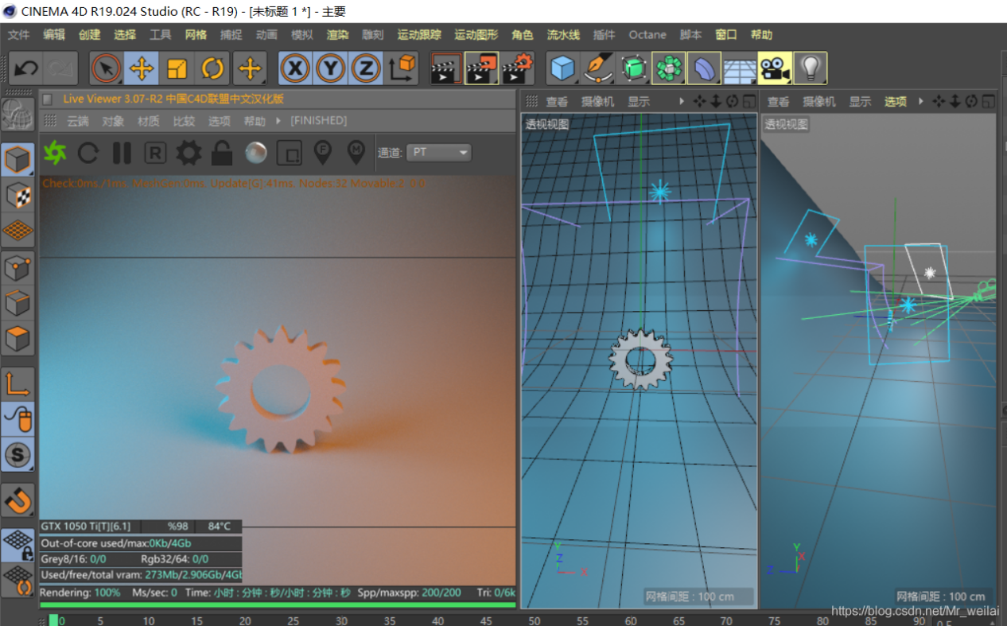
预设的安装：
在c4d的安装目录，MAXMO--library--browers将预设复制进去
OC渲染器右键--有两个神秘的空白位置
第一个时高清渲染框选位置
第二个时发送到图片查看器（然后可以直接保存）
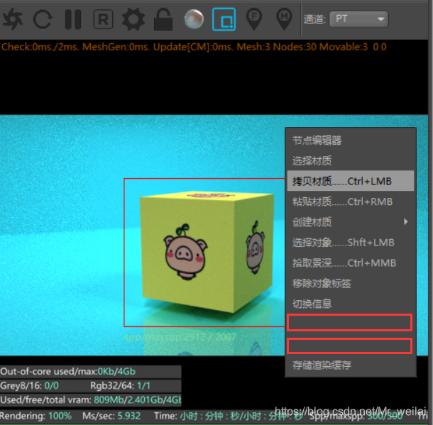

OCTANE预设的设置
Octane Render 3.07渲染器是世界上第一个GPU-accelerated最快,无偏差、物理渲染器。这意味着Octane使用你的电脑的显卡来渲染真实感图像，而且超级快速。Octane的并行计算能力,您可以创建令人惊叹的效果。
OctaneRender 3的发布,带来了新的工具。包括体积光场和深度缓冲区，高帧速率虚拟现实VR渲染。版本还包含了重要的产业标准GPU渲染,包括开放材质语言(OpenSL)和OpenVDB粒子模拟
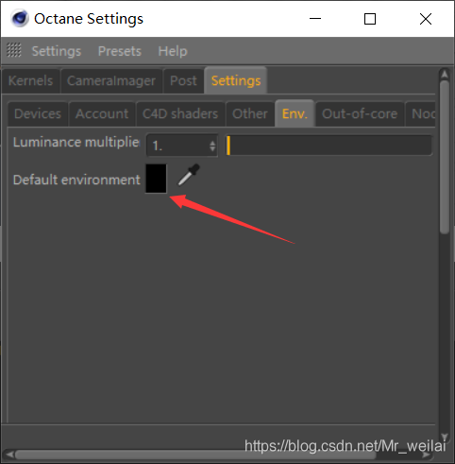
最大采样在-100-500 实时渲染很快
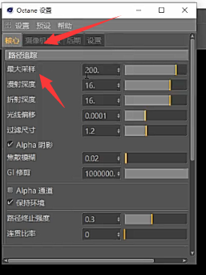
OCTANE渲染输出
渲染时最大采样改为1000-3000
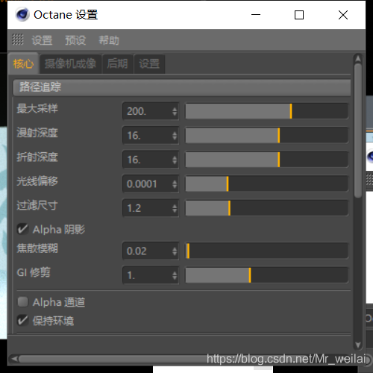
渲染设置：改为OC渲染器
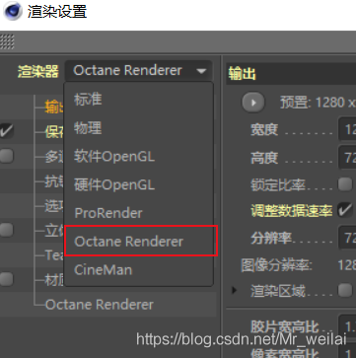
授课题目 | 章 | 第一章 OCTANE RENDER 渲染器 |  | 授课时间
授课题目 | 节 | 第二节 OCTANE RENDER 基础 |  | 课程类别
授课时数 | 6 | 授课方法 | 讲授+上机
教学重点 | OCTANE RENDER 基础设置
教学难点 | 灯光、摄像机、材质的设置
教学内容、方法及过程
OCTANE RENDER灯光
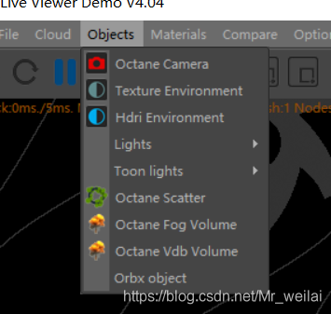
1、区域光
在灯光后的Octane灯光标签调节
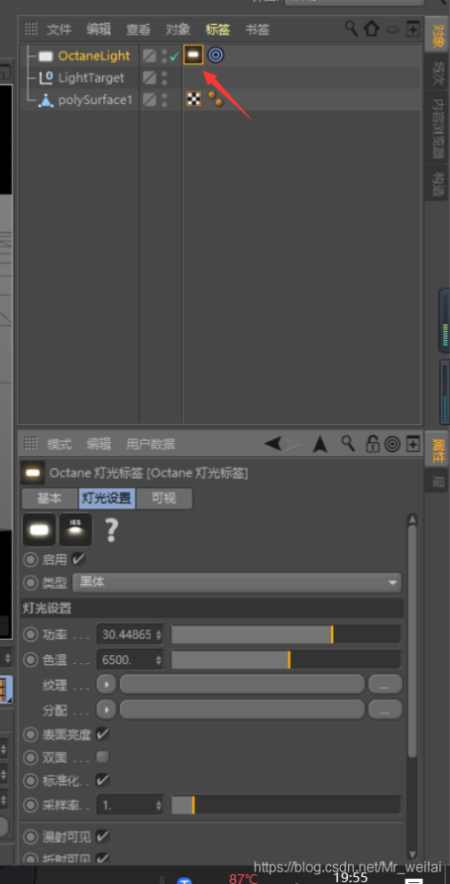
纹理：相当于灯光透过一个图片照射过来
分配：相当于图片的亮度投影
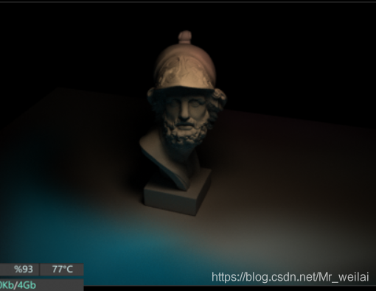
表面亮度：区域光的强度会随着大小变化变化
双面：两面都发光
采样率：一般不动
可见性的影响
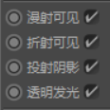
使用灯光颜色
在c4d中的灯光颜色是否应用都oc中
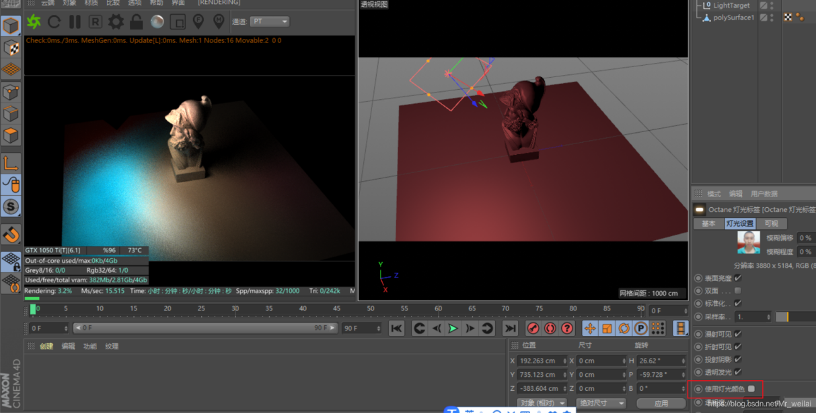
透明度：调为0灯光的光源不可见（很实用）
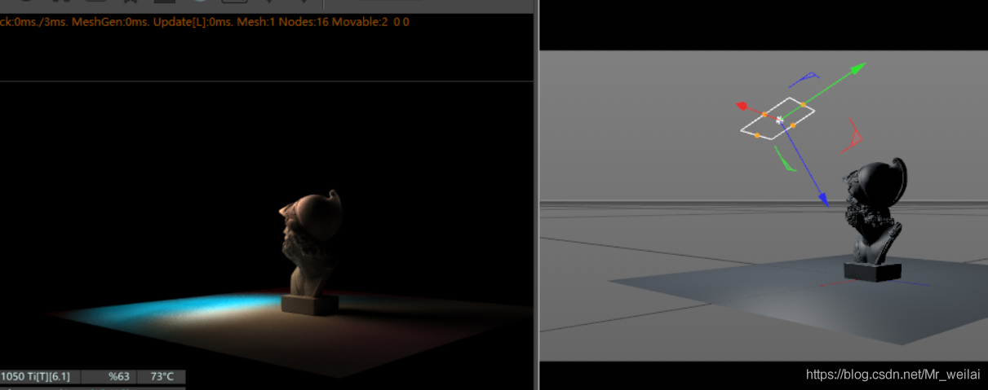
灯光通道ID：用于分层渲染
摄像机可见性：
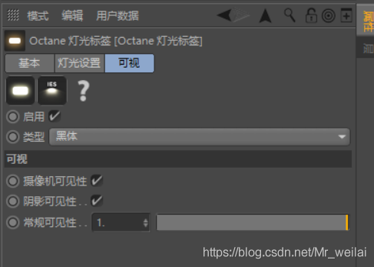
2、日光
通过修改灯光的旋转，修改日光
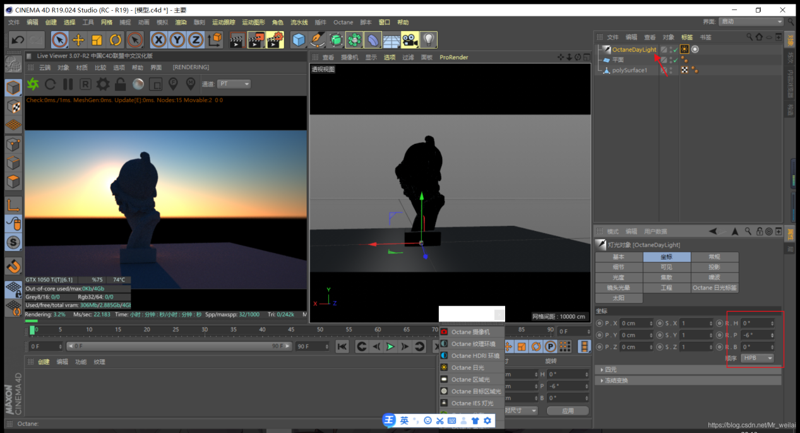
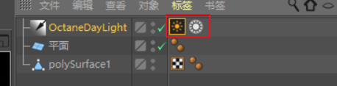
在标签中修改
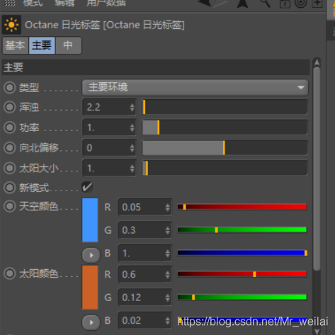
浑浊：越大，雾气越大，光照强度越小
功率：光照强度
向北偏移：光源的横向位置
太阳大小：越大影子越虚
混合天空纹理：
重要性采样：
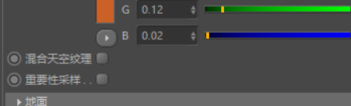
Octane HDRI环境（常用）/Octance纹理环境
（可以通过点击右上角切换）
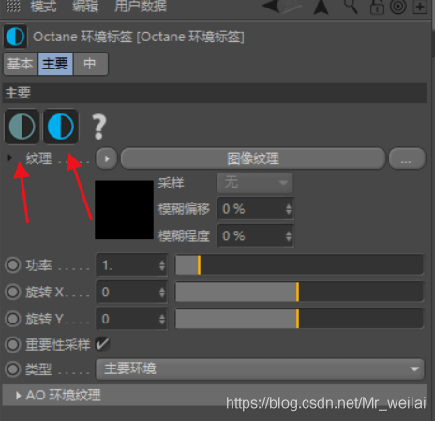
添加HDR贴图
3、IES灯光
渲染灯光雾（阿诺德渲染器效果很好）

OCTANE RENDER摄像机
1、常规镜头
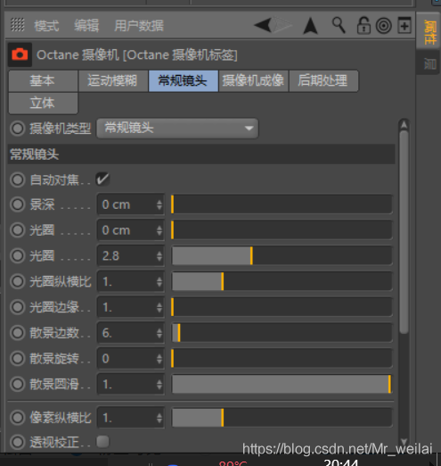
调节光圈（第一个）设置景深
关闭自动对焦，点击OC上的F，点击一个物体，会自动对焦上这个物体
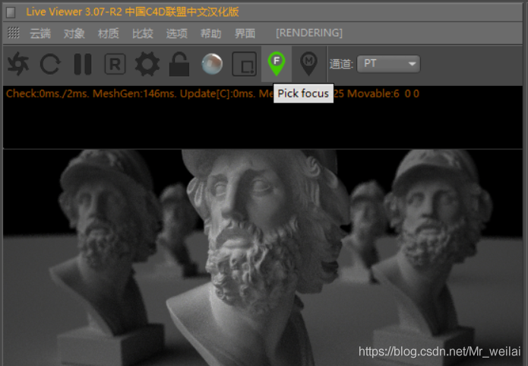
2、摄像机成像
启动摄像机成像后才可以调节参数
调节曝光和伽马值可以调节画面亮度且不会影响渲染速度
镜头：不同相机的镜头（相当于滤镜）
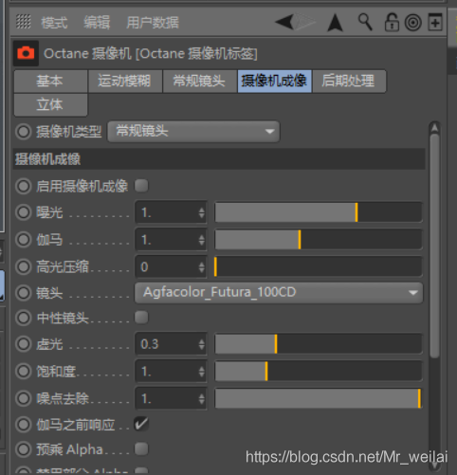
3、后期处理
常用:前三个
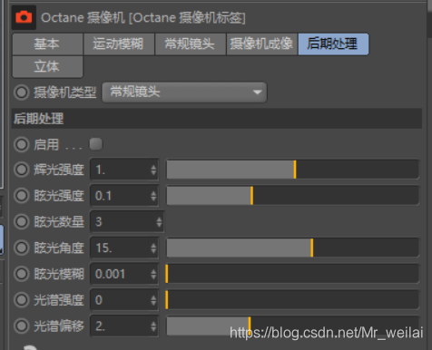

OCTANE RENDER材质
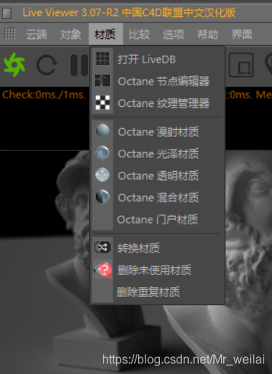
漫射材质
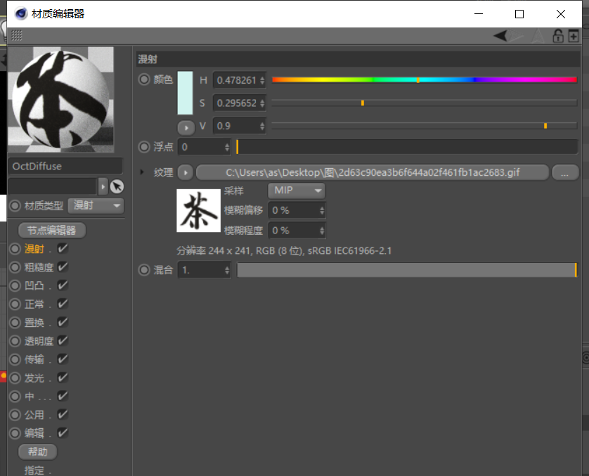
漫射：调节色彩和纹理贴图
粗糙：漫射里用不到
凹凸：黑白的图
正常：（法线）normal蓝色的图
置换：黑白的图（非常强大，但是渲染很卡）
透明：不是玻璃材质，只是透明度而已
传输：（貌似没啥用）
发光：一般使用黑体发光
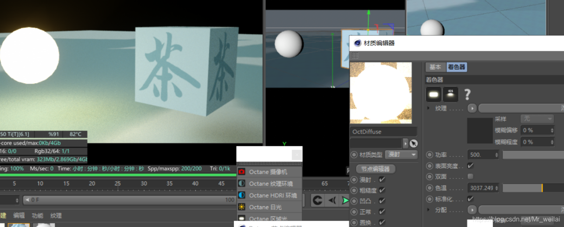

授课题目 | 章 | 第二章 OCTANE RENDER材质及预设 |  | 授课时间
授课题目 | 节 | 第一节 OCTANE RENDER材质及预设 |  | 课程类别
授课时数 | 16 | 授课方法 | 讲授+上机
教学重点 | 常用材质的参数设置
教学难点 | 节点编辑器及分布
教学内容、方法及过程
OCTANE常用材质
1、光泽材质
制作塑料，金属等材质
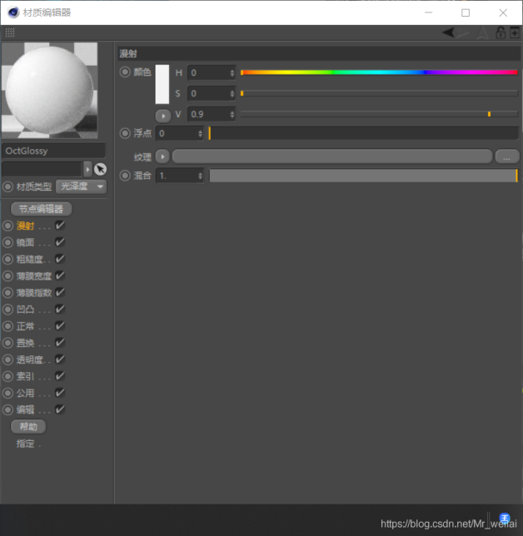
漫射：自身颜色
镜面：反射颜色（主要反射）
索引：反射率，索引为1时，最大，1.01时最小
粗糙度：材质粗糙度
流程：关闭漫射，调节镜面颜色，反射率和粗糙度，然后打开漫射，调节漫射颜色和镜面颜色相似
薄膜宽度，薄膜指数：水面上油的感觉
2、透明材质
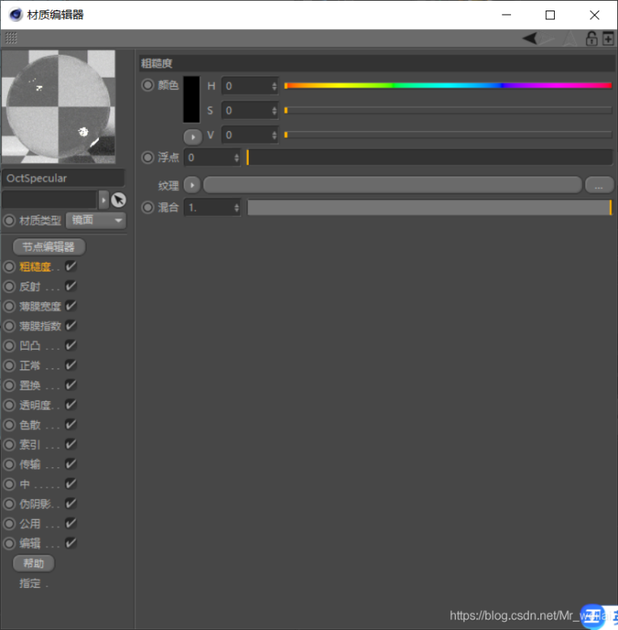
粗糙度：磨砂的感觉
索引：折射率
1.3水1.6玻璃
传输：有色
色散：玻璃的边缘有种五彩的感觉
3、混合材质
可以将两种材质混合
可以调节混合方式
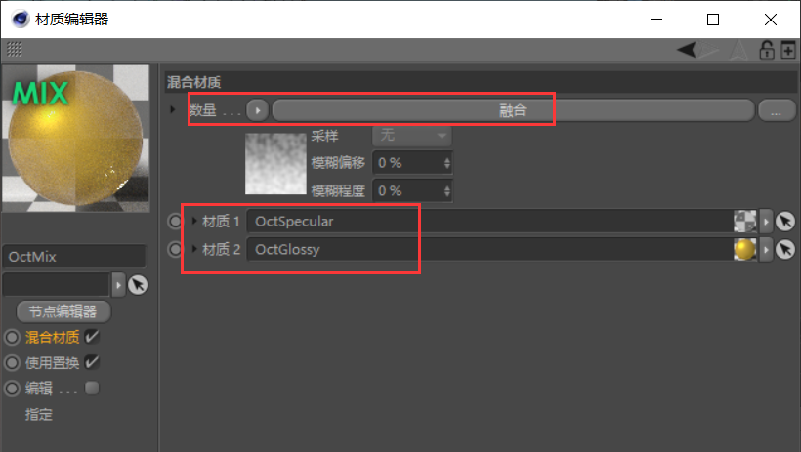
4、置换
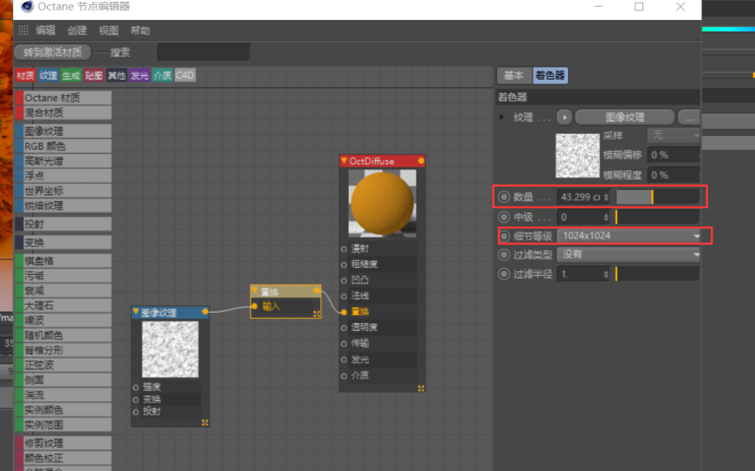
数量：置换强度
细节等级：置换精度

节点编辑器
节点排序：全选--视图--自动排序选择
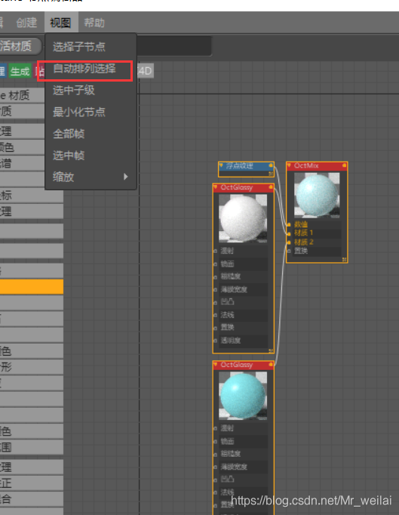
图像纹理
常用：文件（导入贴图）、UV变换（自动添加UV节点）、投射（自动添加投射节点）
RGB颜色
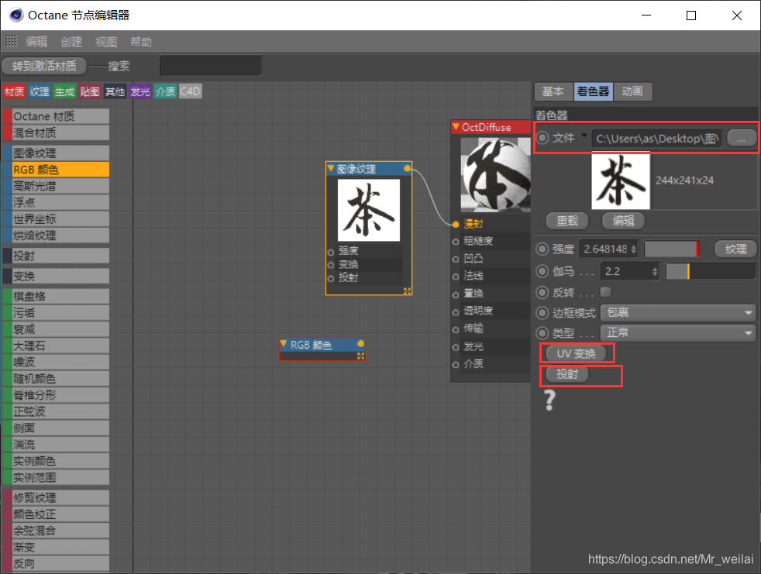
棋盘格
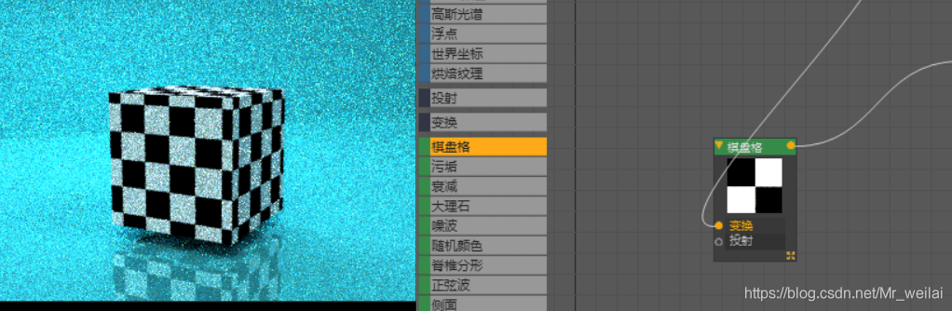
污垢
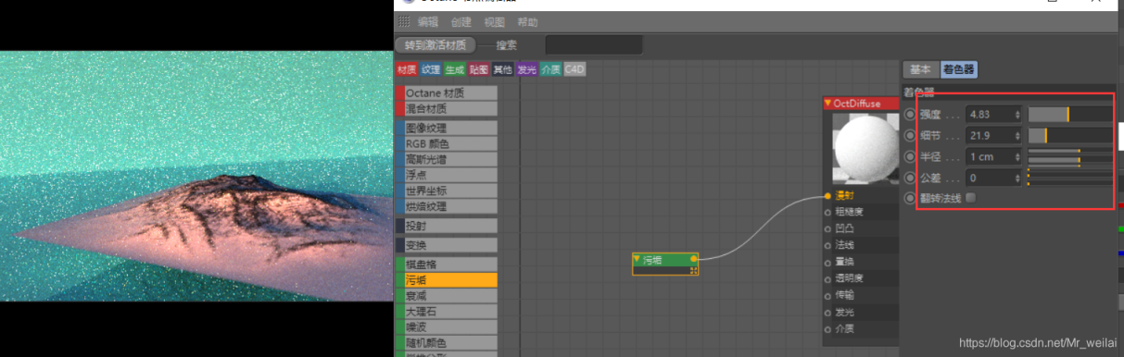
合成材质可以使用污垢进行融合
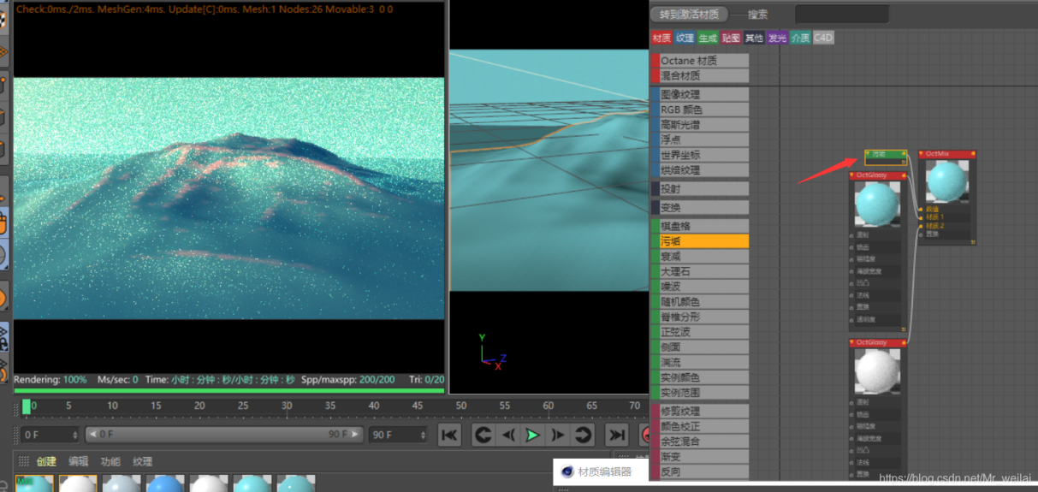
挺重要的，也挺简单的
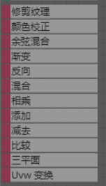
黑体发光：颜色发光
纹理发光：可以图片发光
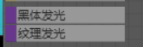
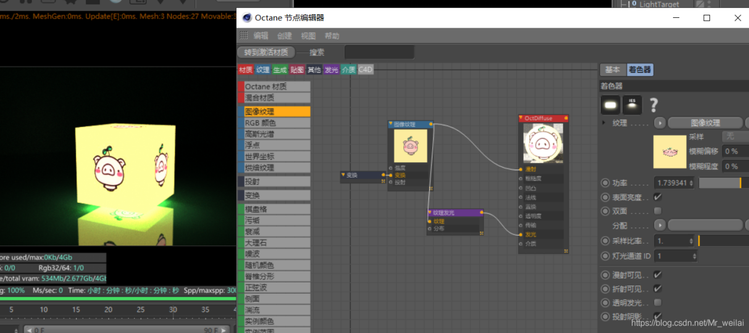
置换：放在置换下面
吸收，散射介质：可以制作SSS材质
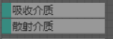
边缘薄的地方是吸收的染色，中心厚的地方是的散射颜色
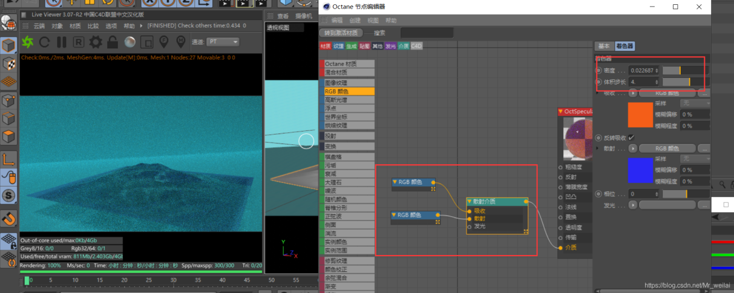

OCTANE分布
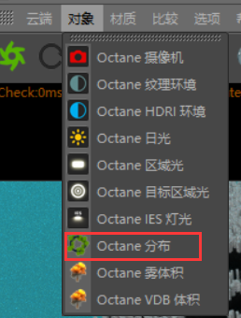
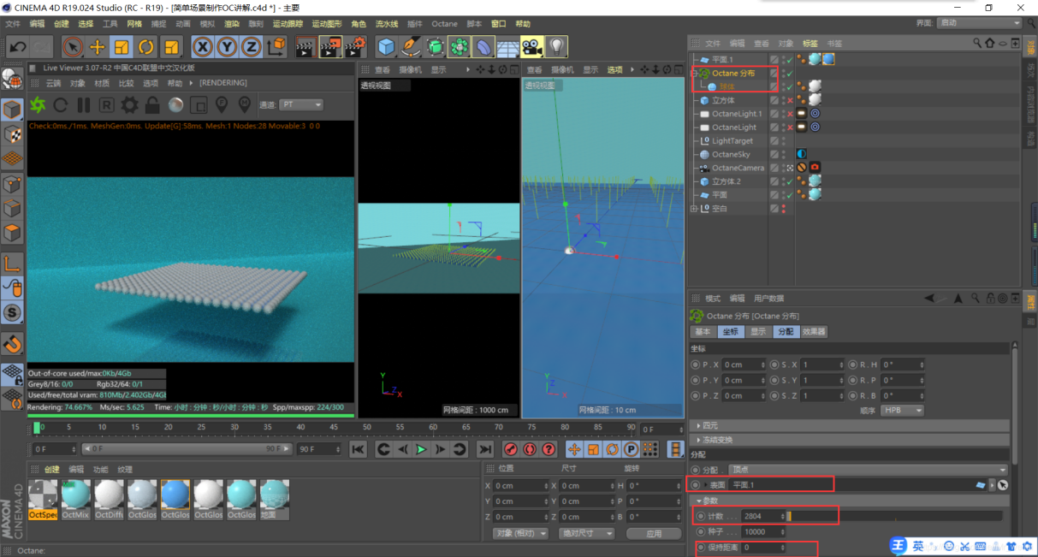
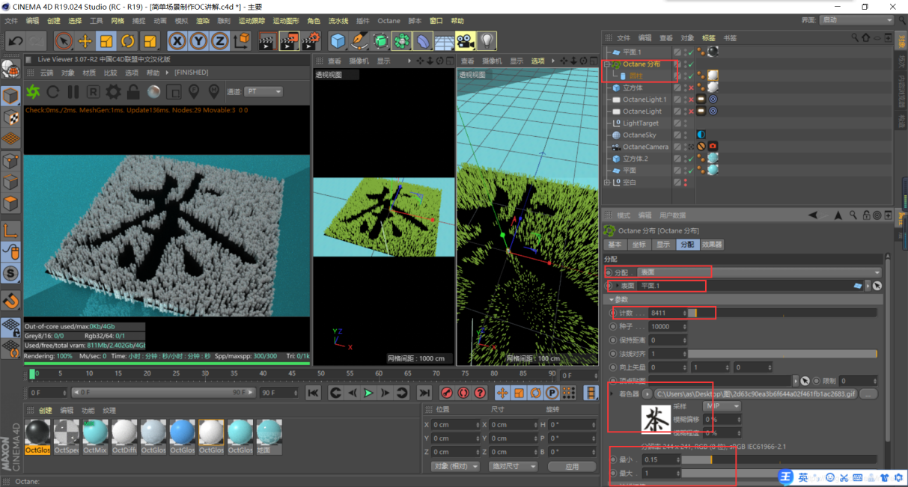
可以通过调节位置，比例，旋转，调节分布趋势
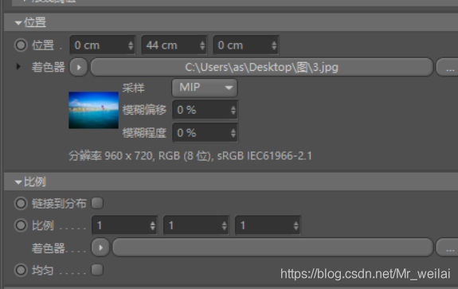
显示里的颜色，是根据导入图片的明暗
需要在Octane中添加多个圆柱（物体），然后每个物体赋予不用的颜色材质
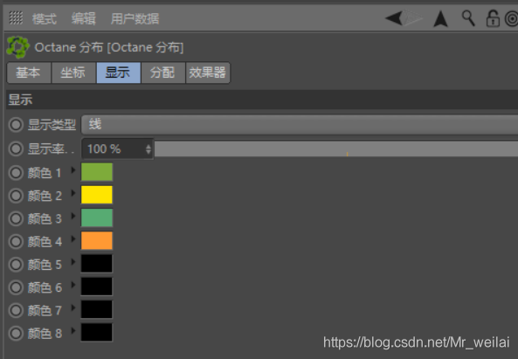
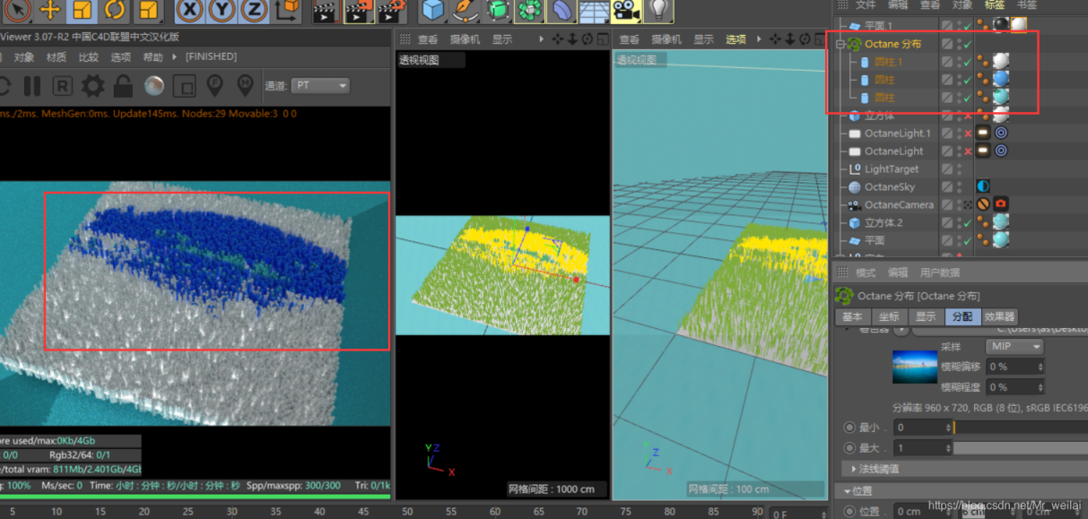
授课题目 | 章 | 第三章 OC案例-化妆品建模与渲染 |  | 授课时间
授课题目 | 节 | 第一节 OC案例-化妆品建模与渲染 |  | 课程类别
授课时数 | 20 | 授课方法 | 讲授+上机
教学重点 | OC渲染器参数使用
教学难点 | OC渲染器实际项目的运用
教学内容、方法及过程
打开【C4D】，新建【立方体】，调整尺寸。【C】转为可编辑对象，全选点，右键选择【优化】。框选上面的点，【缩放工具】放大。
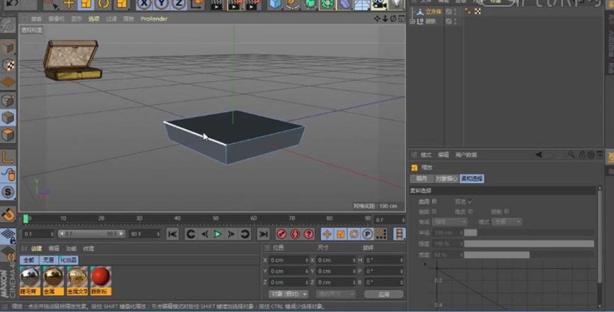
全选边，右键选择【倒角】，细分为【3】。选择顶部的面，右键选择【内部挤压】，再按住【Ctrl】往下挤压。选择内部的面，右键选择【分裂】。
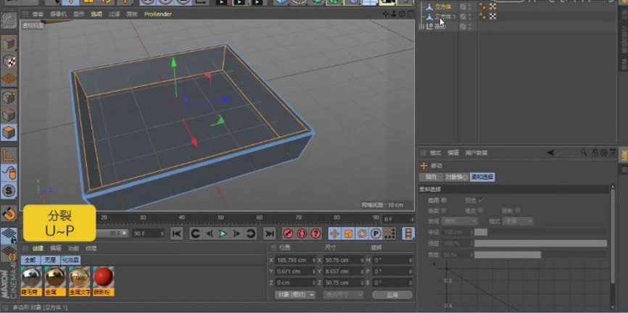
选择分裂的面，用【封闭多边形孔洞】，将它封闭。新建2个【立方体】，调整大小和位置。再将这2个正方体【连接对象+删除】。
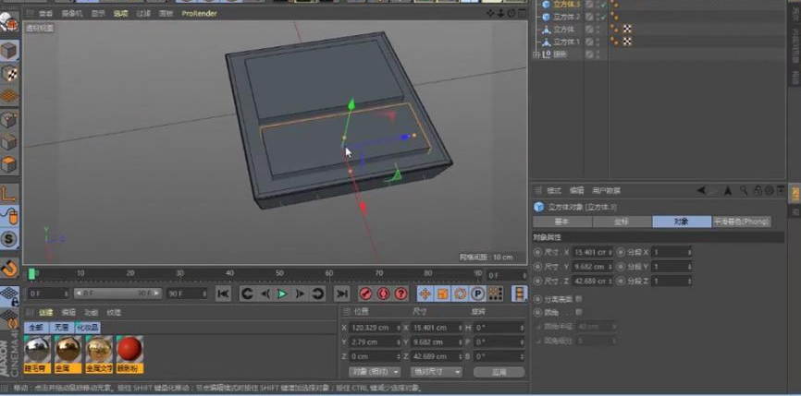
新建【布尔】，2个立方体作为它的子级，勾选【隐藏新的边】。复制一个布尔，再【连接对象+删除】。作为备份。再给边添加【倒角】。
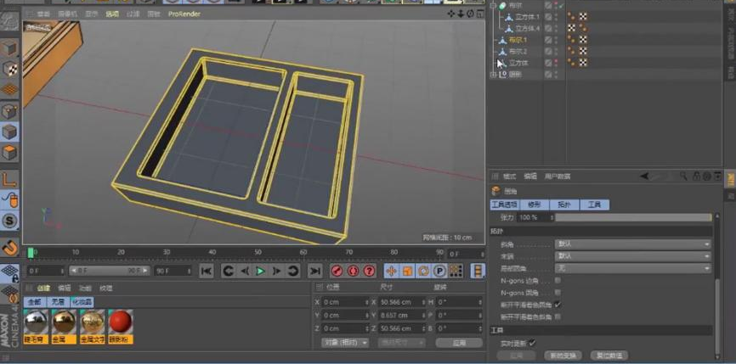
新建【立方体】，转为可编辑对象，调整大小、角度和位置。再用【内部挤压】和【挤压】调整。再【分裂】里面的面，【D】挤压。挤压出厚度。
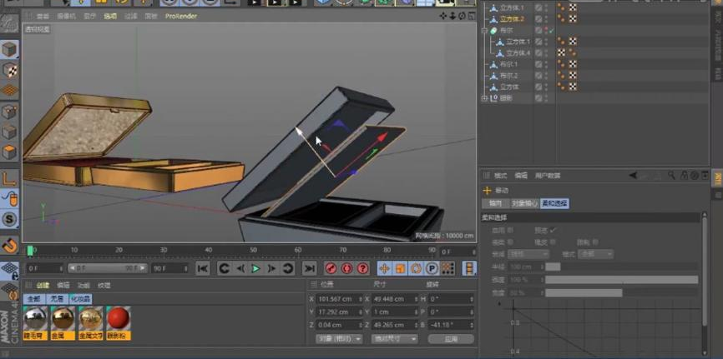
再给边添加【倒角】。新建【立方体】，调整尺寸，勾选【圆角】，调整圆角半径。
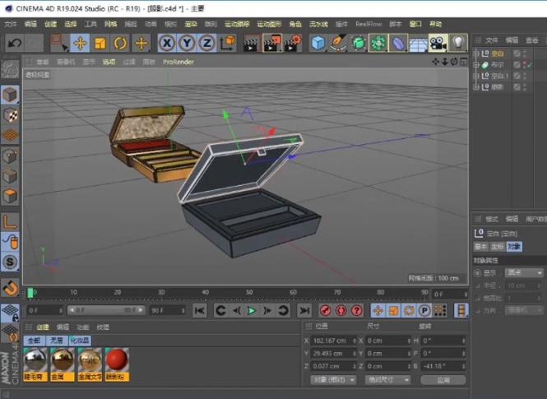
新建【立方体】，调整大小，【C】掉，优化下点。再给边添加【倒角】。右键选择【线性切割，关闭【仅可见】，沿着中心切割。
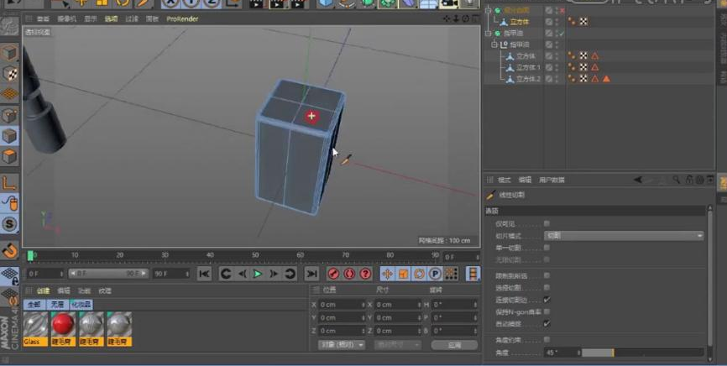
选择切割的边，【缩放工具】放大。再按住【Alt】键新建【细分曲面】。选择顶部的面，用【内部挤压】和【挤压】调整。再消除多余的边。
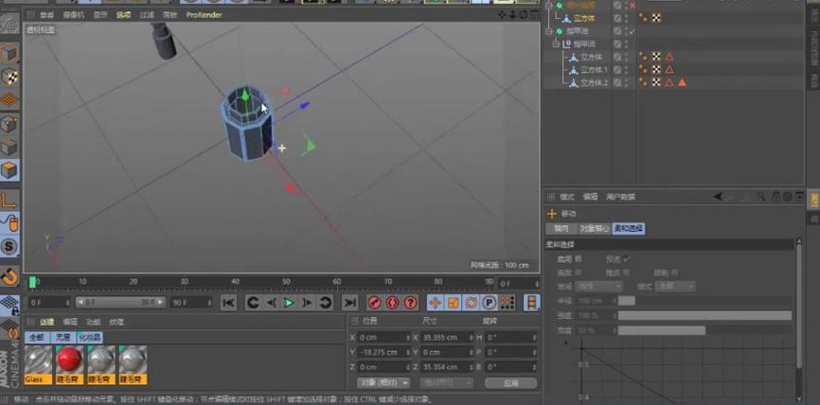
再给边添加【倒角】。选择内部的面，右键选择【分裂】，再【封闭多边形孔洞】。复制瓶身，调整角度和位置，用【线性切割】切一刀，删除下面部分。
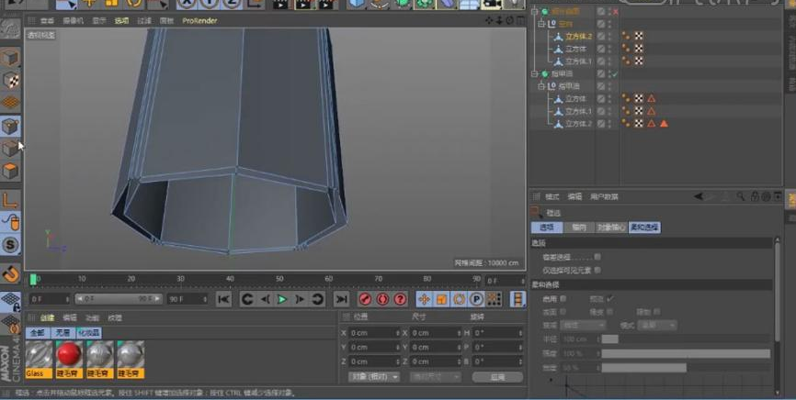
选择底部的边，按住【Ctrl】往下拖动。再用【缝合】封闭洞。
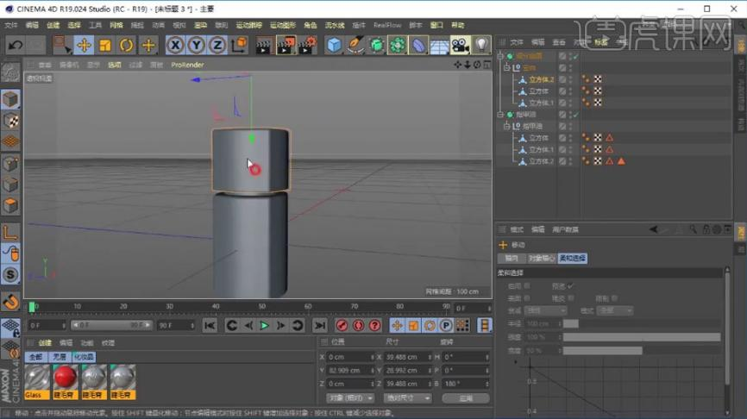
新建【平面】，按住【Shift】新建【扭曲】，调整扭曲方向，增加强度。再导入玫瑰花和香水瓶模型，再将之前的模型复制到场景中，调整位置。
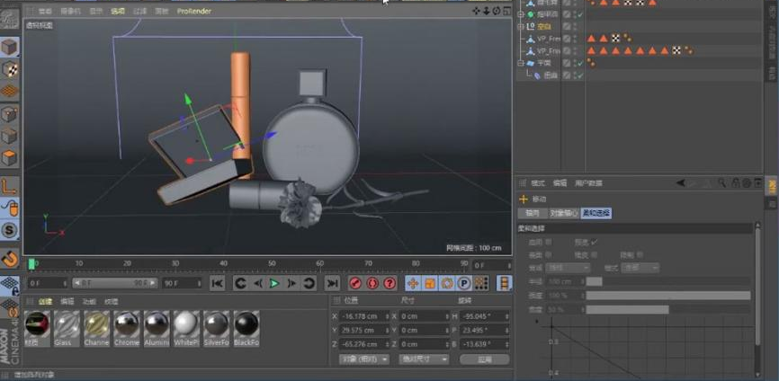
新建【摄像机】，焦距为【80】，添加【保护标签】。再微调模型位置。新建【立方体】，转为可编辑对象，调整尺寸。选择面，按住【Ctrl】键不断复制面，再添加【细分曲面】。
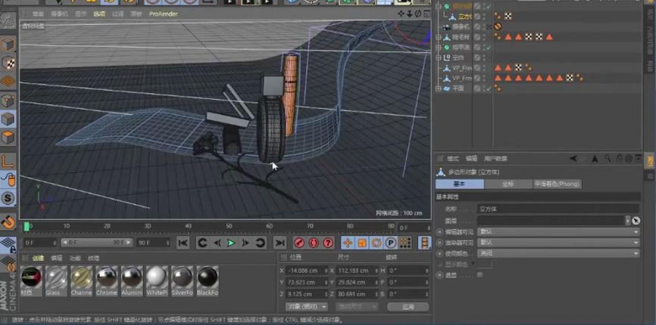
继续上节课的制作，新建【灯光】，调整位置，类型为【区域光】，投影为【区域】，形状为【圆状】，调整参数。
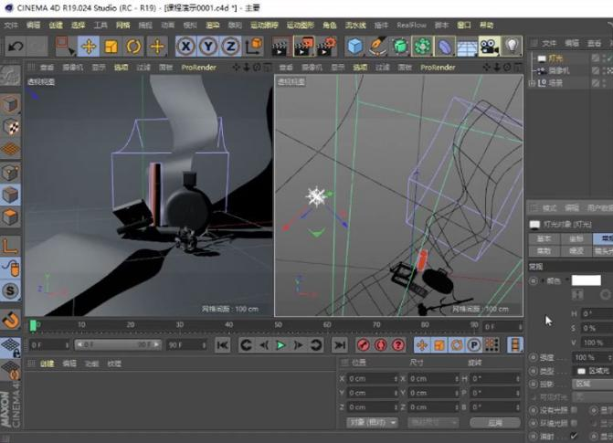
再新建【灯光】，制作辅光，降低强度，调整位置。新建【材质球】，将材质给模型，打开材质编辑，颜色为【红色】，调整参数如图示。
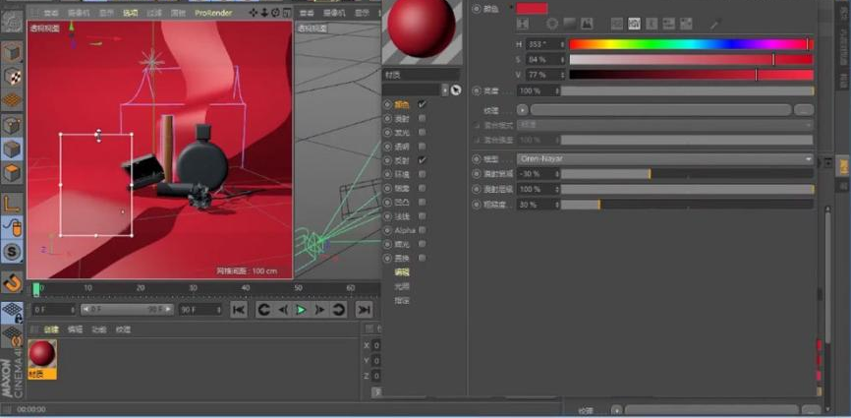
反射中的高光类型为【GGX】，调整参数。勾选【凹凸】，纹理中添加【噪波】，进入，噪波为【湍流】，全局缩放为【6】。材质的投射方式为【立方体】。
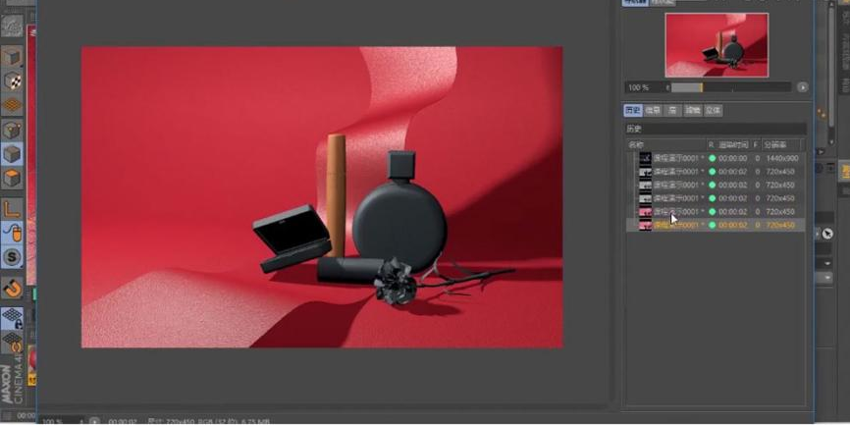
新建【材质球】，将材质给模型，打开材质编辑，关闭颜色，反射中删除默认高光，添加【GGX】层颜色为【黄色】，调整参数。
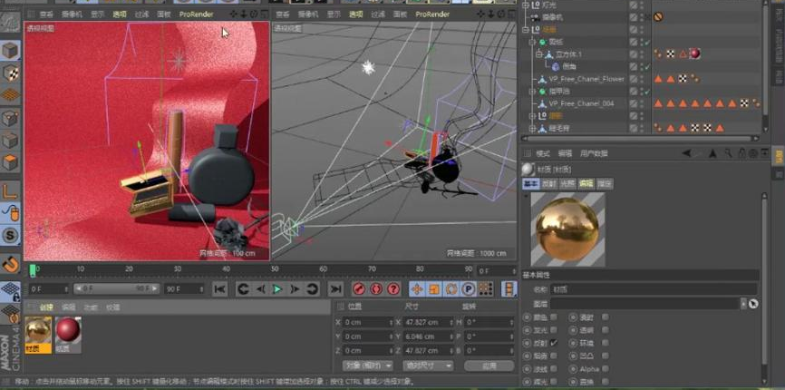
按住【Ctrl】拖动复制一个材质球，层颜色为白色。将材质给镜面。添加【HDR Studio Rig】，打开【内容浏览器】，找到HDR贴图，拖入HDR文件选集。
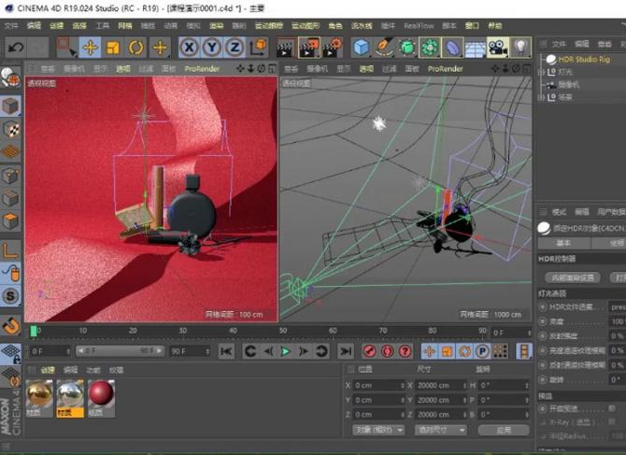
选择睫毛膏，将选集恢复。将材质给它。再复制金色材质球，修改层颜色，再添加【GGX】，层颜色为黄色，调整参数，层菲涅尔为【导体】。
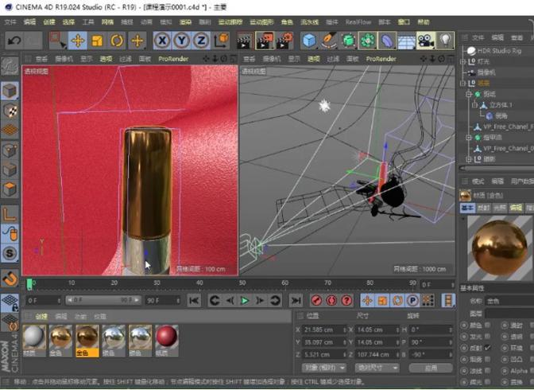
复制银色材质球，将材质给模型，反射中调整参数，层菲涅耳为【导体】，再添加【GGX】，模式为【添加】，层菲涅尔为【导体】，调整参数。
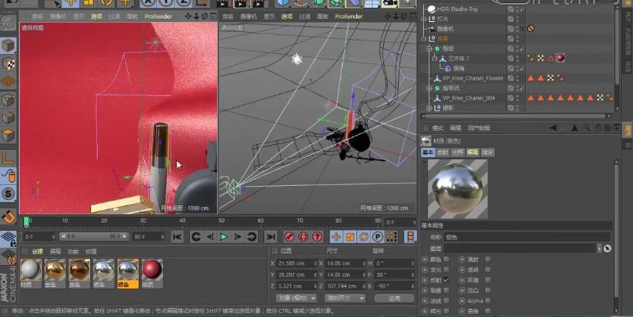
新建【材质球】，颜色为红色，反射中调整高光参数，层菲涅耳为【导体】，层颜色为黄色，再添加【GGX】，层菲涅耳为【绝缘体】，调整参数。将材质给瓶身。
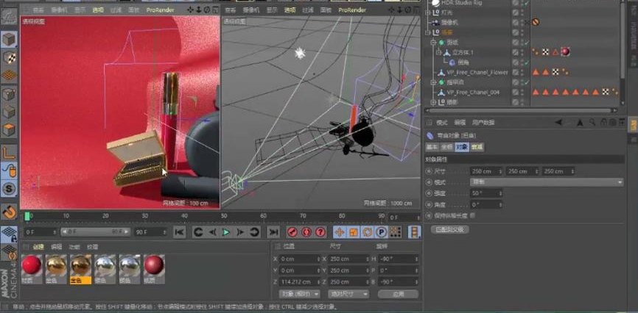
新建【材质球】，颜色为【粉色】，调整反射中的高光参数，勾选【凹凸】，纹理中添加【噪波】，进入，全局缩放为【5】。降低凹凸的强度。将材质给模型。
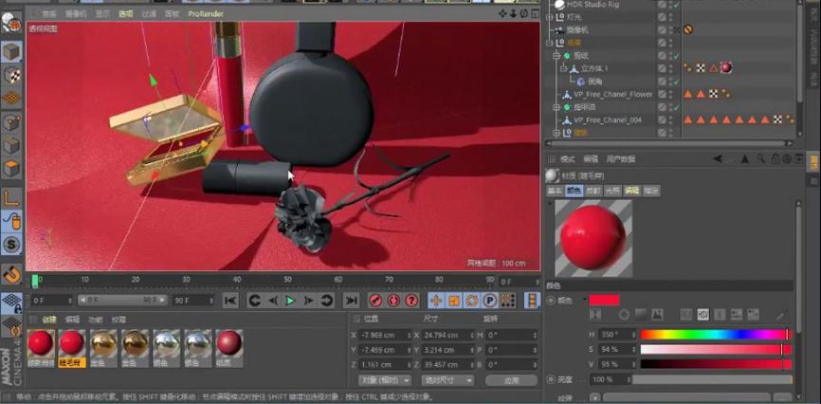
新建【材质球】，关闭颜色和反射，勾选【透明】，折射率预设为【玻璃】。将材质给模型。复制睫毛膏材质球，修改参数。将材质给指甲油。
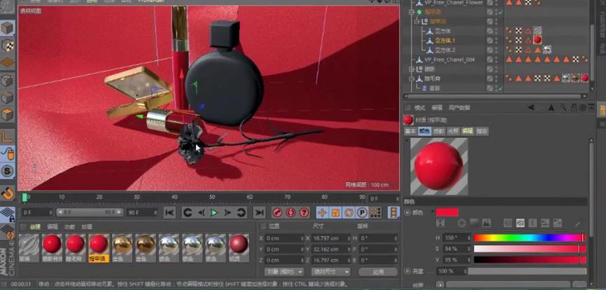
新建【材质球】，将材质给模型。颜色的纹理中加载彩色贴图，反射中添加【GGX】，菲涅耳为【绝缘体】，预置为【油】。
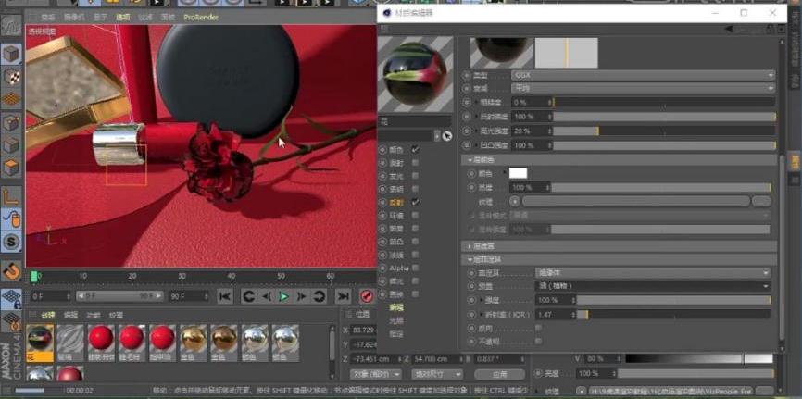
勾选【法线】，纹理中加载贴图。勾选【漫射】，纹理中加载黑白植物贴图，降低【混合强度】。
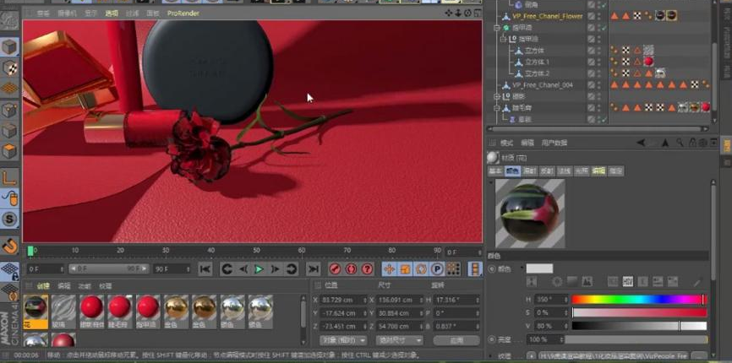
给香水恢复选集，复制玻璃材质，将材质给香水，透明的颜色为【黄色】，折射率预设为【水】。再复制材质球，调整参数。将材质给模型。
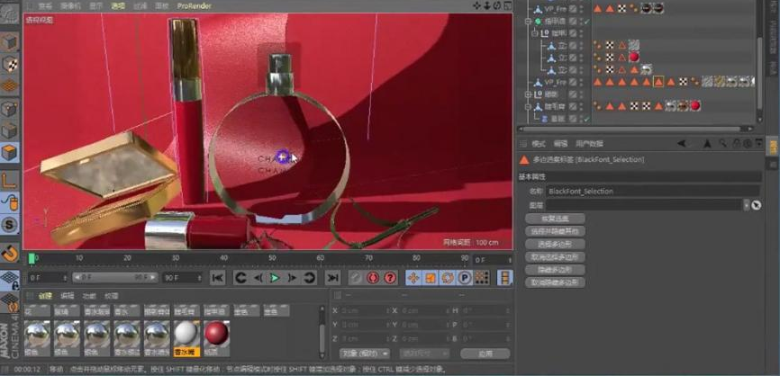
新建【材质球】，颜色为深灰色，反射中添加【GGX】，层菲涅耳为【绝缘体】，预置为【聚酯】，。调整默认高光的参数。将材质给文字。
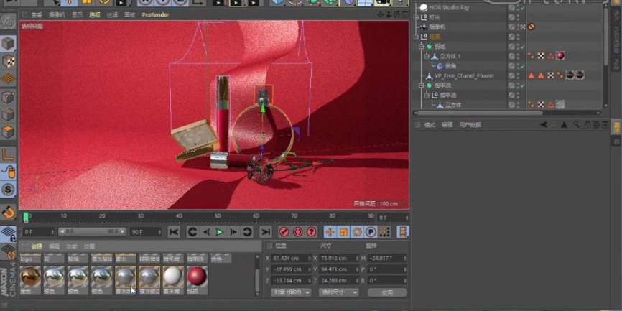
选择指甲油盖的面，复制银色材质球，凹凸的纹理中加载logo贴图。将材质给模型。投射为【柱状】，用【纹理模式】和【轴心模式】调整贴图。
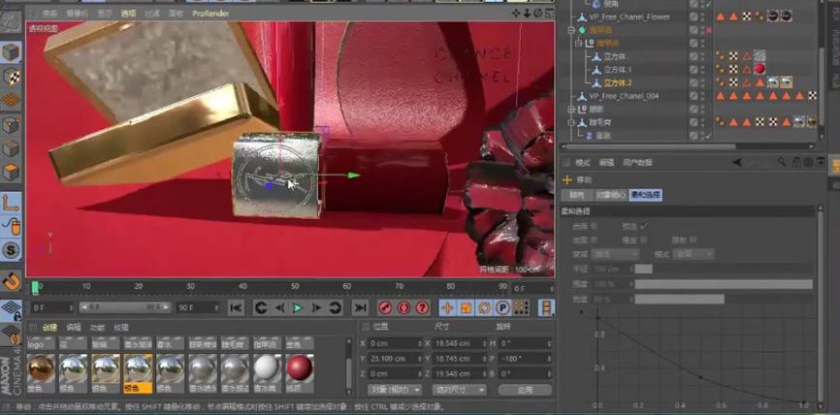
同理给睫毛膏贴上Logo贴图。降低HDR的饱和度，调整角度。
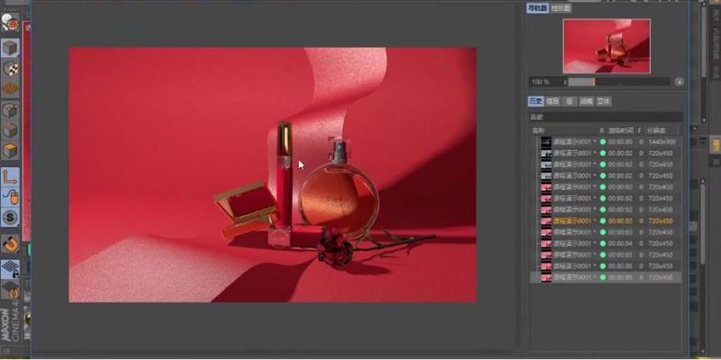
新建【平面】，调整大小、角度和位置。新建【材质球】，关闭颜色和反射，勾选【发光】。将材质给平面。添加【合成标签】，关闭勾选如图示。
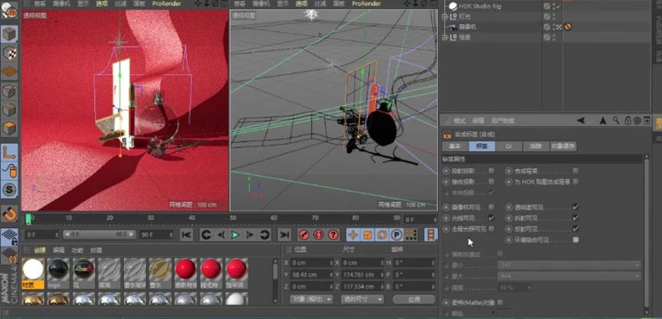
再添加【显示标签】，勾选【启用】，着色模式为【网线】。打开反光板材质球，发光的纹理中添加【渐变】，进入，类型为【二维-圆形】，右键选择【反转节点】。
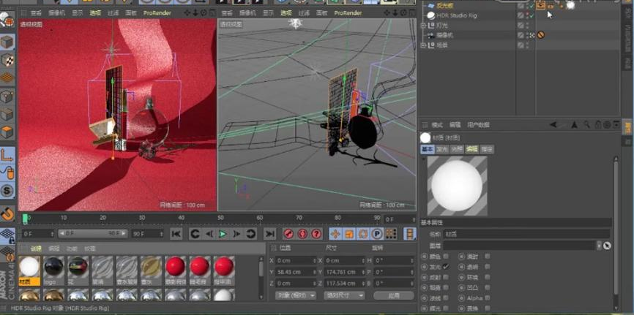
合成标签的排除模式为【包括】，睫毛膏拖入。同理再制作其它反光板。打开【渲染设置】，添加【全局光照】和【环境吸收】，调整参数。渲染。
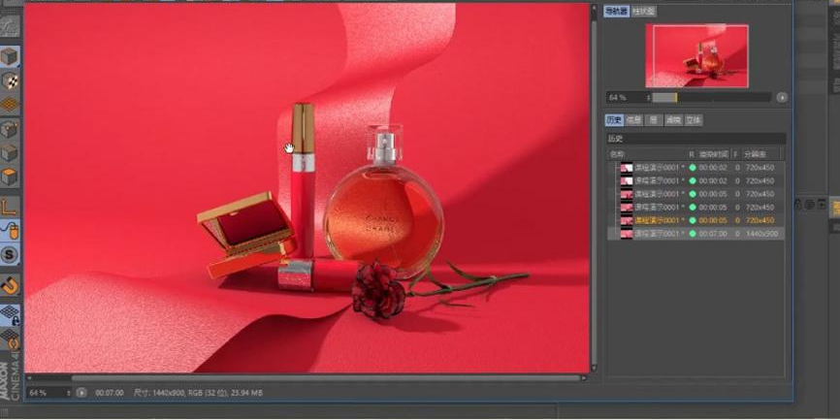
最终效果如图示。
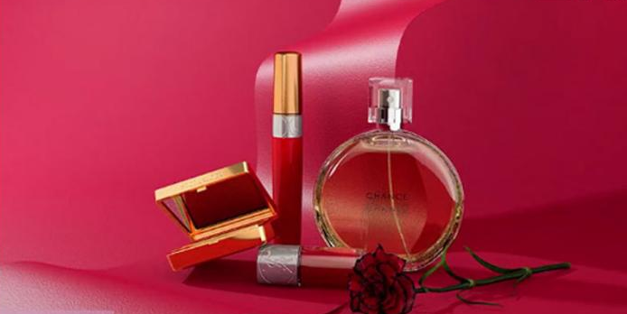
授课题目 | 章 | 第四章 阿诺德（Arnold）渲染器 |  | 授课时间
授课题目 | 节 | 第一节 阿诺德安装与布局使用 |  | 课程类别
授课时数 | 8 | 授课方法 | 讲授+上机
教学重点 | 阿诺德安装
教学难点 | 阿诺德布局
教学内容、方法及过程
阿诺德选择与安装
1.首先【下载】阿诺德渲染器，阿诺德渲染器支持【MAC】【WIN】平台，找到自己合适的一个平台。
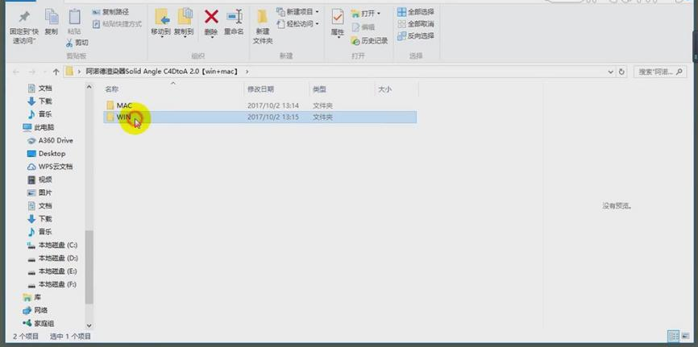
2.【打开】“WIN”文件，【选择】“win-R18.exe”【右键】-【以管理员身份运行】，根据提示点击【下一步】、【同意】、选择【C4D安装目录】、【下一步】、【安装】。
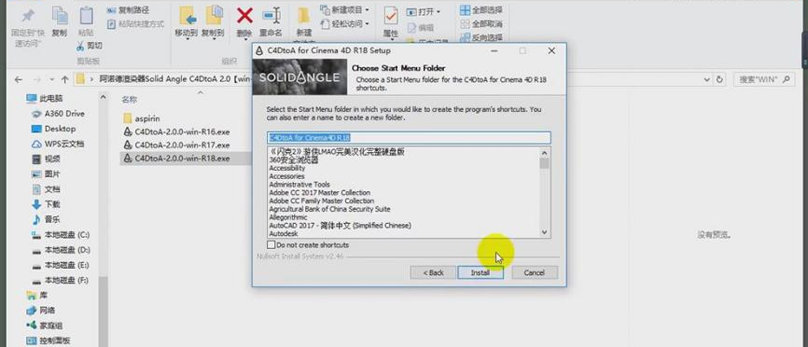
3.安装好之后，先不要打开C4D，【打开】“aspirin”文件，按【Ctrl+C】复制里面两个文件，找到C4D安装目录，按【Ctrl+V】粘贴。
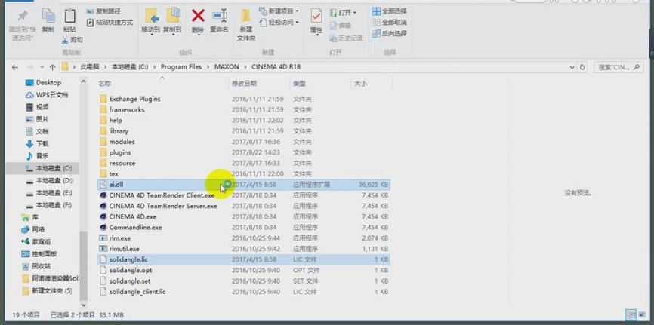
4.按【Ctrl+X】剪切“ai.dll”文件，【打开】“plugins”文件，【打开】“C4DtoA”文件，【打开】“arnold”文件，【打开】"bin"，按【Ctrl+V】粘贴，进行替换。
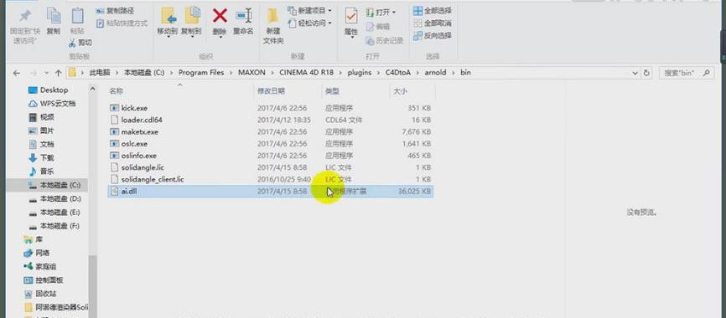
Arnold阿诺德渲染器
阿诺德渲染器一直是行业标杆，渲染真实细节高。一直是用在电影领域较多，可见它的地位。早先听云山说也是用阿诺德渲染器，渲染出的质量都非常出彩。擅长比如皮肤、体积雾，这个在别的渲染器都需要调大半天都还难做出来的效果。
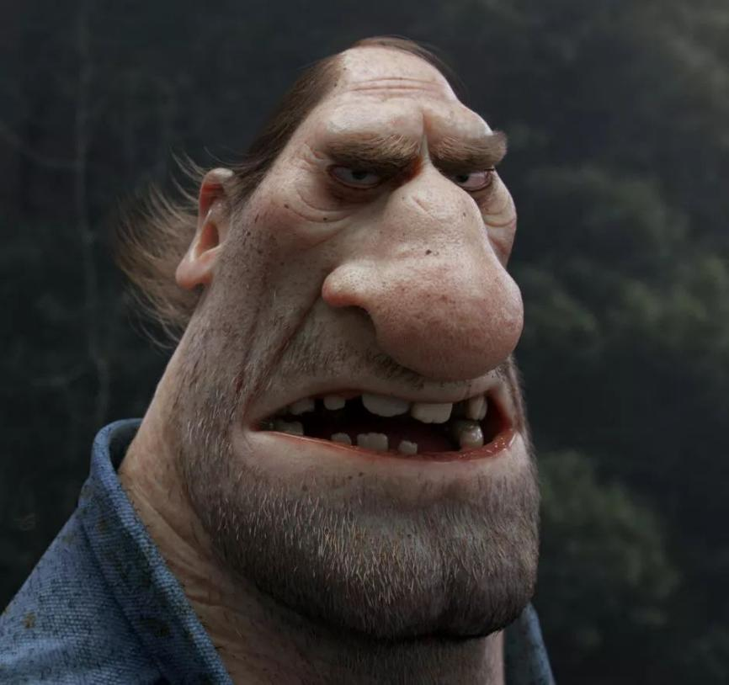
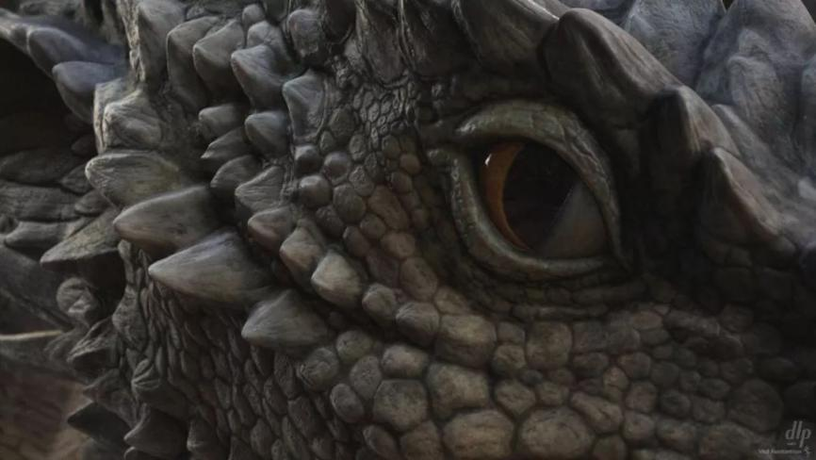
Arnold阿诺德优势：
渲染质量超级写实，特别对于人物皮肤的表现与雾气、烟雾渲染都是其它渲染器无法比及的。还有一个优势不得不佩服就是和谐版本几乎是和官网同时发布的
Arnold阿诺德缺点：
学习难度大，节点渲染器的鼻祖，参数多。学习资源基本在maya CG用户里面较多，关于C4D使用阿诺德渲染器的用户群体较少。渲染速度较慢，毕竟靠传统cpu渲染。

阿诺德布局
1.打开【C4D】，选择【插件】-【C4DtoA】，将【命令栏】拖出来，放置合适的位置，如图所示。
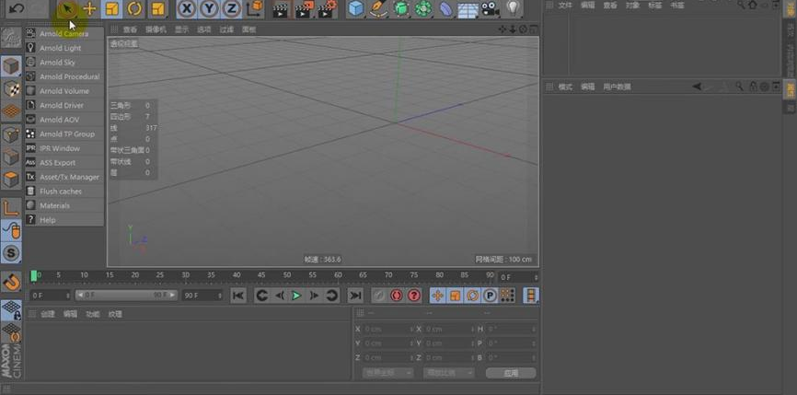
2.选择【Arnold Camera】长按鼠标，打开摄像机的参数及类型，如图所示。
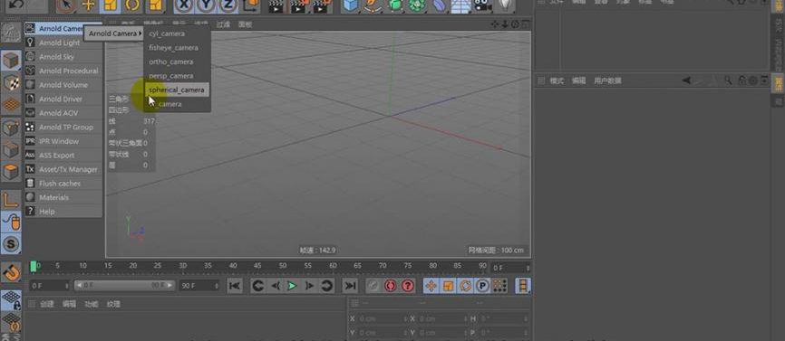
3.选择【persp_camera】，摄像机参数，如图所示。
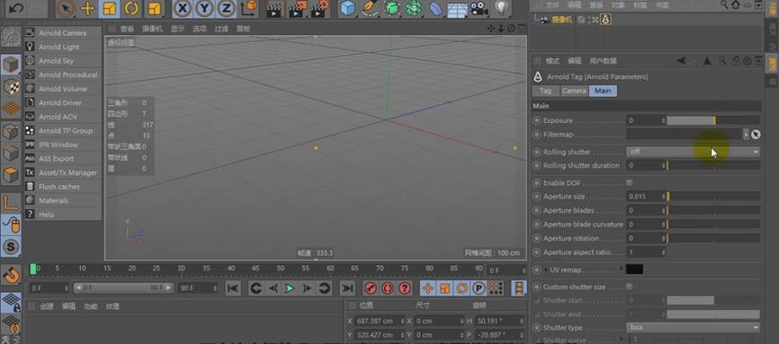
4.【添加摄像机】方法：添加【默认摄像机】，【右键】-【C4DtoA标签】-【Arnold Parameters】，如图所示。
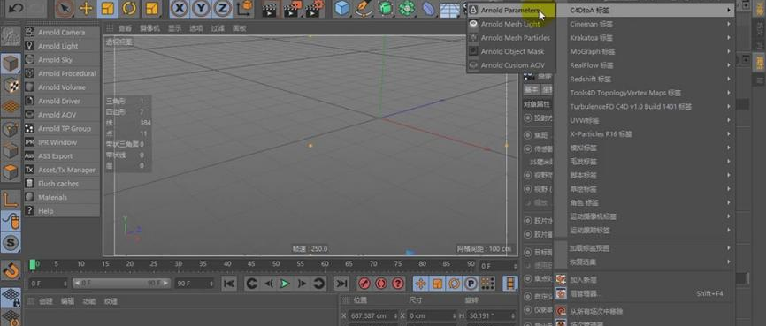
5.选择【Arnold Light】，具体内容，如图所示。
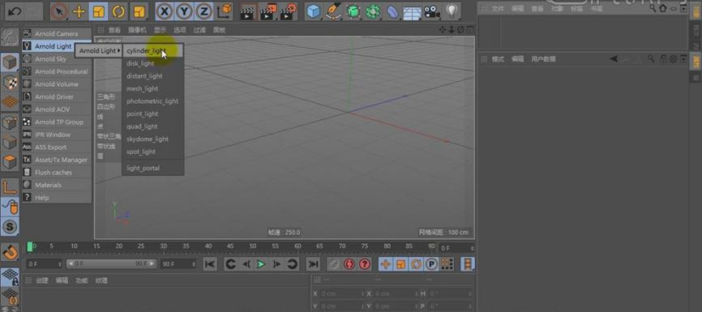
6.选择【Arnold Sky】，具体内容，如图所示。
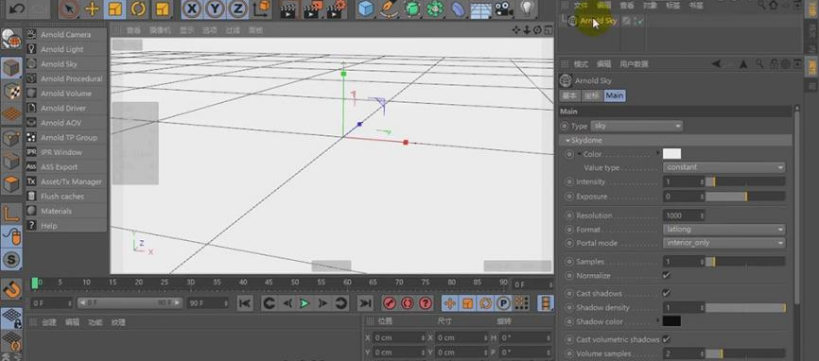
7.选择【Value type】-【texture】，选择【HDR贴图】，调整参数，如图所示。
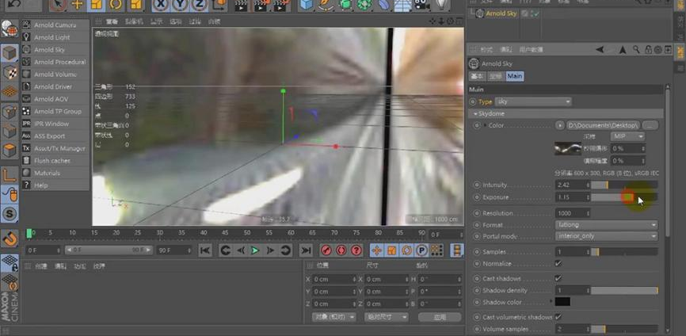
8.最重要的是【IPR Window】。打开【IPR Window】，创建【立方体】，点击【Arnold Sky】，【IPR Window】-【Scale】控制分辨率大小，【Zoom】视窗缩放，调整参数，如图所示。
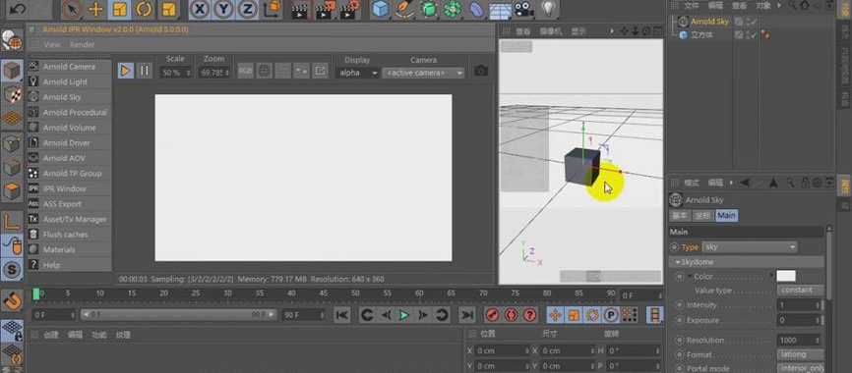
9.选择【Asset/Tx Manager】，它是【Arnold】自带非常强大的管理器，调整参数，如图所示。
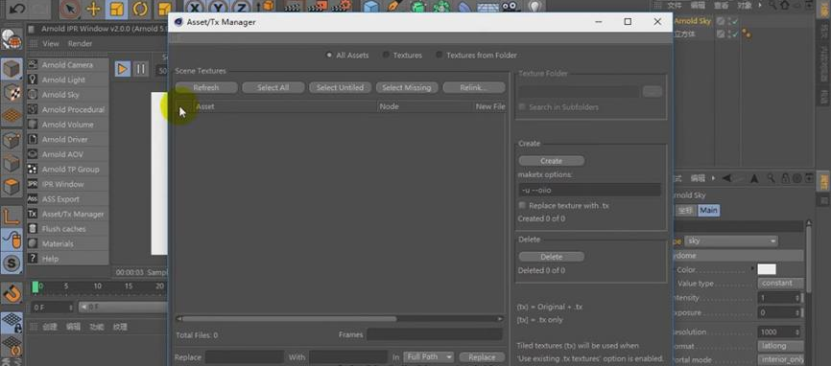
10.【Flush caches】，具体清除缓存作用，调整参数，如图所示。
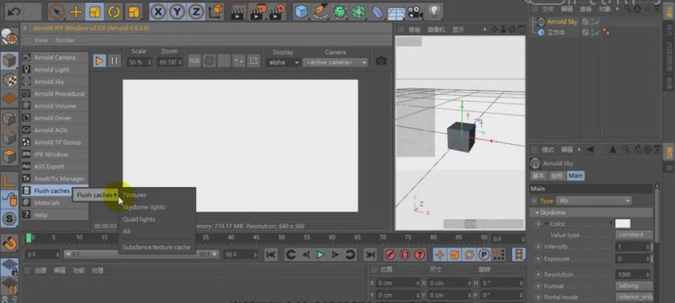
11.选择【Materials】，在材质库中创建新的Arnold材质，调整参数，如图所示。
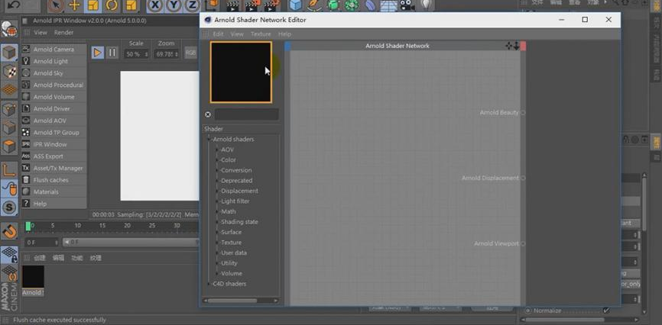
12.在【材质面板】，点击【创建】，选择【Arnold】-【Surface】-【standard_surface】，调整参数，如图所示。
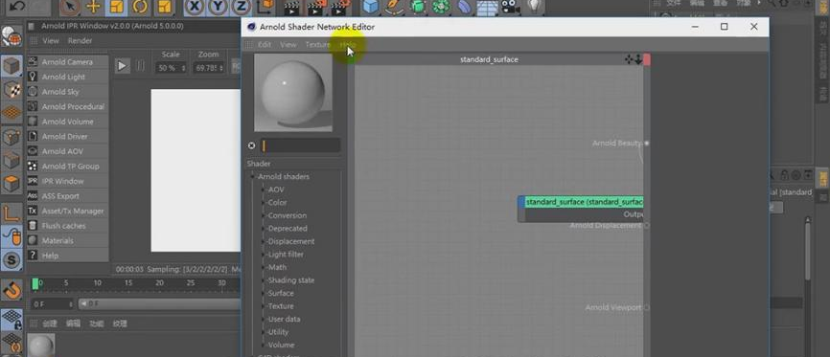
13.创建【球体】，【删除】天空，创建【quad_light】，按【Ctrl】复制，进行【旋转】，调整【Intensity】2.44【Exposure】4.2，将材质【赋予】“球体”。
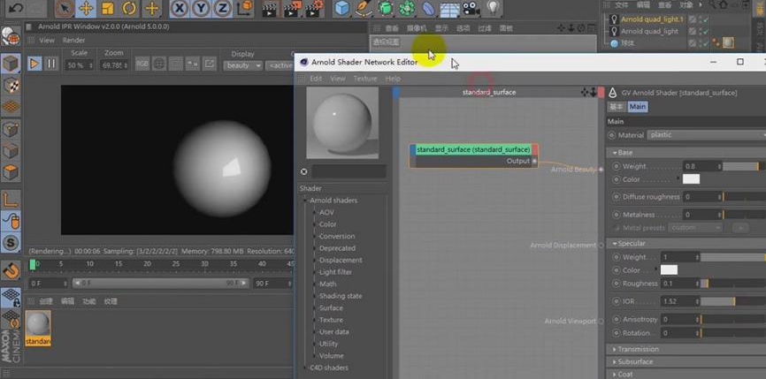
14、进行渲染的话，打开【渲染设置】，【渲染器】-【Arnold Renderer】，调整参数，如图所示。
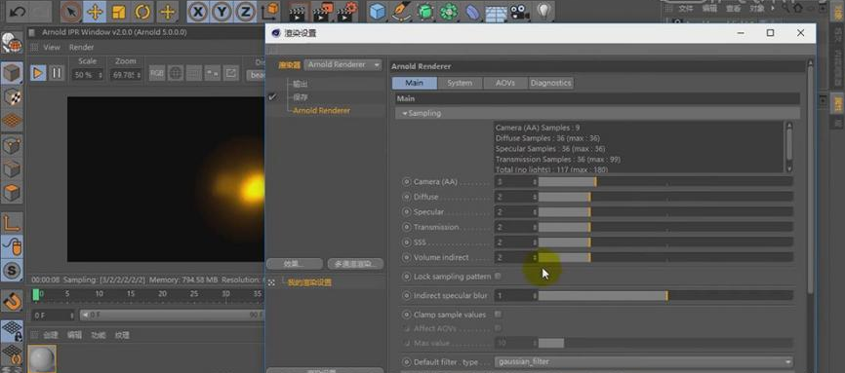

授课题目 | 章 | 第四章 阿诺德（Arnold）渲染器 |  | 授课时间
授课题目 | 节 | 第二节 阿诺德工作流程 |  | 课程类别
授课时数 | 8 | 授课方法 | 讲授+上机
教学重点 | 阿诺德的使用
教学难点 | 阿诺德工作流程
教学内容、方法及过程
阿诺德工作流程
1、首先打开事先准备好的场景，并将C4D的渲染器切换为阿诺德渲染器。
2、然后新建一个阿诺德灯光，并将灯光类型改为方形（等同于C4D区域光）：
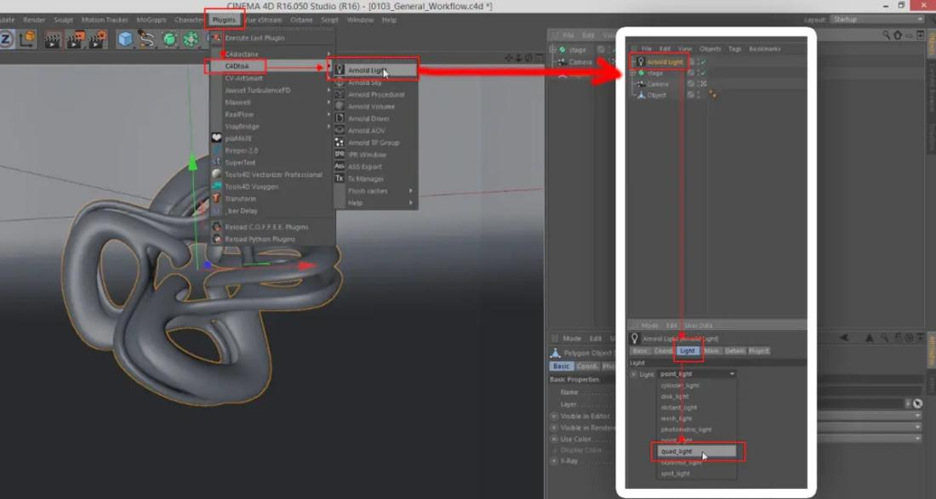
Plugins→C4DtoA→Arnold Light→quad_light
3、调整灯光的位置和方向。可以打开IPR Window（Plugins→C4DtoA→IPR Window）实时预览图像。你在场景中所做的任何改动，IPR窗口都会实时刷新。
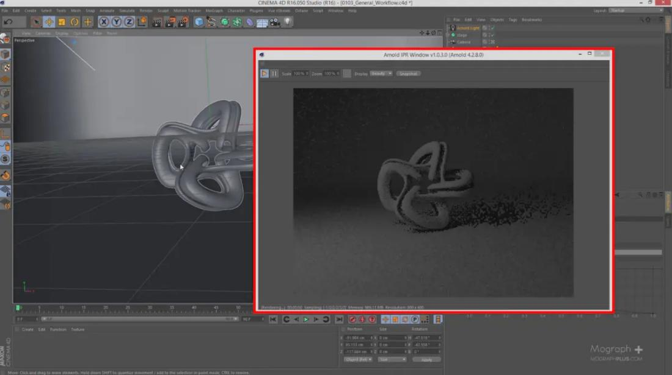
IPR Window
4、新建一个阿诺德标准材质（Standard），双击进行编辑。修改材质名称和颜色。并将材质赋予给对象模型。
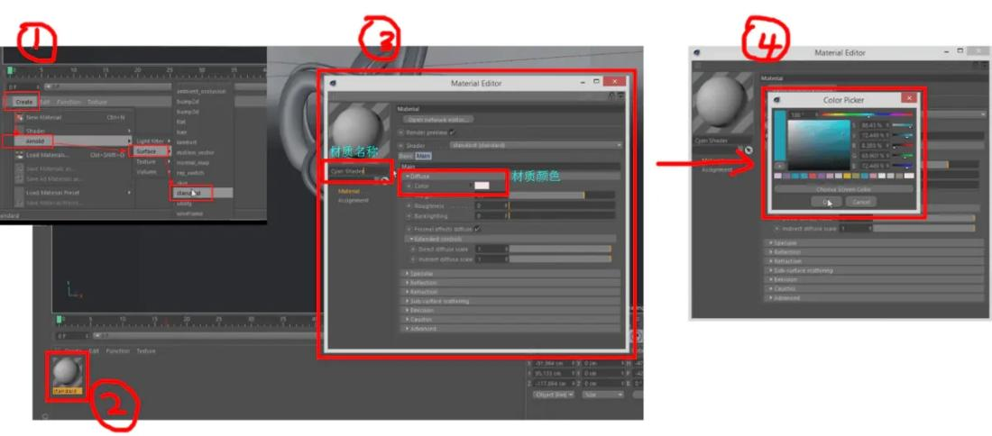
5、再次新建一个阿诺德标准材质，这次我们用贴图来定义漫反射颜色：
创建阿诺德标准材质→双击材质进行编辑→单击Open network editor弹出编辑视窗→找到左侧菜单栏中Texture--image拖拽到中间编辑视窗中：
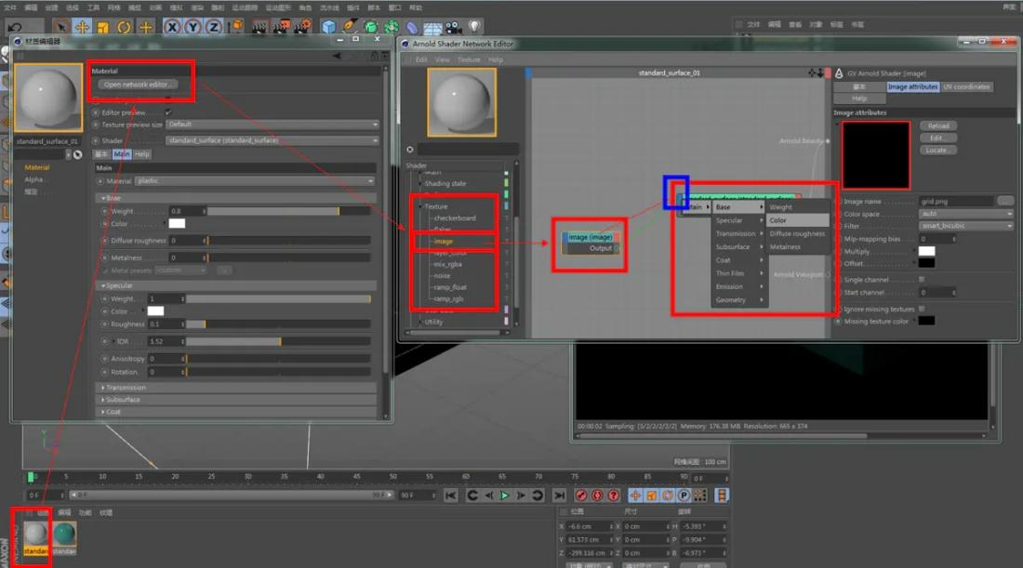
6、选中A节点，设置A节点所需图片：
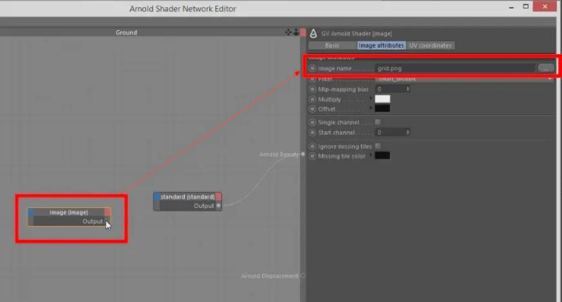
选中的节点会有黄色描边
7、按住A节点中的圆圈，连接到B标准节点蓝色小方块处（连接正确，连接线会由黄色变为绿色），松开鼠标，自动跳出Main菜单，选择Main-Base-Color：
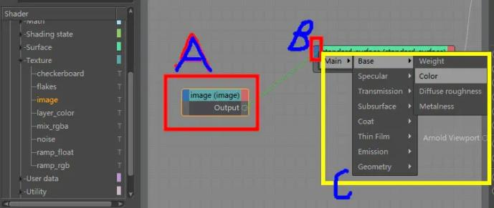
8、操作完成后，标准节点中的漫反射颜色属性（Color）会消失，因为它现在已经被image节点所控制。
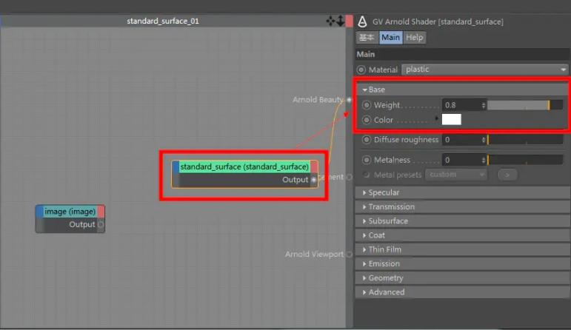
操作前
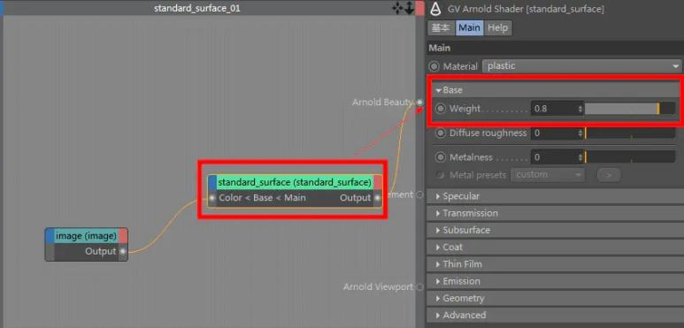
操作后
9、关闭材质编辑器，将新建的材质赋予背景板，便可在IPR窗口中看到结果如下图：
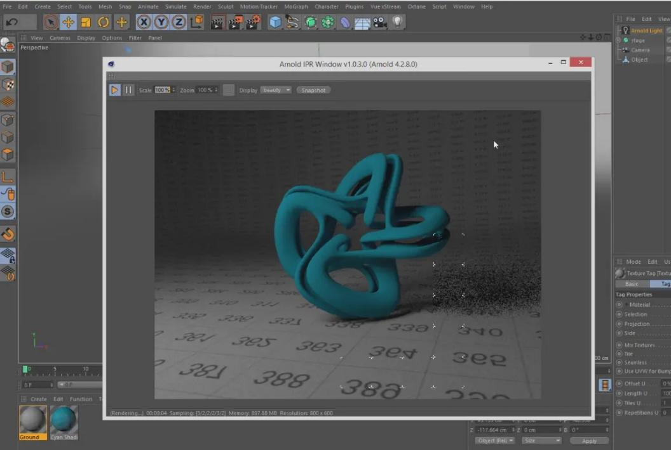
10、接下来，看一下另一种照明方式，HDR照明（基于图像的照明技术）。
删除之前的灯光，新建Aronld Sky，将数值类型设置为贴图（Arnold Sky→Background（sky）→Color→Value type→texture）→载入一张HDR（事先已经准备好）用作环境和照明：
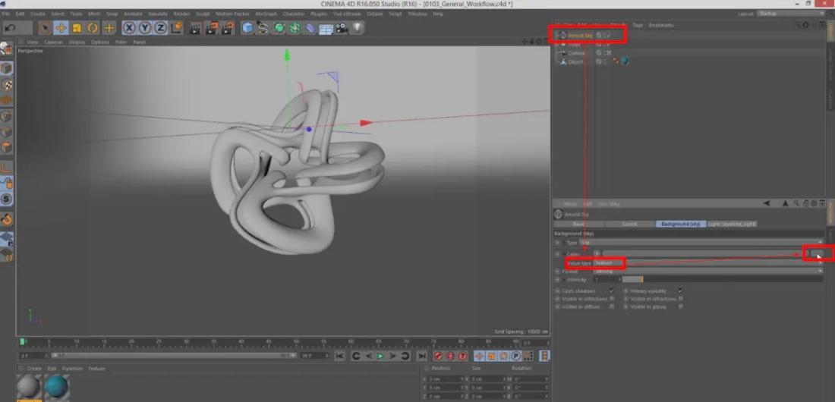
删除之前的quad_light，添加Arnold Sky
11、打开IPR窗口，可以看到照明环境完全不同了：
如果噪点过多，可以通过提高天光采样值（Arnold Sky→Light（skydome_light）→Samples），来消除噪点。
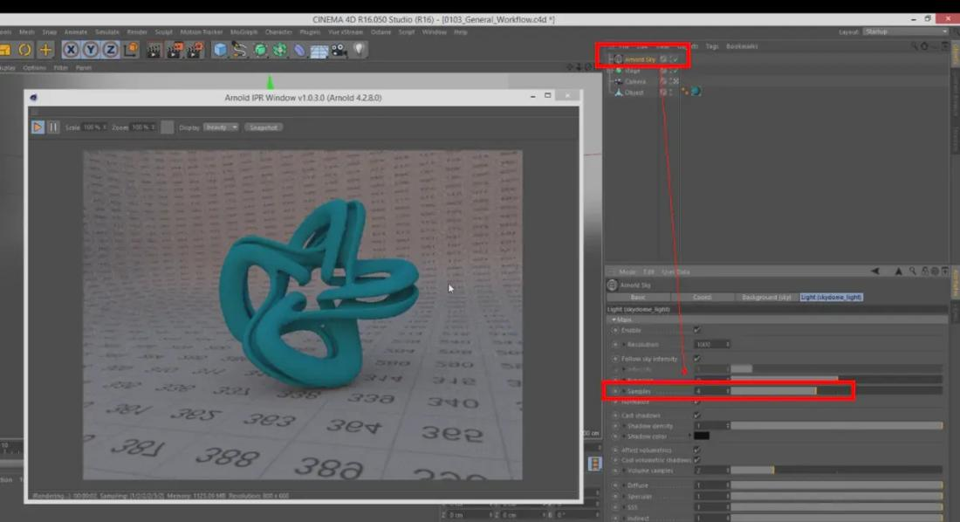
HDR照明效果
12、最后定义一下图像的保存位置，渲染到图片查看器，就OK了。

授课题目 | 章 | 第五章 阿诺德的材质与灯光 |  | 授课时间
授课题目 | 节 | 第一节 材质 |  | 课程类别
授课时数 | 10 | 授课方法 | 讲授+上机
教学重点 | 阿诺德中不同类型类型灯光
教学难点 | 不同类型灯光的特点及使用
教学内容、方法及过程
标准材质及属性
1、首先创建一个场景，场景中包括一个物理天空，三盏灯，一个球体，一个抽象对象以及一个隐藏的对象（高脚杯）：
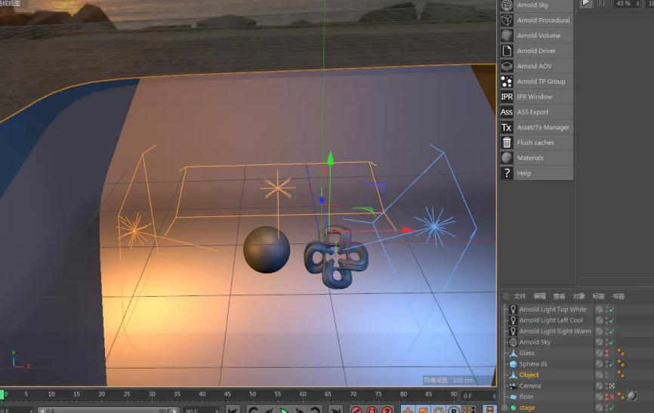
2、新建一个Arnold标准材质：创建→Arnold→Surface→standard_shader
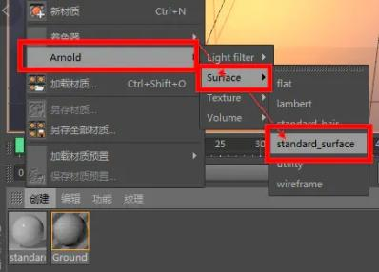
3、将材质赋予场景中的两个可见模型，双击材质，打开材质编辑器，默认可以看到如下图：
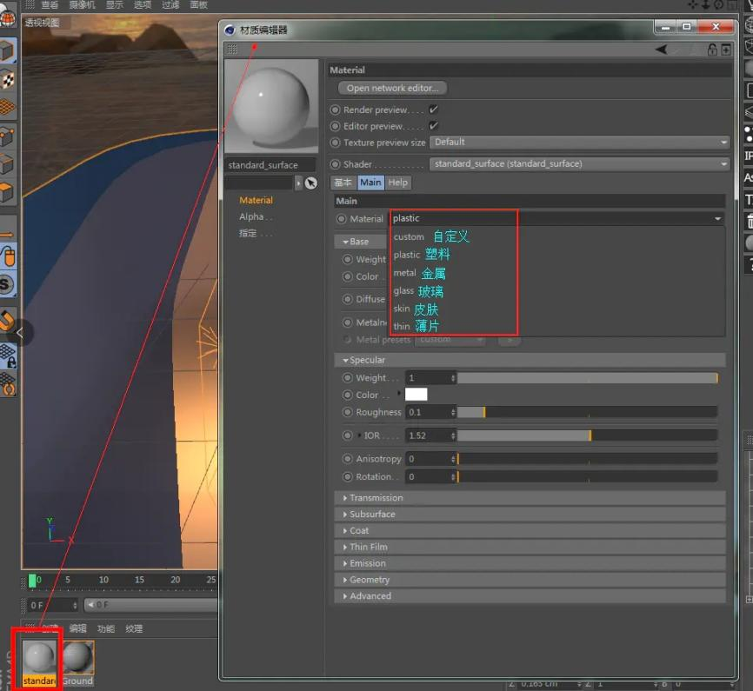
材质编辑器
P.S.Arnold新旧版本的材质编辑器变化还是挺大的，新版内置了很多材质可以直接选择。举个栗子：新版中新建材质默认情况下是塑料材质，如果我想要一个玻璃材质，在以前版本中需要调节很多参数才可以做到，新版中可以直接在Material中选择玻璃材质，在IPR窗口中便可以看到改变，Duang~的一下你就得到了一个比较完美的玻璃材质：
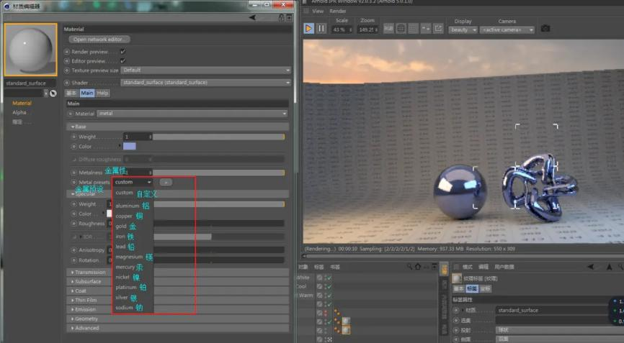
玻璃材质
4、启用Metalness（金属性），还会有很多种Metalpresets（金属预设）可以选择：
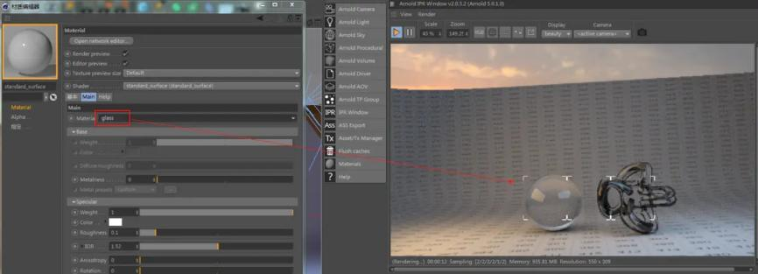
金属预设
标准着色器属性新旧版本Arnold对比：
新版本更加“节能”，并且增加了很多预设，合并了很多功能，如果打开的C4D文件中存在老版本的材质，就会显示下图中黄色字段，提示用户：不能保证所有情况下都保留一样的外观...
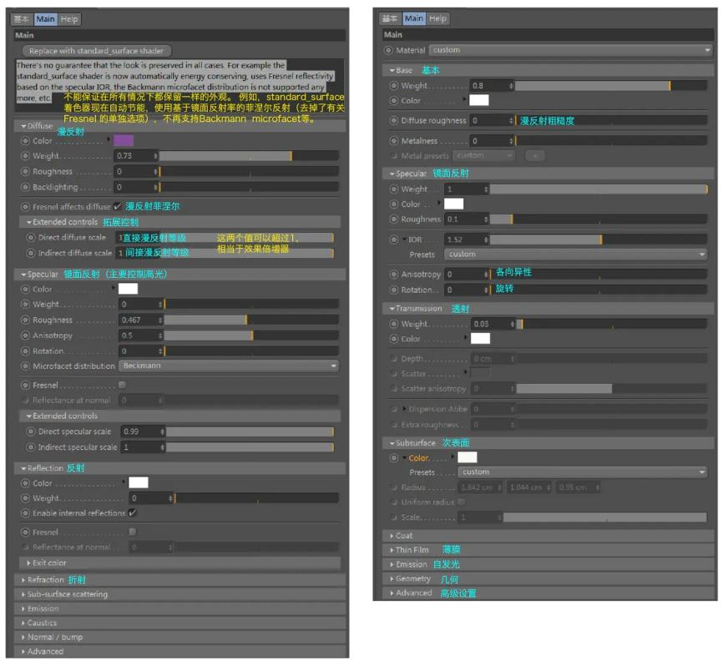
材质编辑器新旧版本对比
材质编辑器中【各向异性】：控制镜面反射（即高光）方向，当该值为0.5时，镜面反射不具有方向性；提高该值会使镜面反射沿水平方向拉伸；降低该值会使镜面反射沿垂直方向拉伸。各向异性的方向也可以由贴图来控制。
可以在Base选项中定义材质曲面的基础颜色，例如上图中我选择了一个淡紫色，IPR中可以看到对象变成了紫色。
对象的整体色彩也可以用贴图进行控制，下面来简单演示一下：打开网络编辑器→添加image节点→选择需要的图片→将image节点连接到standard_shader节点，松开鼠标左键，会自动跳出下图中菜单，选择Base中的color属性：
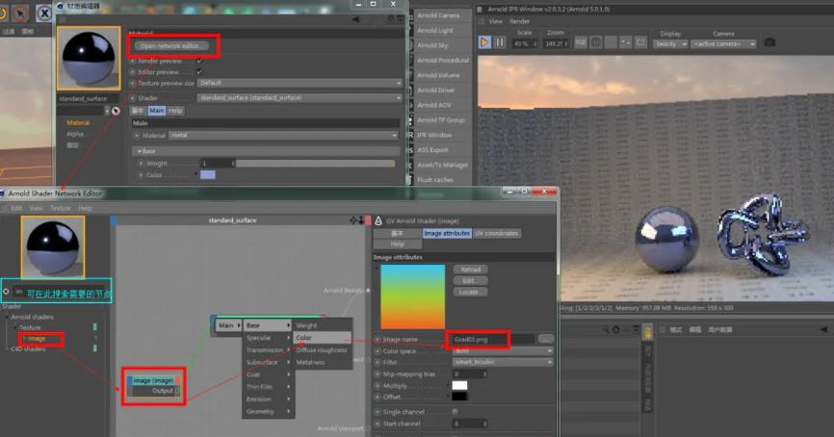
添加image节点
完成image节点链接后，该图片颜色会自动覆盖原来设置的颜色，对象的整体颜色便由你选择的这张图片控制了：
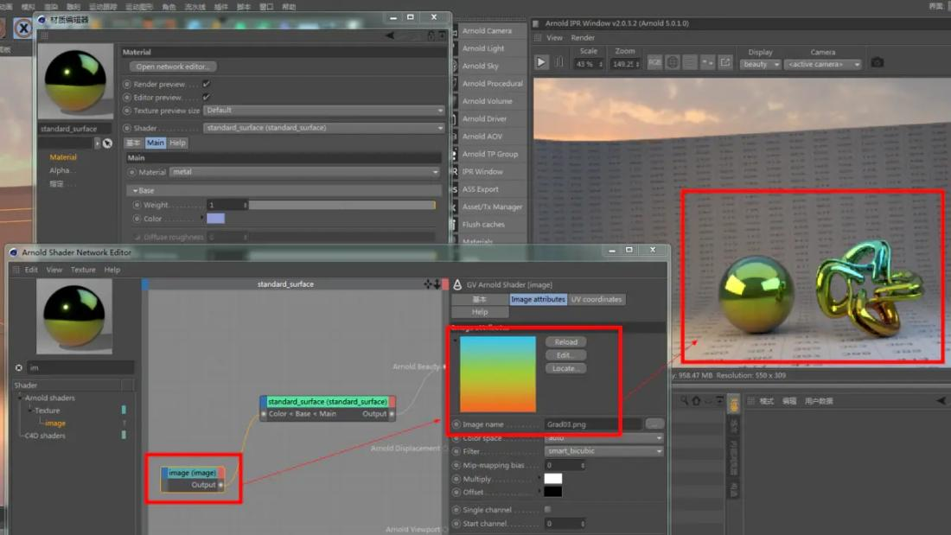
成功添加image节点后效果
如果材质预览（下图中标出的那些小小窗口）是黑色或者没有呈现你最新设置的样子，是因为开启了IPR Window的实时预览，Arnold一次只能渲染一个窗口，所以开启IPR Window的实时预览时，其他预览窗口就会保持不变。关闭后即可看到最新设置的材质预览：
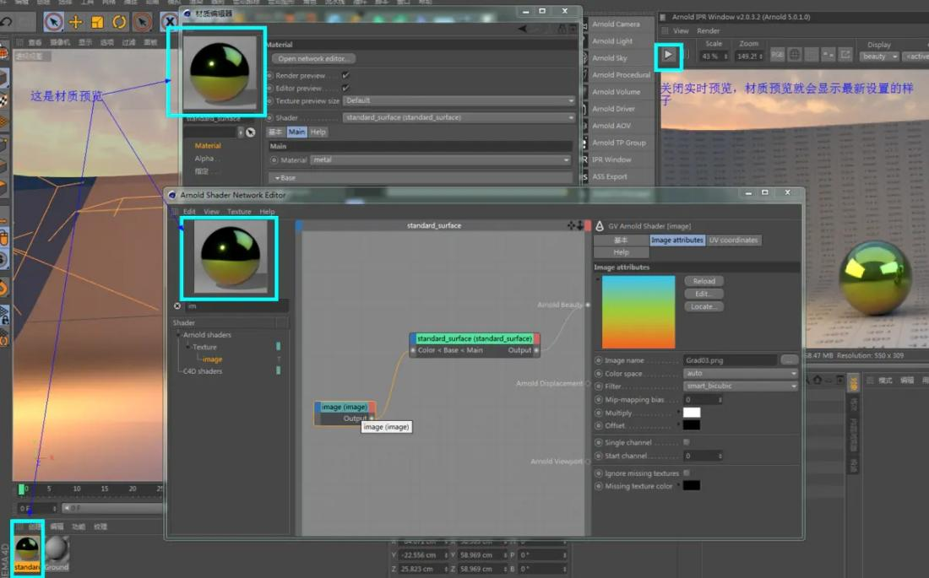
材质预览
新版Arnold在很多属性中都提供了预设，具体效果就不一一演示了，大家可以自己多试一下，看一下具体是什么效果。
贴图不仅可以控制对象的颜色，也可以控制权重(Weight)、粗糙度(Roughness)等。贴图中色彩越重的区域影响越大，色彩越淡，影响越小。
举个栗子，使用棋盘贴图来控制对象的镜面反射粗糙度，白色区域粗糙度为1，黑色区域为0：
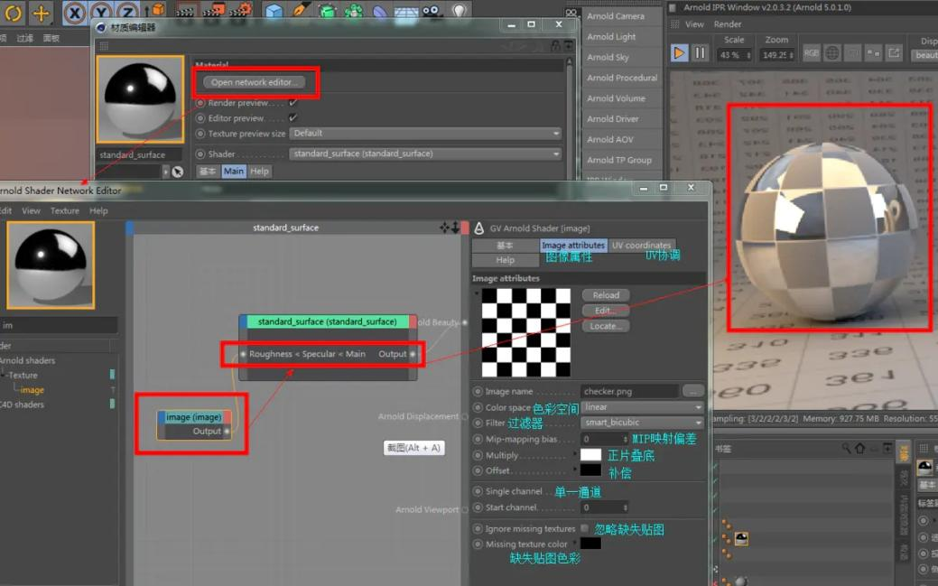
贴图控制粗糙度
可以在网络编辑器中设置贴图的相关属性：
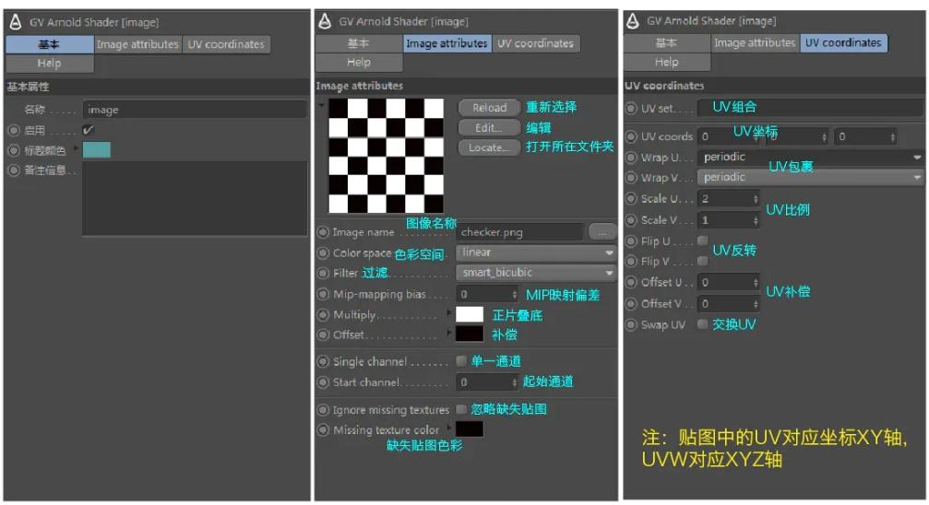
贴图属性
Mip映射（Mip-mapping）：Mip-mapping的核心特征是当物体的景深方向位置发生变化时，Mip映射根据不同的远近来贴上不同大小的材质贴图，比如近处贴512x512的大材质，而在远端物体贴上64x64的贴图。这样不仅可以产生更好的视觉效果,同时也节约了系统资源。

透明材质及属性
接下来讲一下透明材质需要注意的地方:
新建一个玻璃材质，并赋予高脚杯，可以看到，高脚杯在默认情况下渲染出来的图像有很多黑色：
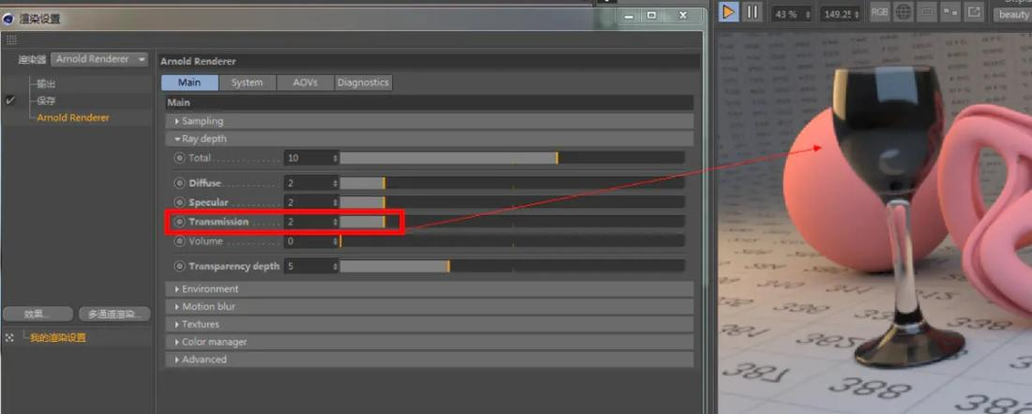
玻璃材质示例
这是因为光线深度的透射不够，提高Transmission（透射）数值，并且给该对象加一个Arnold标签，关闭Opaque，这样玻璃高脚杯的阴影就正确了：
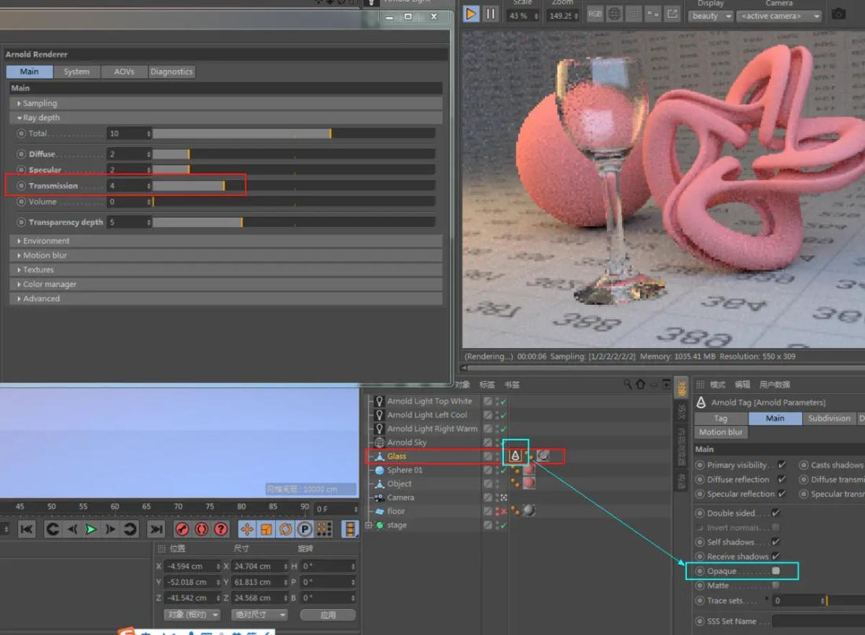
玻璃高脚杯正确阴影示例
这种情况还适用于，当一个透明对象包裹另一个对象时，如果不添加Arnold标签并关闭Opaque，两个对象的交集就会呈现黑色，关闭后就会得到正确的结果：
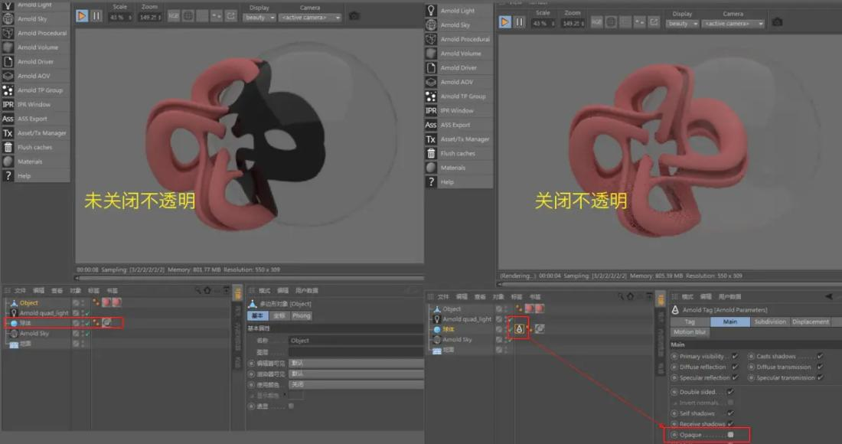
是否关闭不透明对比图
总结一下：
•凡是有关透明度的对象，都务必要禁用Opaque选项；
•可以调整透明材质折射、透射颜色，阴影颜色也会继承该颜色，不过不推荐使用这种方法模拟有色玻璃，因为真实的玻璃会根据其厚度呈现不同的颜色，较薄的地方颜色浅，较厚的地方颜色深，如果用这种方式模拟有色玻璃，所有的颜色都是一样的，不会考虑到厚度的问题。当然你也可以用贴图来控制透明对象的各项参数；
•在透明对象的材质设置中，有一项IOR（折射率）参数，控制光线的弯曲程度，例如玻璃的折射率是1.51，水的折射率是1.33，钻石的折射率是2.41...1.0就是没有折射。可以参考常见折射率表设定参数，模拟需要的透明材质；
•Roughness（粗糙度）定义折射的清晰或者模糊，可以用来模拟毛玻璃等；
•Transmission（透射）会根据光线行进的距离进行过滤，折射光线行进的越长，越会呈现出透射的颜色，就像玻璃越厚的地方越会呈现出更深的颜色；
•一旦涉及到贴图就要注意UV和透射模式。

次表面（Subsurface）及属性
下面讲一下【Sub-sursfce scattering（次表面散射）】人称3S，在新版Arnold中，去掉了这一单独选项，对应选项是【Subsurface（次表面）】。
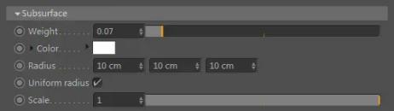
Subsurface属性
3S是指当光线进入对象时，在内部发生散射，后面讲到皮肤（skin）着色器时，我们再来深入讨论次表面。现在先简单讲解一下。
提高次表面权重，光线就会在对象内部发生散射；权重控制次表面效果的强度，例如，当我们提高权重值时，颜色会变得更深：
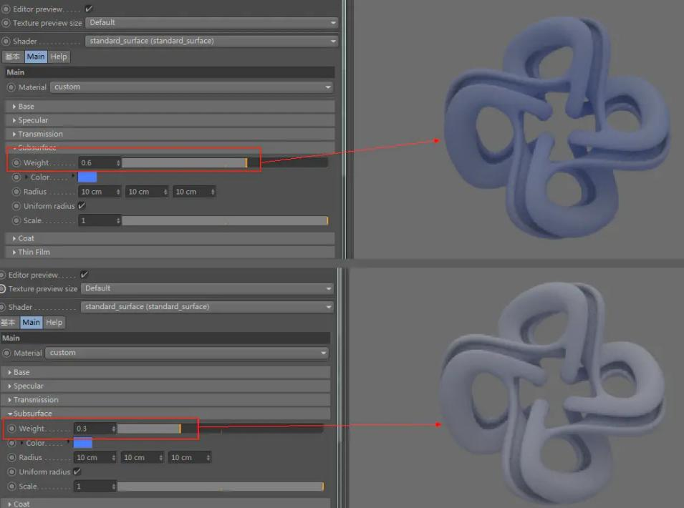
权重值不同效果
Radius（半径）指没个采样影响的范围，提高该值，可以使次表面效果更平滑；三个值分别代表RGB，可以设置不同的值，比如R的值越高，色彩就越偏向红色；提高半径值可以使光线“钻”的更深，得到更强烈的效果：
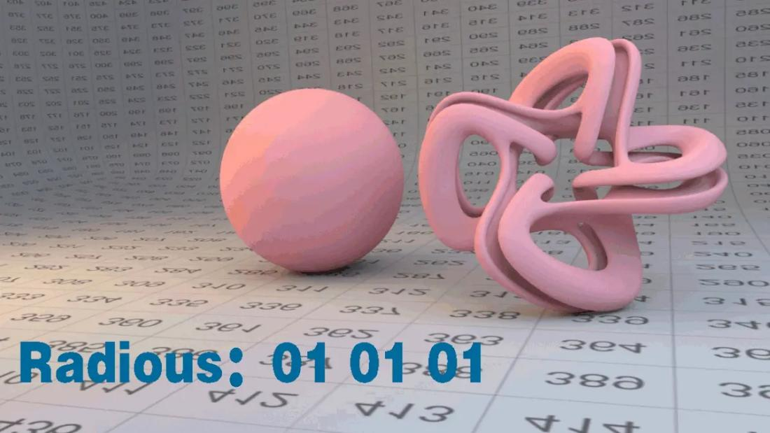
次表面不同半径值对比

自发光（Emission）及凹凸贴图（Bump mapping）
允许对象产生照明效果；不建议使用自发光来照明，这种照明方式会产生较多的噪点、渲染速度慢、无间接照明；建议使用mesh_light。之前在讲灯光的时候讲过这一点，在此不多赘述，需要的童鞋可以再看一下灯光详解。
同样你也可以修改自发光的各项参数：折射、散射、透射等，也可以使用贴图来控制这些参数。
及凹凸贴图（Bump mapping）
利用凹凸贴图可以模拟不完美表面，比如凹痕、划痕等。与置换贴图不同，凹凸贴图并不会改变几何体的结构，只是在视觉上进行模拟；
有两种模式：bump2d和bump3d，两者功能相似，区别在于使用的是2D贴图还是3D贴图；
接下来看一下具体操作：
1、新建一个Arnold着色器网络：创建→着色器→Arnold Shader Network，创建成功后会自动跳出着色器网络编辑器。
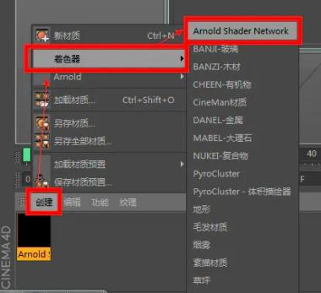
创建着色器网络
2、将材质赋予给球体和立方体。在这里，我们用躁波（noise）来控制表面凹凸。
在着色器网络中新建standard_surface节点（会自动连接到Arnold Beauty）→新建bump2d节点（选择Main>Geometry>normal），连接到standard_surface节点→新建noise节点（选择Bump map），连接到bump2d节点：
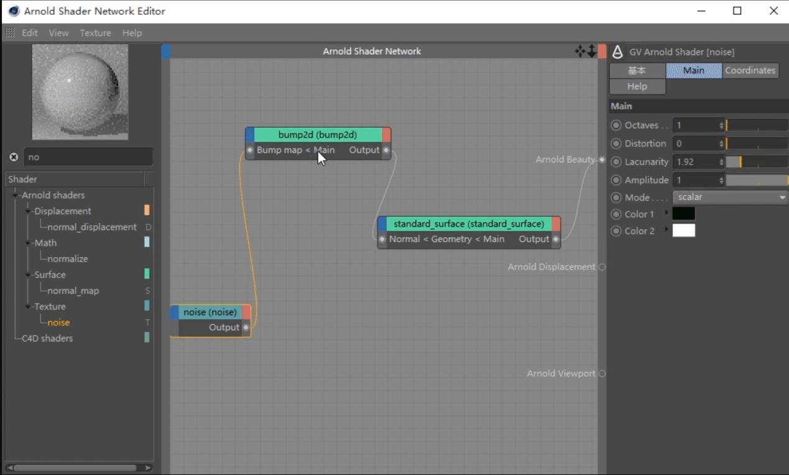
创建bump2d
p.s.新旧版本的Arnold节点连接逻辑有所不同，旧版中的节点连接顺序是：standard→noise→bump→Arnold Beauty；新版：noise→bump→standard_surface→Arnold Beauty。新版中材质节点连接逻辑大多都是standard_surface连接到Arnold Beauty，之后跟随其他节点，各节点参数也有所调整，这里不多展开说了，后面遇到再仔细讲解。各位童鞋自己打开软件看看就会很明白。多试，多练。
3、建立好所需个节点之后，可以根据需要再调节相关参数。
选中standard_surface节点，可以调节材质，颜色等，首先将材质调整为红色外观：
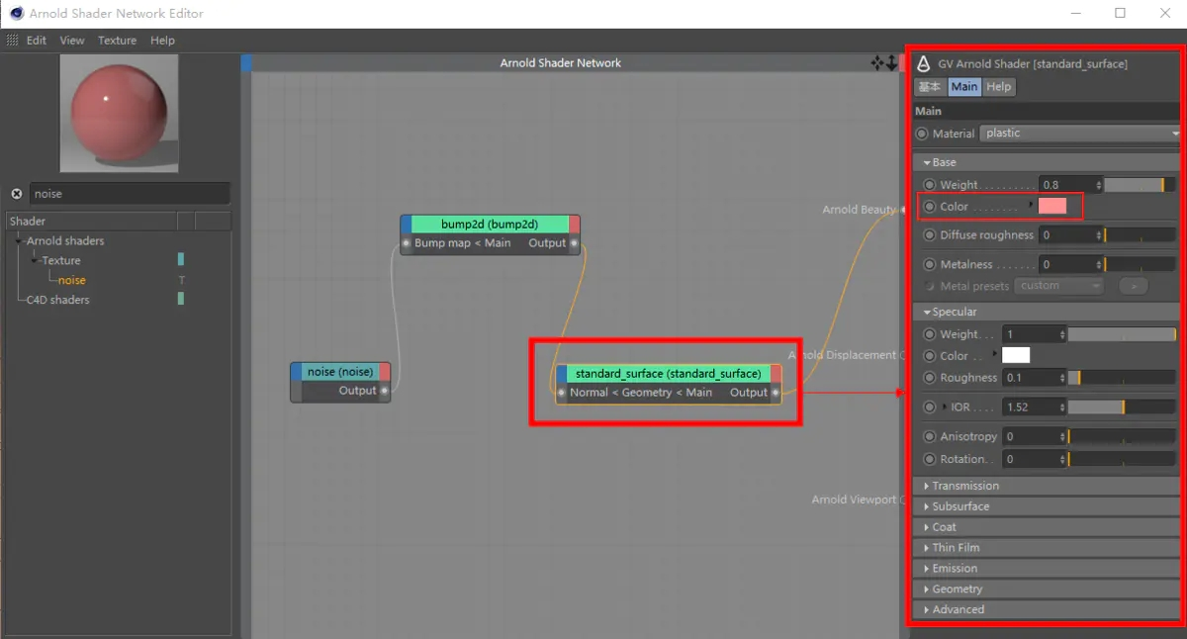
standard_surface节点属性
这里我们是要用躁波来呈现一种表面凹凸效果，从上图可以看出凹凸效果不明显，所以要再通过调节各项属性参数来实现。选中bump2d节点，调出其属性，将Bump height调节为5cm：
bump2d节点属性
然后再调节noise节点属性：
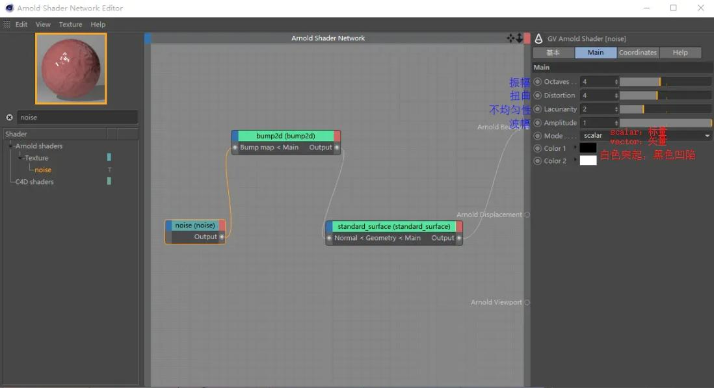
noise节点属性
属性调节好之后渲染结果如下：
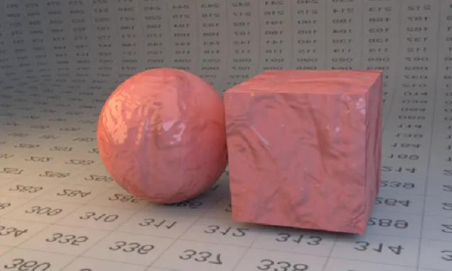
渲染图像结果
4、除了用noise控制凹凸，也可以加载一张图片作为凹凸贴图（白色突起，黑色凹陷）
第五节：法线贴图（Normal map）
普通灰度贴图只能在上下两个方向产生凹凸，而法线贴图基于RGB通道，凹凸方向更加随机；
可以使用bump2d贴图直接加载法线贴图（替换image节点图片），不过最好还是使用normal_map节点；
可以根据需要选择法线贴图的模式：
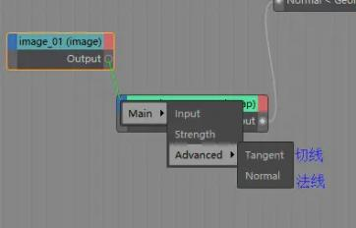
法线贴图连接模式
调节图片在法线贴图中的属性：
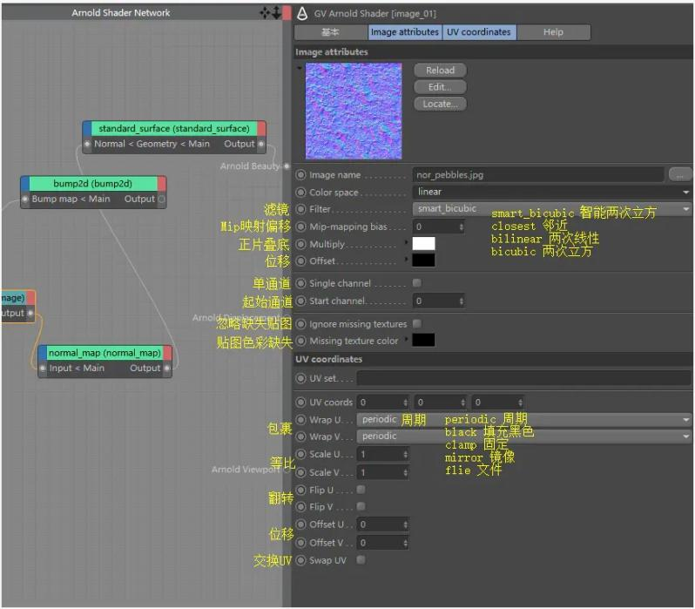
选中image节点即可调出属性菜单
法线贴图部分属性不同参数示例：
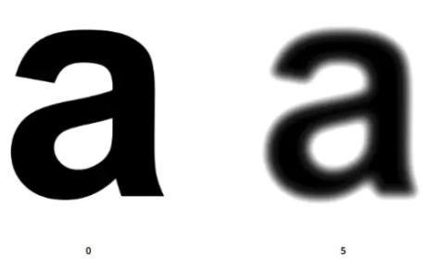
Mipmap Bias
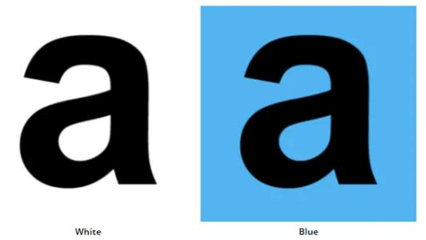
Multiply
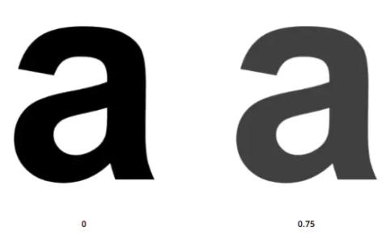
Offset：均匀的变暗或减轻纹理或色彩
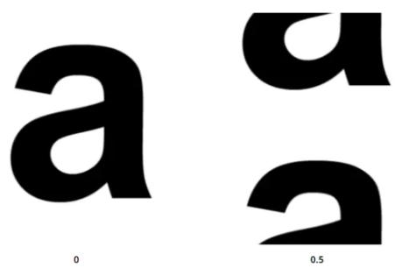
Offset U
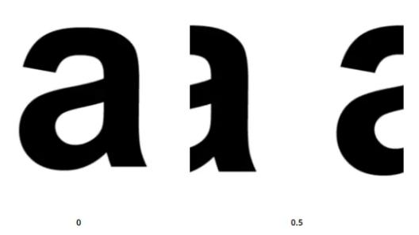
Offset V
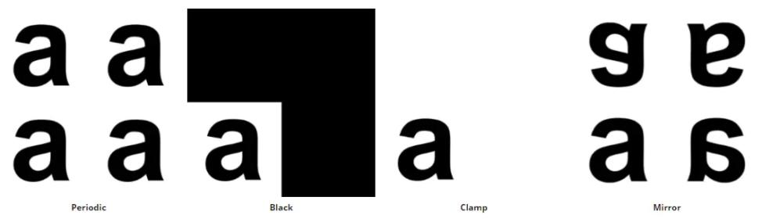
Wrap：控制图像在大表面的重复模式
“文件”模式是指，使用其本身的编码设置，这种模式只适用于OpenEXR文件（视觉效果行业使用的一种文件格式，适用于高动态范围图像。该胶片格式具有适合用于电影制作的颜色高保真度和动态范围。OpenEXR由Industrial Light and Magic工业光魔开发，支持多种无损或有损压缩。OpenEXR胶片可以包含任意数量的通道，并且该格式同时支持16位图像和32位图像）；
这种模式能够有效的保存当贴图没有进行后期手动校正时，该如何包裹对象表面的信息；
在某些情况下，“文件”模式能够防止图像产生杂色。
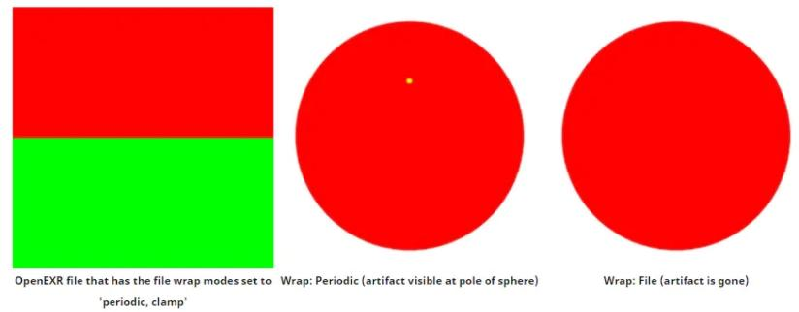
File mode“文件”模式示例，分别使用不同模式出现的情况，第三个图像使用“文件”模式后，比较第二张图像，可以明显的看到中间小圆点消失了
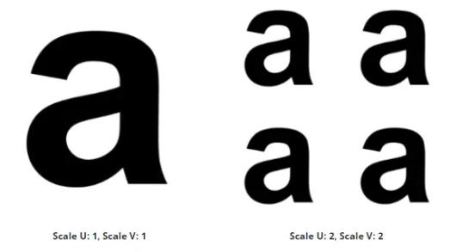
ScaleU/V:等比例增加图像数量

细分贴图（Subdivision）
这里用一个简单的立方体来做演示。
首先，将立方体C掉（细分曲面，快捷键C）。创建一个Utility着色器，将其赋予立方体。
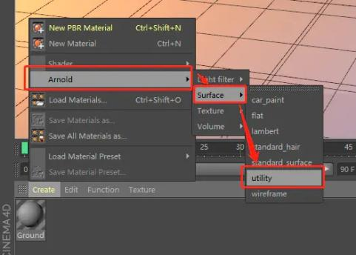
创建→Arnold→Surface→utility
双击utility调出属性菜单栏，将着色模式（Shade mode）改为lambert，叠加模式（Color mode）改为polywire（这时可以在IPR Window中看到对象的边框了）：
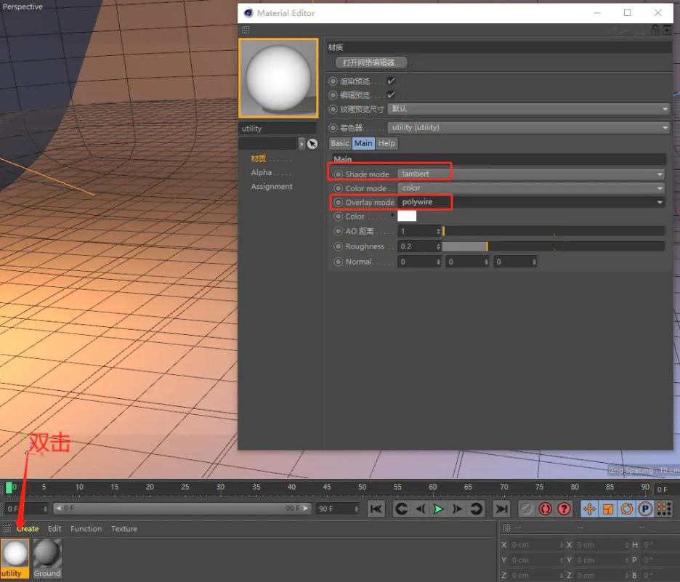
调整utility属性
3、给立方体添加一个Arnold参数标签，看一下细分设置（Subdivision）。
类型（Type）：none/catclark/linear。
迭代（Iteration）：迭代定义了细分次数，前提是开启一种细分类型。细分类型为linear时，提高迭代值会增加多边形的数量但不会变圆滑，每细分一次，一个多边形就会变为四个多边形，但是模型的结构（外形）并没有改变；细分类型为catclark时，不仅会增加多边形的数量，还会使模型变平滑；
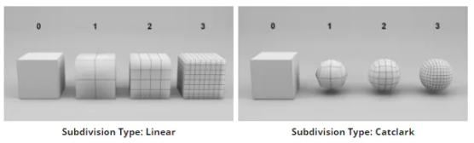
不同细分类型迭代对比
自适应度（Adaptive metric）：用于定义对象的细分级别是否随着距离远近而变化（比如近景细分级别较高，远景细分级别较低）。有两种模式：edge_length/flatness。edge_length使用边的长度进行判断，flatness使用面的曲率进行判断，若设置为auto，当对象没有使用置换贴图时，使用flatness模式，反之使用edge_length，大部分情况下使用auto即可；
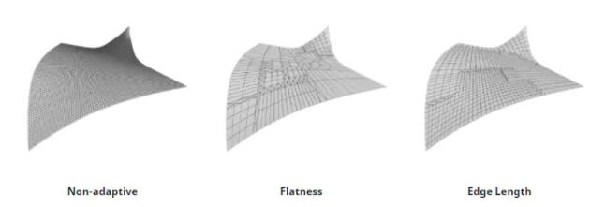
Adaptive metric
自适应度误差（Adaptive error）：配合自适应度使用，提高自适应误差，可以看到当镜头拉远，球体的细分就会降低，因为远景对象是不需要呈现细节的。同样的若拉近镜头，球体的细分就会提高，这是一种很好的场景优化方式。如果将自适应误差将为0，那么细分级别就不会随着距离进行变化了；（同样道理的还有之前讲过的Mip-mapping）；
自适应空间（Adaptive space）：有raster（栅格）和对象（object）两种模式，尽量使用栅格模式，当场景中有实例对象时切换为对象模式；
Dicing camera：可以定义控制自适应细分的摄像机，也就是说根据对象距离该摄像机的远近控制细分值。如果一个对象的细分级别在不断变化，自然会发生闪烁，该选项可以解决运动场景中因自适应细分产生的闪烁问题（新版中去掉了这一选项，智能优化为最佳效果）；
平滑UV（UV smoothing）：用于定义当对象被细分时，UV如何固定——固定转角Pin_conters/固定边缘Pin_borders/完全固定linear/完全不固定smooth；
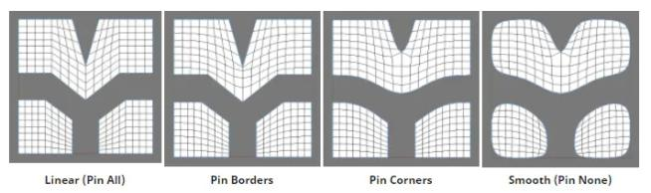
UV smoothing
平滑切线（Smooth targents）：当对象上有各向异性高光时，高光可能会产生锯齿，可以通过开启Smooth targets来解决这个问题；
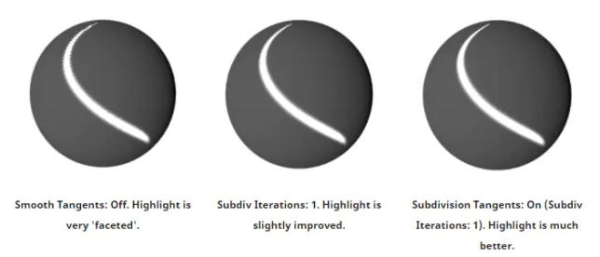
Smooth targets

置换贴图（Displacement mapping）
置换贴图可以实现真实的置换细节，与凹凸贴图不同，凹凸只是视觉欺骗，而置换是真的会改变模型外形。
置换分两种类型——法线normal/向量vector，法线置换是传统的置换方式，会根据灰度贴图产生上下变形，而向量置换会在多个方向上产生变形
法线置换Normal_displacement
还是用上一个立方体来做演示
1、创建一个Arnold标准曲面（Create→Arnold→Surface→standard_surface），打开阿诺德网格编辑器（Arnold Shader Network Editor）；
2、新建一个normal_displacement节点，链接到Arnold Dispalcement端口，接下来定义一张置换贴图（创建image节点，手动连接到normal_displacement节点，选择Main>Displacement，或快捷键：先按下Alt＋W，松开在按下T，选择Main>Displacement），调整scale参数为0.1，因为之前模型分段不足，所以调高Arnold参数标签细分属性中迭代值为6（选中Arnold标签调出属性）：
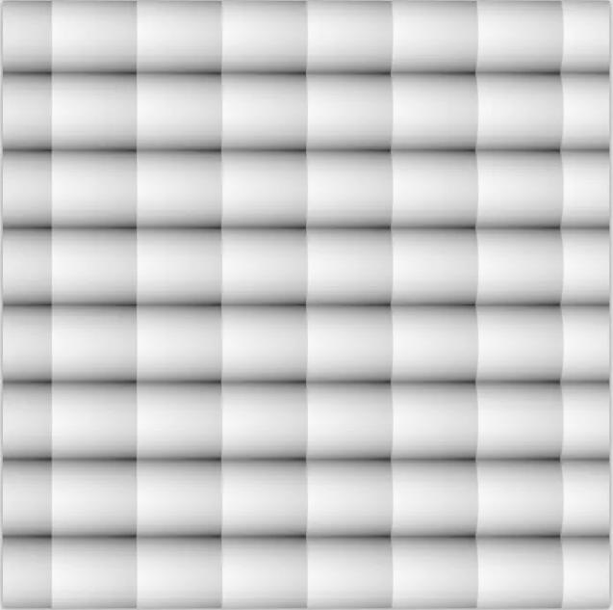
用到的贴图
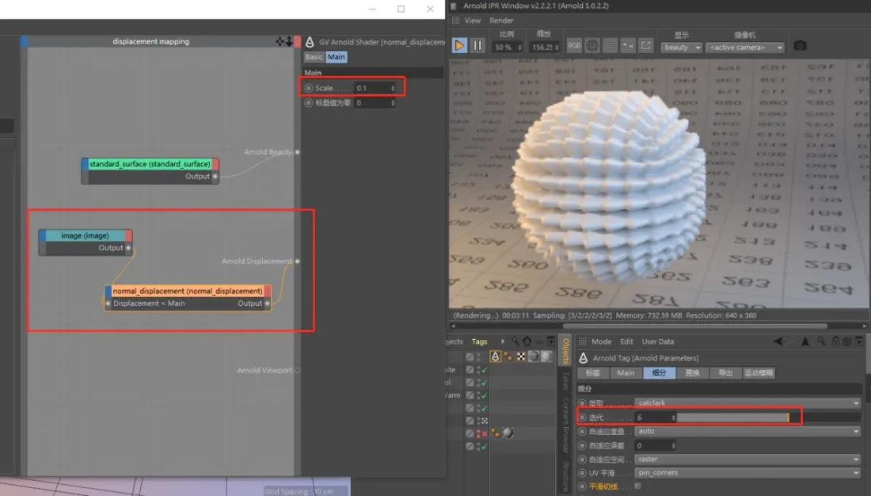
Displacement mapping演示，P.S.要获得置换细节，模型的分段一定要足够
Scale：控制着置换的强度（高度），正值向外，负值向内（尽量使用32位贴图以获得更好的置换结果）；
标量值为零（Scale zero value）：定义了置换高度为0时的颜色值。默认0代表黑色不发生置换，白色往外置换；设置为0.5那么50%灰色不发生置换，黑色向内置换，白色向外置换；设置为1，那么白色不发生置换，黑色向内置换。
如果Arnold Displacement端口未显示，可单击红色按钮调出：
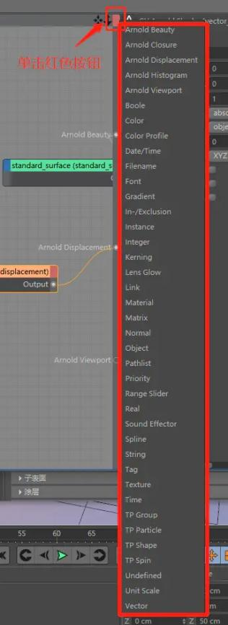
端口选择
3、如果想要保持外形不变的话，将细分类型改为linear。选择linear后会发现置换有点问题，可以通过调整边界填充（Bounds padding，选中Arnold标签→置换（Displacement）→边界填充（Bounds padding））来解决：
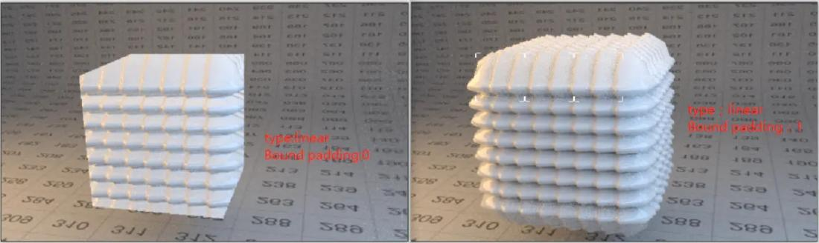
Bounds padding不同值对比
Bounds padding值可以扩展模型的边界框以囊括置换后的模型，可以将其理解为一个容器，变大才能盛下置换后的模型。谨慎提高该值，因为会增加渲染时间。如果要获得更多置换细节，可以继续提高细分值，不过也要谨慎。
4、接下来看一下Arnold参数标签置换栏的参数：
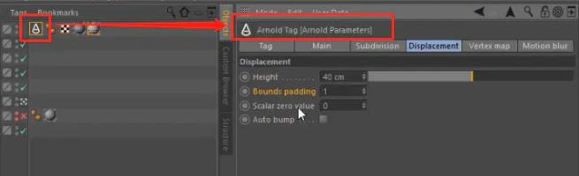
Dispalcement参数
高度（height）：与Scale配合使用，也控制着置换的高度；
标量值为零（Scale zero value）：尽量使用置换贴图的Scale zero value，不要修改这里的参数；
自动凹凸（Auto bump）：开启可以获得更多的置换细节，该参数会将置换贴图中较小的高频出现的图案应用到凹凸通道，这样就无需设置较高的细分值，也可以得到这些小的细节，建议尽量开启该选项，尤其是使用法线置换时。
向量置换vector_displacement
与法线置换贴图不同，向量置换贴图可以在任意方向对模型进行置换。
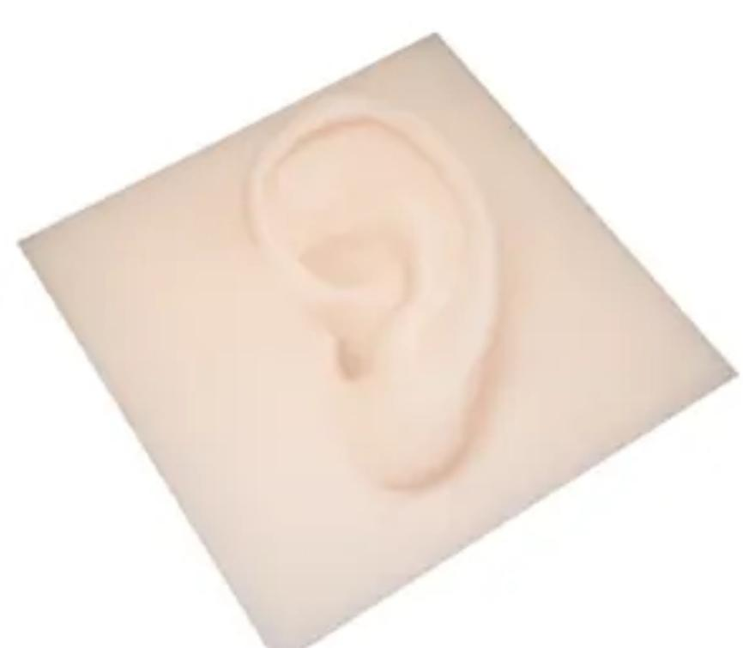
ear-vector-displacement
1、继续使用上面的场景来做演示，隐藏立方体，新建一个平面，C掉，添加一个Arnold参数标签，提高细分值（Subdivision→类型Type：catclark，迭代Iterations：5）。
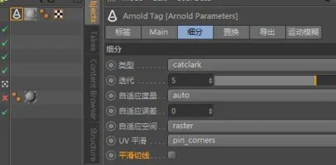
2、创建一个新的standard_surface着色器，添加一个向量置换节点（vector_displacement），将其链接至置换端口（同法线置换创建方式）；给向量置换属性（不是置换属性）加载一张贴图（快捷键Alt+W→T，
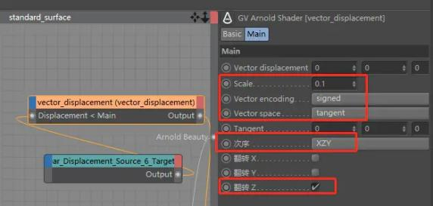
Main-vector_displacement）；修改向量置换参数：
注：这个设置不是固定的，要与你生向量贴图时的设置一致
得到一个比较完美的渲染结果：
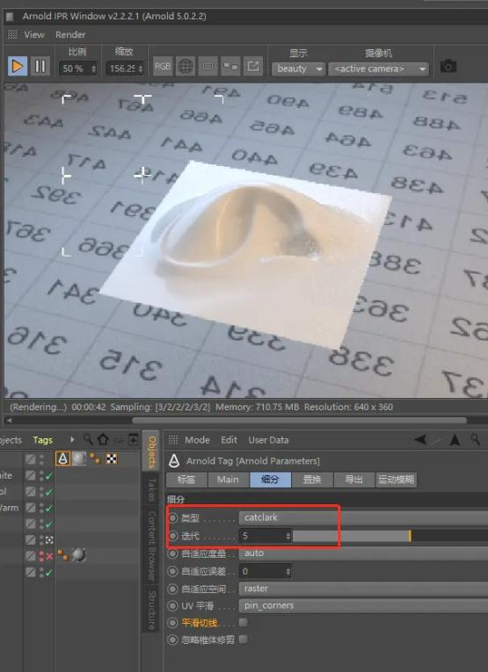
渲染结果参考
3、向量置换节点参数：
Scale：同法线置换；
向量编码（Vector encoding）：absolute模式针对16/32位图像，signed模式针对8位图像（这两种模式并无明显区别，可自行尝试）；
向量空间（Vector space）：根据生成贴图时的设置，可以选择word/object/tangent三种向量空间；
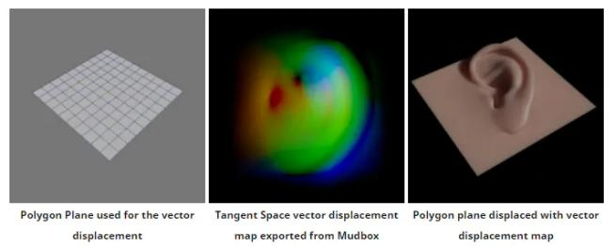
其他参数并不是很重要，不做过多讲解。
授课题目 | 章 | 第五章 阿诺德的材质与灯光 |  | 授课时间
授课题目 | 节 | 第二节 灯光 |  | 课程类别
授课时数 | 10 | 授课方法 | 讲授+上机
教学重点 | 阿诺德标准材质
教学难点 | 塑料、玻璃、金属材质等多种模拟材质
教学内容、方法及过程
方形区域光（Quad_light）
不同灯光属性不同，但不会差很多，我们先来看一下方形区域光属性：
1、新建一个方形区域光：插件→C4DtoA→Arnold light→quad_light，并调整方形灯光位置，打开IPR Window，默认设置下可以看到：方形区域光
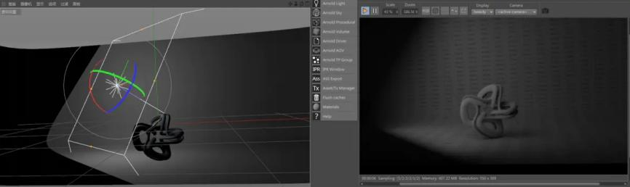
2、选中灯光，可以调出灯光属性栏
【Main】：灯光属性主菜单
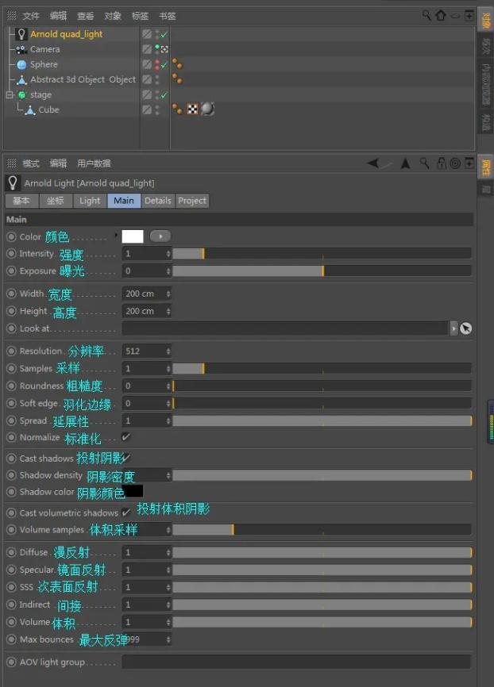
Color（颜色）控制灯光颜色，可以使用constant（纯色）或texture（贴图）以及shader network（着色器网络）来定义，后续再详细介绍；
可使用Exposure（曝光）进行场景亮度的大幅调整，使用Intensity（强度）进行微调；
灯光尺寸越大，阴影越虚，反之越实；
Resolution（分辨率）与灯光贴图有关，尽量将该值设为与图像分辨率一致，这样可以渲染的更快，噪点更少；
Cast volumrtric shadows（透射体积阴影）定义了是否在场景中显示体积散射的阴影；
Sample（采样）控制阴影和直接光照的渲染质量；
Normalizer（标准化）默认开启时，调整灯光尺寸不会影响场景亮度，仅影响阴影虚实；关闭时便会影响场景亮度，灯光尺寸越大场景越亮；
Volume samples（体积采样）与体积散射无关，是作用于体积对象的；如果要提高体积散射的质量，需要提高的是体积散射材质的采样；
Indirect（间接）控制着灯光对于光线反弹的作用
上述参数后续都会有详细讲解。
【Detail】：Detail菜单
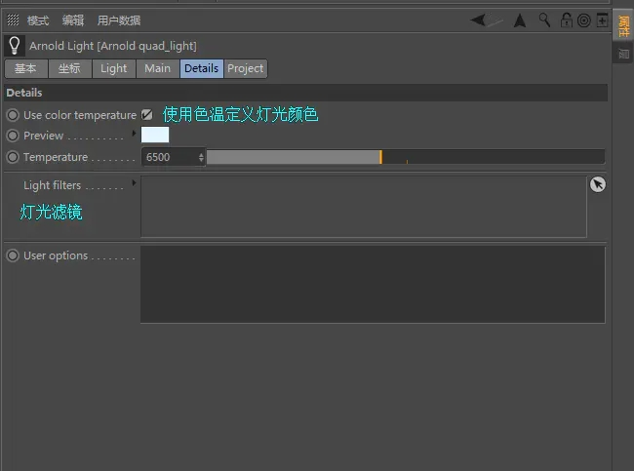
Temperature（色温）6500k代表“正白色”，数值越高，颜色越冷，反之越暖；
可以使用Temperature来定义灯光颜色，这样比直接使用Color要更为真实；
注意：开启使用色温后，会将原来设置的灯光颜色（或贴图）覆盖；
Light filters（灯光滤镜）可以使用各种滤镜来影响灯光
【Project】：Project菜单
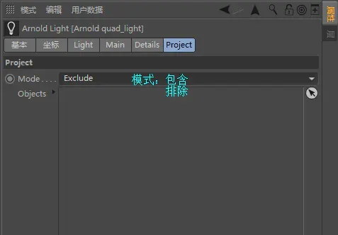
可以使灯光Include（包含）或者Exclude（排除）某些对象。
Cylinder_light（圆柱灯光）和Desk_light（圆盘灯光）参数设置与方形灯光类似，不多赘述。

网格灯光（Mesh_light）
网格灯光允许将任意对象作为光源。
1、新建网格灯光，新建一个圆环并缩小一些，然后将圆环拖拽到灯光主菜单属性栏中的Mesh：可以在IPR窗口看到球体上圆环灯光的反射
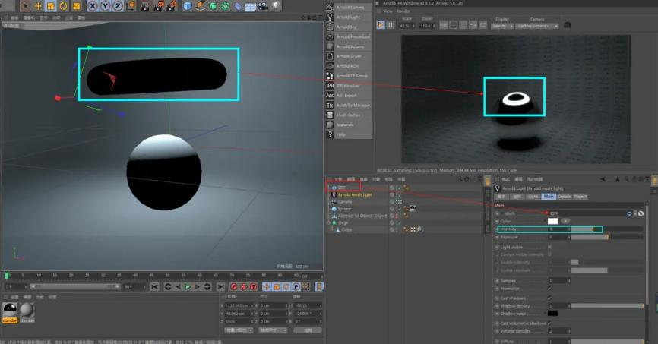
2、勾选Light visible(灯光可见)后，可以在渲染图中显示灯光形状：（上图中未勾选，所以只能看见灯光反射，看不到灯光形状本身）灯光可见
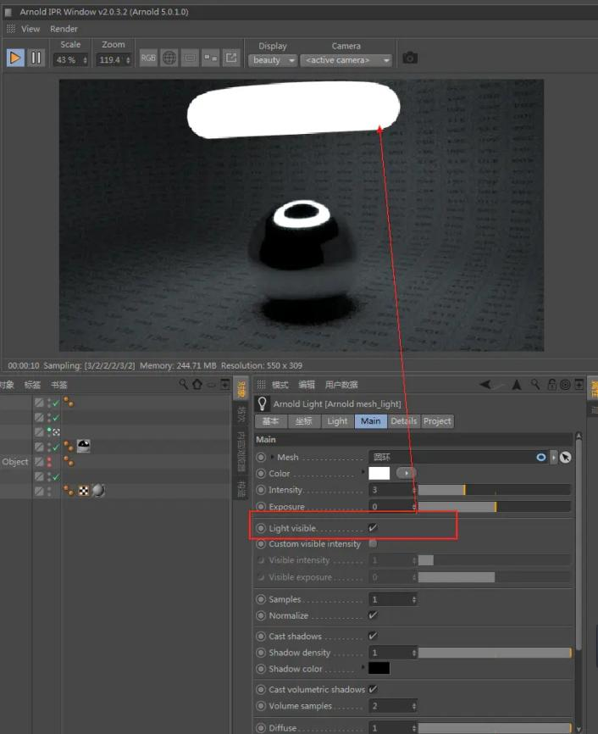
3、除了将对象拖拽带Mesh栏中外，还可以通过给对象加标签的方式建立网格灯光：（多用于不规则形状），选中对象→右键→C4DtoA标签→Arnold Mesh Light→勾选灯光可见：Arnold Mesh Light标签
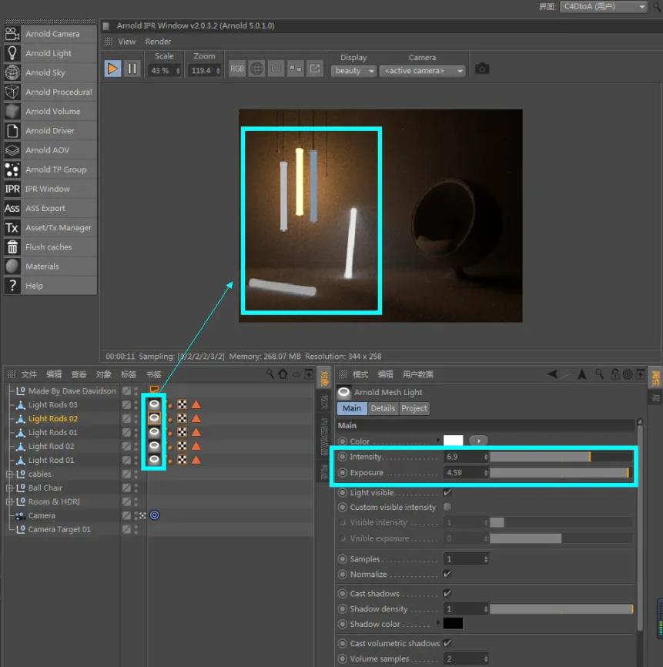
亦可以使用色温控制灯光。如果在渲染中，灯光本身没有很明显的显示设置的颜色，是因为亮度或曝光度太高，降低亮度或曝光度值便可清晰看见（如图中橘黄色灯光本身色彩不明显，因为亮度和曝光度值很高；蓝色灯光本身颜色明显，因为亮度和曝光度值低）。
也可以使用Arnold标准材质将对象变成光源：
①新建Arnold标准材质standard_surface→材质菜单栏中，设置Base权重为0，Specular权重为0，Emission权重为1（或更高）：材质菜单
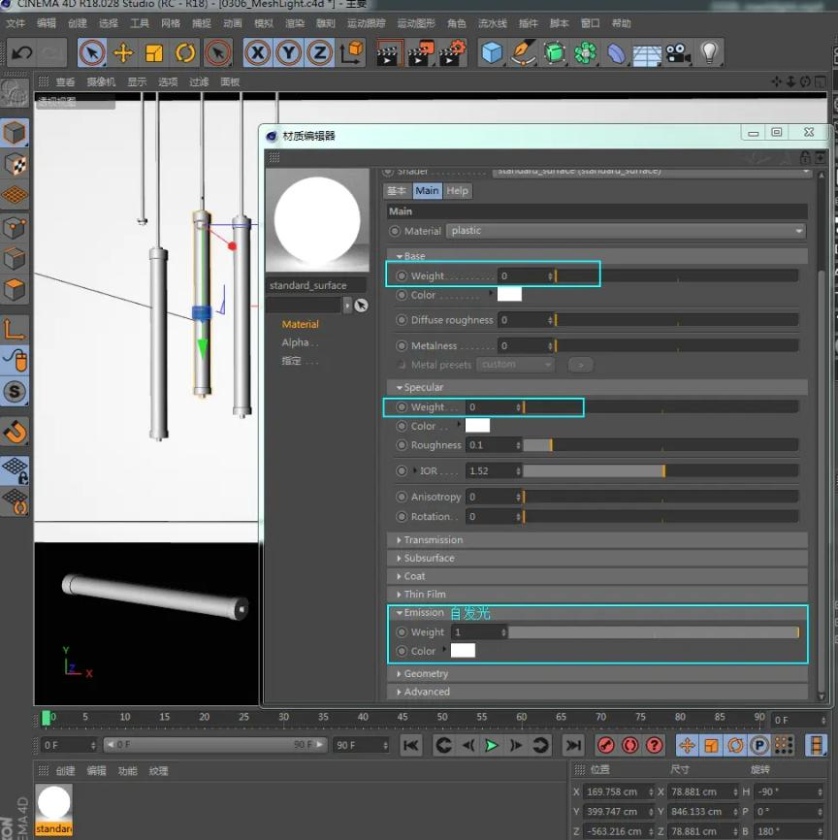
②材质编辑器中Emission设置为4，然后将材质赋予灯管，并渲染，可以看到，即使在渲染设置中Diffuse采样为10的情况下，依然会有部分噪点，并且这种方式不会产生间接照明：Diffuse采样为10，依然有部分噪点
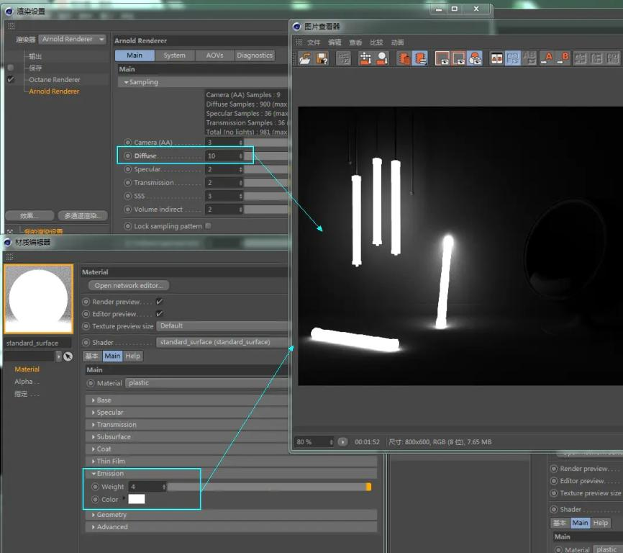
总结：请尽量使用网格标签的方式将对象转为光源，除非极其特殊情况下使用Emission（自发光）材质，自发光材质不仅噪点多，渲染慢，而且没有间接照明。或者使用Mesh_light，将对象拖到Mesh里面即可，但是还是使用标签更方便。

聚光灯（Spot_light）
通用功能同前面灯光，不多赘述。
1、新建一个Arnold spot_light→摄像机→设置活动对象为摄像机：
（可以理解为：当前视角即为聚光灯所在位置。要在选中灯光的状态下设置摄像机。P.S.我觉得这个功能并没有什么卵用，完全可以自己调角度，但是还是要告诉你们是有这种操作的。）：设置活动对象为摄像机
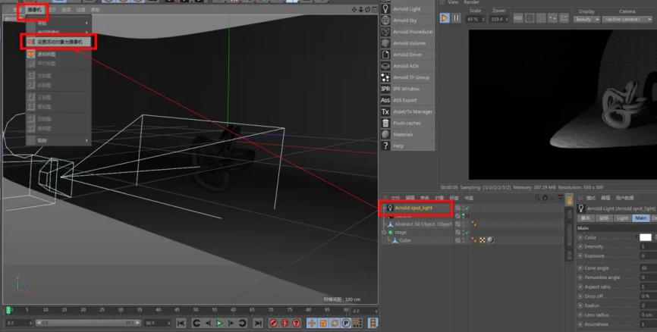
2、下面看一下聚光灯的特殊参数设置：聚光灯特殊参数
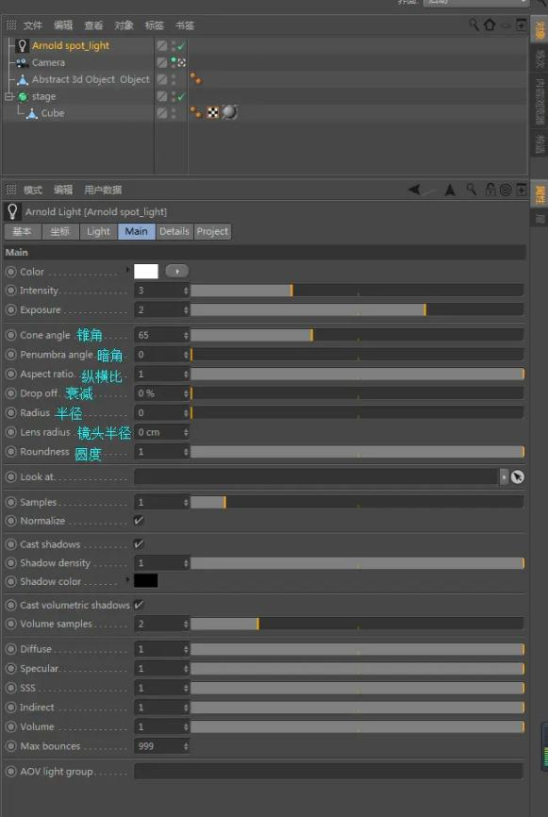
Cone angle（锥角）定义聚光灯的光线发射范围，锥角越大，范围越广；
Penumbra angle（暗角）定义聚灯光的暗角范围，灯光强度从中间到四周逐渐衰弱，提高该值可以得到更加柔和的衰减边缘；
Aspect radio（纵横比）可以利用该值得到椭圆形聚光灯；
Drop off（衰减）定义灯光从中间到四周的强度变化（类似于暗角）；
Radio（半径）等同于区域光的尺寸，该值越大阴影越虚；如果取消Normalize（标准化），该值还会影响场景亮度，值越大，场景越亮；
Lens radius（镜头半径）聚光灯默认是从一个点射出的光线，提高镜头半径的值，相当于在灯光前放置了一个镜片，光线会透过镜片射出：镜头半径
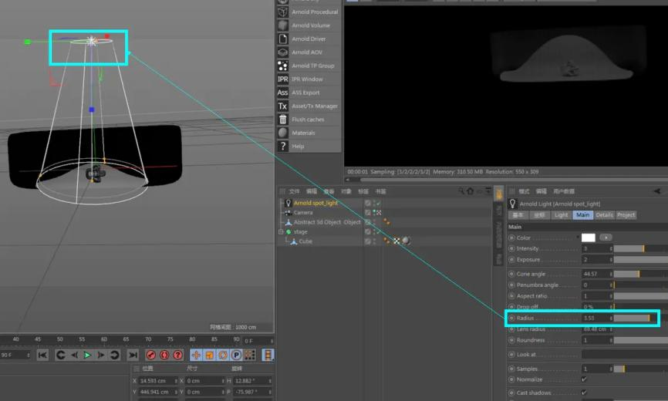为了更好的看到镜头半径的效果，可以创建一个体积散射材质：
创建→Arnold→Volume→Atmosphere→Atmophere_volume，然后将创建的体积材质拖拽到渲染设置中的Envirnoment→Atmophere栏，如下图：创建体积材质
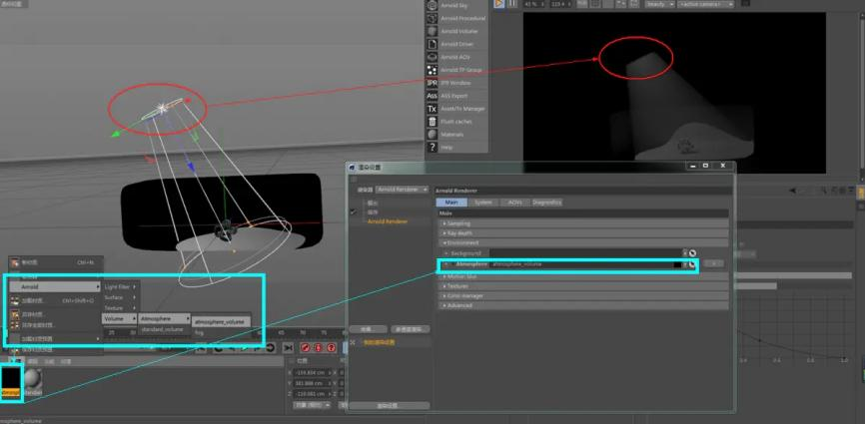
通过上图，我们可以清楚的看到镜头半径的作用效果。提高镜头半径的值还会使光线更加平行。
Roundness（圆度）类似于PS中的圆角，该值为1时，聚光灯为圆形；该值越小，聚光灯越“方”：圆度值为0.37时可以明显看到灯光变得更“方”了
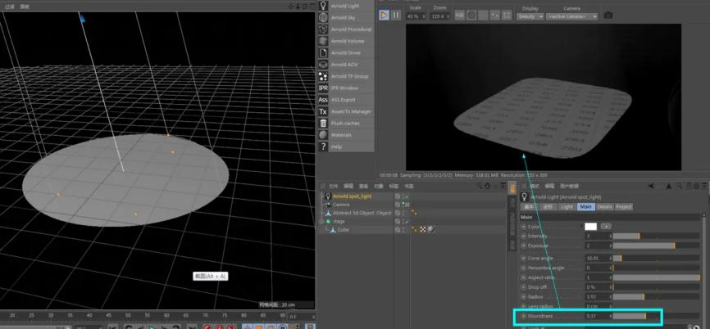

平行光（Distant_light）
指来自远处光源的平行光束，常用来模拟太阳光。平行光的位置无所谓，关键是它的朝向，平行光中有一个角度参数Angle，可以理解为灯光的尺寸，只不过单位是角度而已，提高该值会使阴影变虚，如果要模拟太阳光，建议值为0.5，这样可以得到真实柔和的阴影。
下面我们来具体看一下效果：在准备好的场景中新建Arnold sky，然后新建Arnold Distant_light,旋转调整灯光角度：平行光
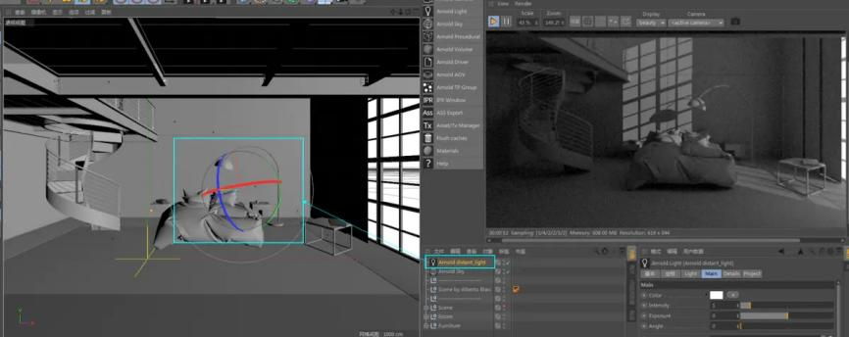
在调整的过程中可尝试移动平行光的位置，对灯光没有任何影响。旋转调整平行光的角度时，可以清楚看见窗户透射过来的光线会随着角度的变化而变化。
调整灯光属性中的Angle值，可以看到阴影的不同变化。值越大，阴影边缘越柔和：角度参数越大，阴影边缘越柔和
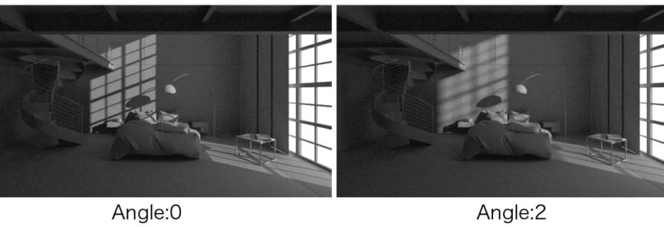

点光（Point_light）与IES灯光（IES_light）
Point_light（点光）等同于C4D中的泛光灯，可将其变为球形灯光（调节Radius），物理规则相同，光源尺寸越大，阴影越散。
IES_light（IES灯光）非常特殊但却很实用的灯光。允许使用现实中的IES灯光配置文件改变灯光的分布及传播方式。借助IES文件，可以模拟现实中各类灯具的复杂照明效果；。可以尝试用不同的IES文件来改变灯光外形，IES灯光：IESES灯光（度娘可找到很多IES文件）
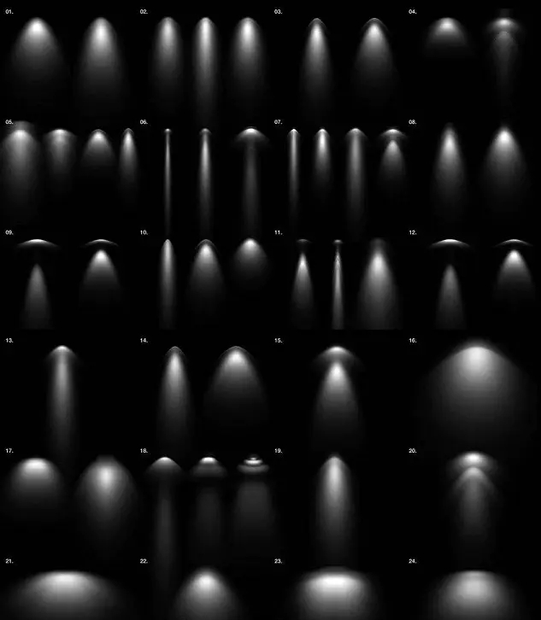
新建一个Photometric_light（光度学灯光）→载入IES文件：Photometric_light（光度学灯光）
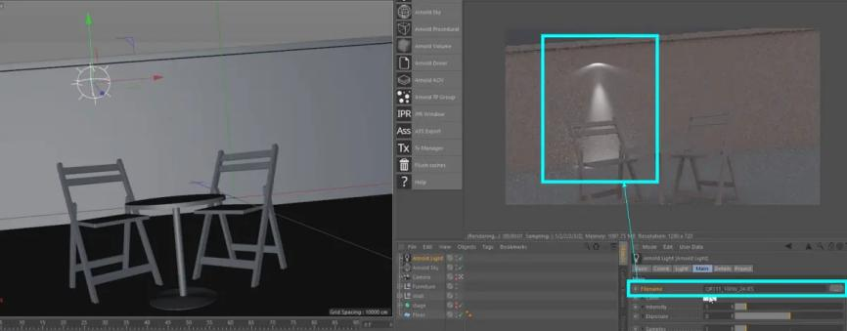
渲染场景，打开图片查看器，我们可以看到，图片中有很多“亮斑”，我们称之为“萤火虫”：
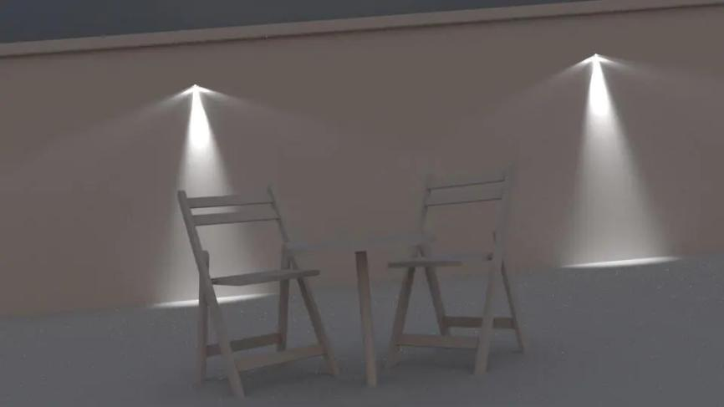
可以通过Clamp（限制）来消除，具体操作后续再说；或者提高采样；但是更好的方法是关闭IES灯光的间接照明：Light→Main→Indirect：0,关闭间接照明
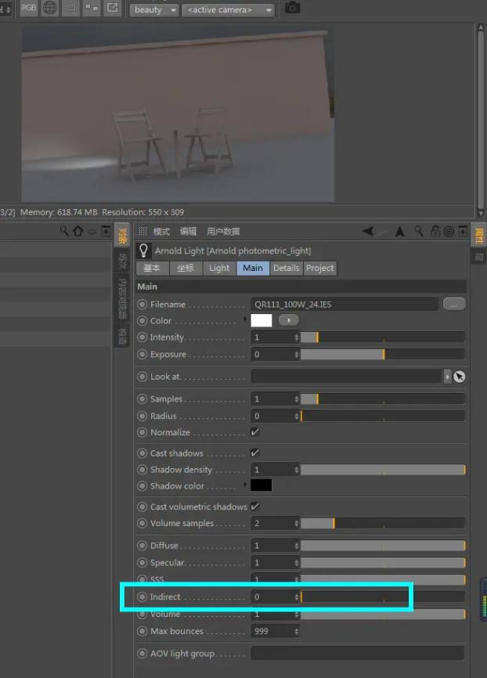

灯光滤镜（Light_filters）
滤光镜是指可以改变灯光某些属性的着色器，Arnold提供了四种灯光滤镜，**barndoor、gobo、light_blocker、light_decay**，提供的滤镜中，只有部分比较有用，有些滤镜用处并不是很大，这些滤镜并非适用于所有灯光类型（e.g.barndoor对于平行光就是不起作用的），要使用滤镜，直接将其拖拽到灯光细节栏→light_filters中即可。
1、barndoor
创建barndoor，并将其拖拽到聚光灯细节栏。barndoor可以定义灯光的形状，有上下左右四个控制点，每个控制点有三个参数，前两项控制位置，后一项控制边缘柔和度：
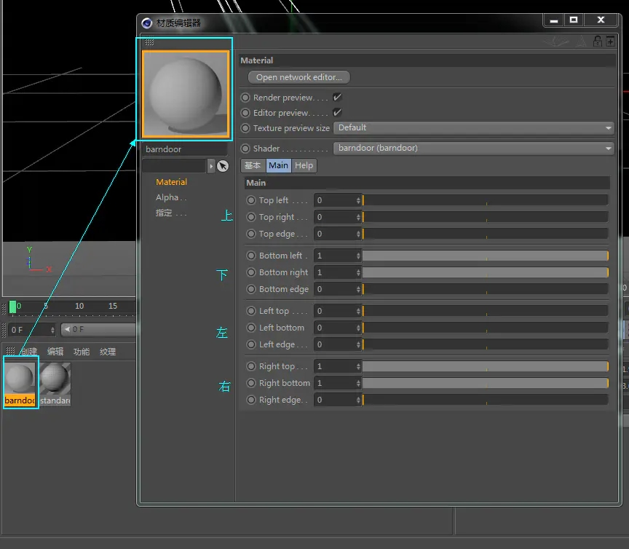
调整各项参数可以在IPR窗口中清晰的看见其作用，大家可以自己试一下，这里就不再赘述。
2、gobo
gobo的作用与barndoor类似；gobo只能作用于聚光灯，对其他灯光无效。gobo在现实中指放置在灯光前面用于改变灯光形状的物理传感器，产生的效果类似于“幻灯片”。
新建gobo滤镜并将其拖拽到聚光灯细节栏。为了更为直观的看到其作用，我们首先来定义一个Slide map（投射图片）:双击材质打开材质编辑器→打开节点编辑器open network editor→新建image节点→加载事先准备好的图片fpattern.png→将其连接到silde map：加载Slide map到gobo。（关于节点编辑器后续会有详细讲解，这里简单理解就好）
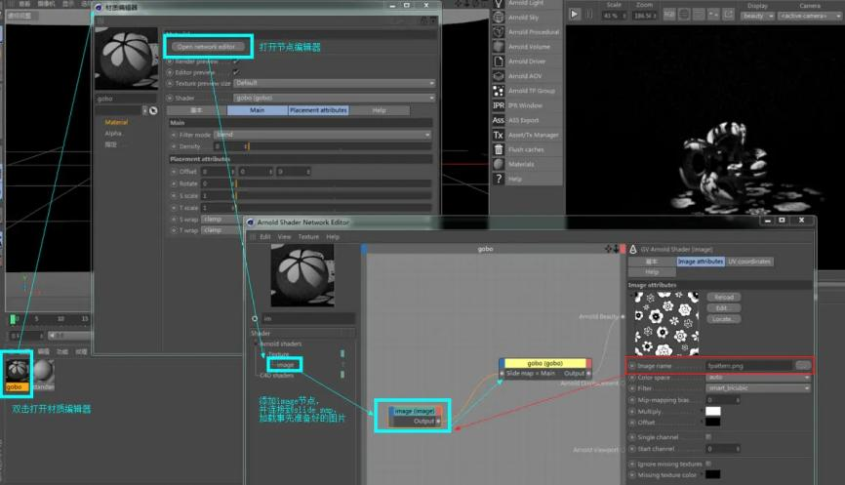
在IPR窗口中可以看到，实际上上述步骤就是把图片透过聚光灯投射下来，类似于现实中的“投射影片/幻灯片”。Slide map效果
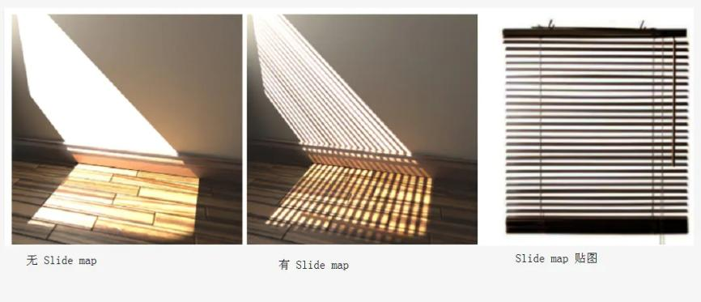
gobo有5种混合模式：blend、repalce、add、sub、mix：
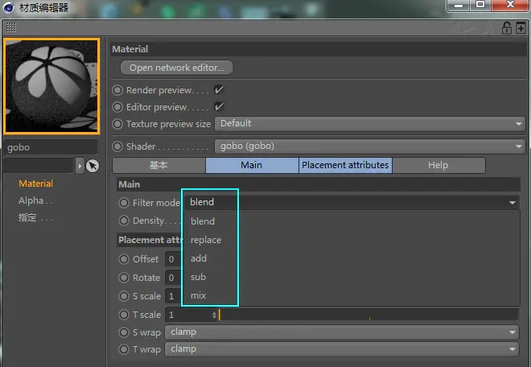
Blend：为默认的gobo效果；
Replace：将幻灯片映射正片叠底于光源（幻灯片在上，光源在下）；
Add：将光源正片叠底于映射（光源在上，幻灯片在下）；
Sub：反转幻灯片映射的RGB值；
Mix：将结果平均在聚光灯和幻灯片映射之间。
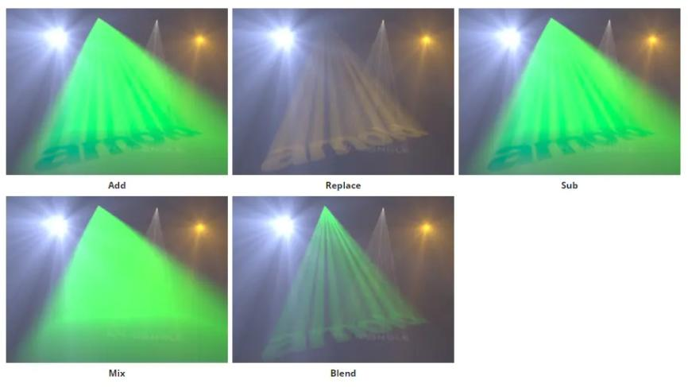
关于gobo中的其他参数：Density（密度）提高密度值，透过来的光会更少，场景会变暗，还可以对Slide map进行旋转、缩放等操作，如果scale时调整数值无法正常显示，是因为在warp中选择了clamp模式，变换一下模式即可；
其他参数其实用处不大，效果也很明显，这里就不多赘述，大家可以多试一下。
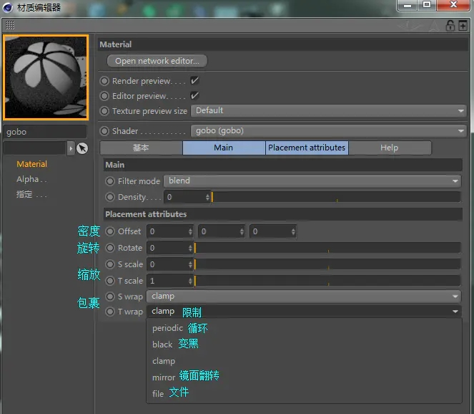
3、light_blocker
light_blocker为照明系统带来了更多的灵活性。light_blocker很简单，用处也不大。提高light_blocker密度值，就可以对光产阻塞（遮挡）效果。允许自定义不同的阻塞外形，你可以使用各种模型作为阻塞外形，并且可以利用Geometry matrix调整几何形状。light_blocker参数详解：
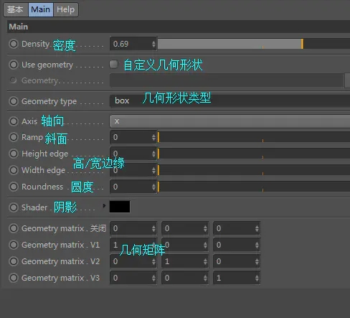
Axis（轴向）：根据轴向设置衰减渐变
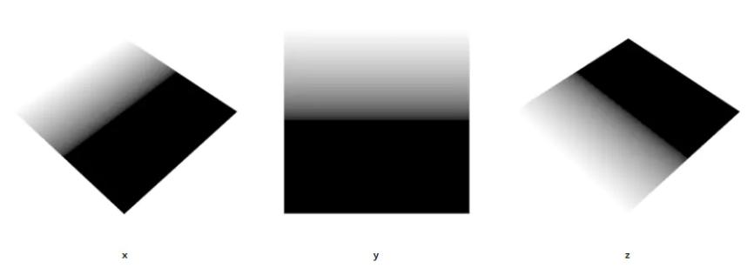
Ramp（斜面）：衰减沿斜坡轴向应用斜坡乘数，负值翻转斜坡轴方向
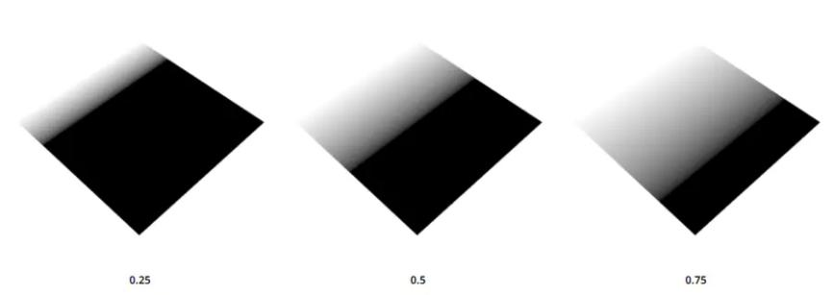
Height edge（高度边缘）：衰减light_blocker高度边缘
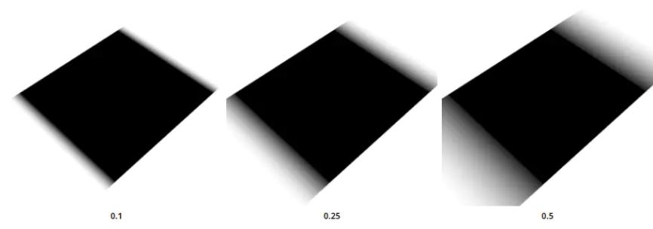
Width edge（宽度边缘）：衰减light_blocker宽度边缘
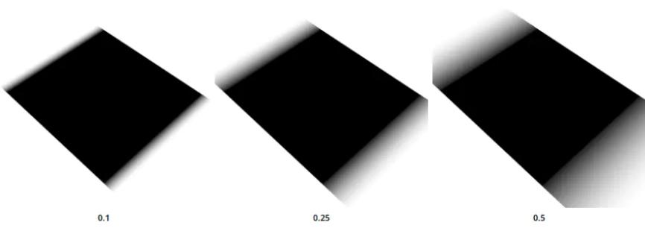
Roundness（圆角）：增加light_blocker的圆度
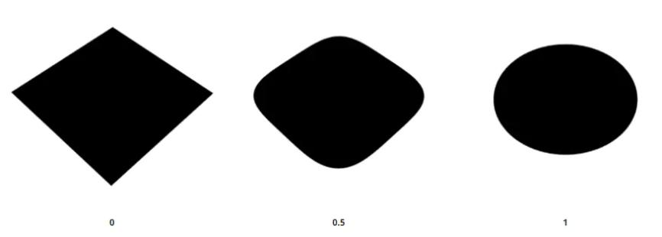
4、light_decay
light_decay可用于所有灯光类型。light_decay用于指定衰减范围。Arnold默认使用符合物理真实的光衰减模式，应用light_decay可以允许你打破这种默认规则，实现特殊艺术目的。light_decay参数详解：
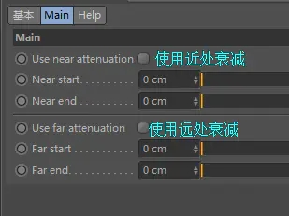
近处衰减：定义了灯光如何淡入；
远处衰减：定义了灯光如何淡出；
允许定义衰减的起始位置；
注意：结束值肯定要大于开始值

阿诺德天空（Arnold Sky）
用来模拟场景中天空的光线。也可以使用高动态范围（HDR）图像来执行基于图像的环境照明。
HDR（High Dynamic Range Imaging，简称HDRI或HDR）高动态范围成像，在计算机图形学与电影摄影术中，是用来实现比普通数位图像技术更大曝光动态范围（即更大的明暗差别）的一种技术。
通常用于室外场景，在场景中由球形圆顶表示，采样会跟踪该球形圆顶发出的特定方向的光线。然而在室内场景中，会产生较多的噪点。在这种情况下，可以在光线入口（门窗等）使用light portal来减少室内噪点。
Light portal本身不发光，它是通过引导天空照明的光线采样，减少天空照明时光线通过较小开口进入室内时产生的噪点。Light portals必须完全覆盖所有的窗户、门等其他开口，使光线通过它进入室内。有三种模式：off（关闭）、interior_only（仅室内：屏蔽任何室外光线）、interior_exterior（混合室内外光线）
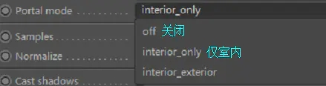
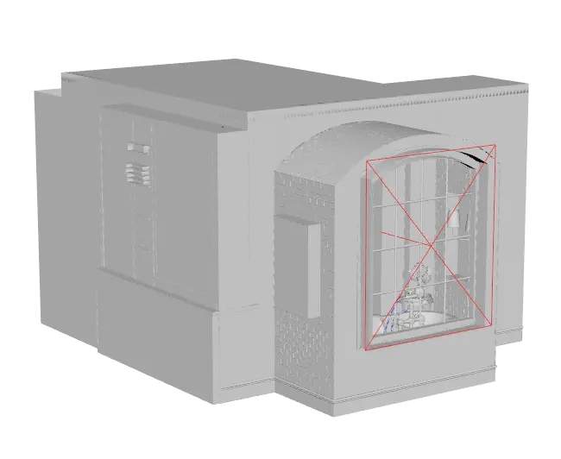
Arnold light有两种模式：sky和physical_sky（物理天空）。
先来看一下物理天空：physical_sky（物理天空）基本参数同其他灯光。
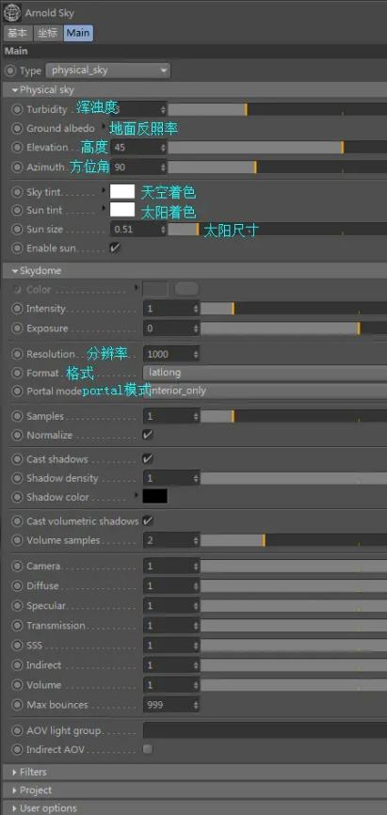
一些特殊参数：
Turbidity（浑浊度）定义天空中微尘颗粒数量，比如：提高该值可以模拟雾霾天气；
Ground albedo（地面反照率）控制光线从地面反射回天空的数量，更亮的颜色表示会有更多的光线反弹回去；
Elevation（高度）控制太阳相对于地面的高度，实际上控制一天的时间（日出日落）0°~180°，90°表示正午；
Azimuth（方位角）控制太阳相对于地平面的角度，0°~360°；
Sun Size（太阳尺寸）默认0.51，此数值下渲染最符合物理真实性。数值越大阴影越柔和；
Resolution（分辨率）控制Skydome的光线反射细节。在使用HDR图像时，将该值设置的分辨率与HDR图像分辨率一致，会得到最为准确的照明结果。一般情况下不建议设置过高数值，因为会大大增加场景光线计算时间，并且较低的数值并不会影响太多细节。慎重使用。
Format（格式）控制图像连接类型：latlong（图像宽是长的2倍，默认格式）、mirrired_ball（镜面球）、angular（角度）；
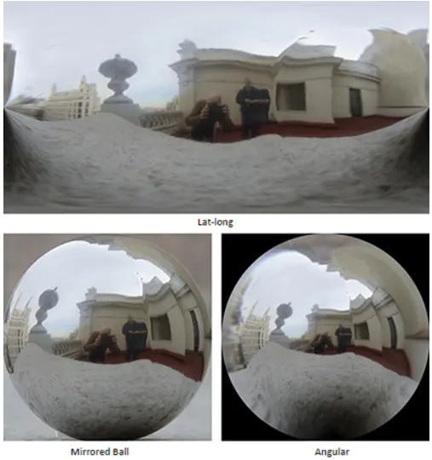
Portal mode（portal模式）控制light portal的模式
注意：Skydome light对于Atmosphere Volume（大气体积）不起作用，需要使用一般灯光。
Sky：通常使用sky模式来进行HDR照明。
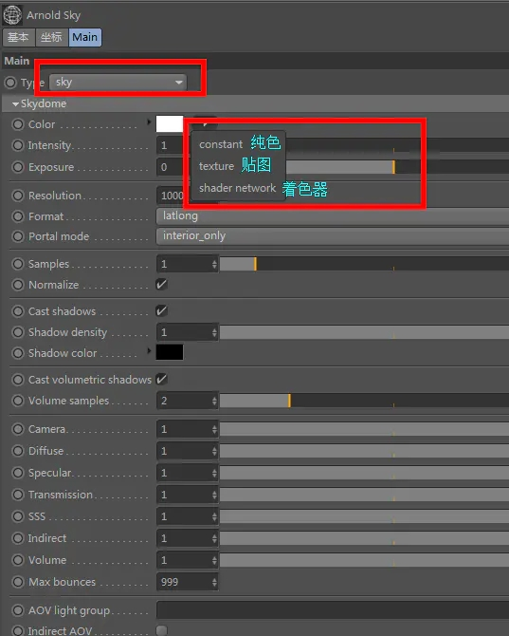
在sky模式中当然也可以使用纯色照明；
选择texture（贴图）模式，并载入一张HDR图像，场景便会被HDR图像照亮；
C4D中有很多预设的HDR图像，不过Arnold不可以直接使用，解决方法很简单——在C4D图片查看器中打开HDR图像，另存为不同路径即可；
可以通过旋转Arnold Sky得到想要的照明角度；
在某些场景中，即使将照明强度设置为0.1，太阳依然可以很亮（这边是HDR照明的强大之处，可以保留很多照明细节）；HDR照明方式最为真实，不使用HDR照明很难实现，因此应用十分广泛。可以用这种方式模拟不同时：Intensity=0.1
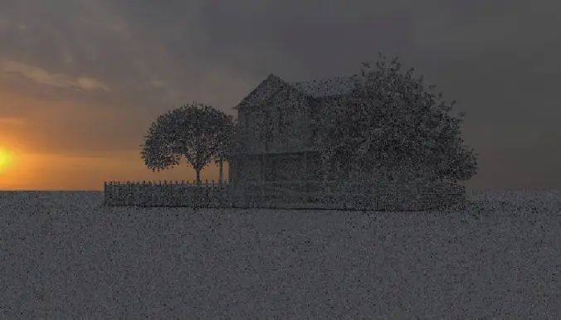
shader network（着色器网络）模式更为强大，可以直接调节HDR图像的色相、饱和度等参数，还可以新建一个ray_switch节点，混合不同HDR图像照明模式。后续会有着色网络编辑器及各种着色模式详细介绍。这只是Arnold强大功能的冰山一角：此场景中，使用了隐藏的一张HDR图像提供照明，背景中所看到的图像不提供照明
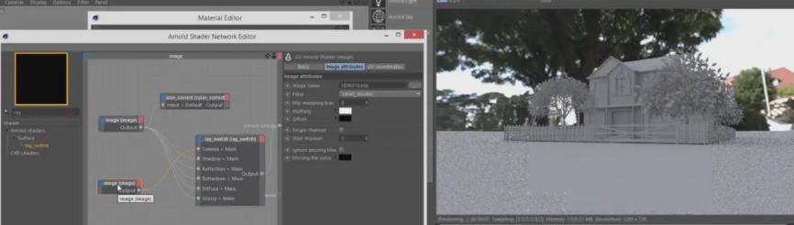

体积散射（Volume scattering）与雾（Fog）
模拟灯光被大气散射的效果，支持spot_light（聚光灯）、point_light（点光）、area_light（区域光）。
创建方法同材质创建：创建一个atmosphere_volume
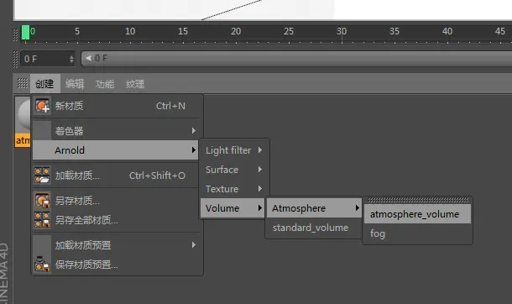
创建后并不能够直接在场景中看到效果，需要将其拖拽到大气栏：渲染设置→Atmosphere（大气）：为渲染环境添加体积散射
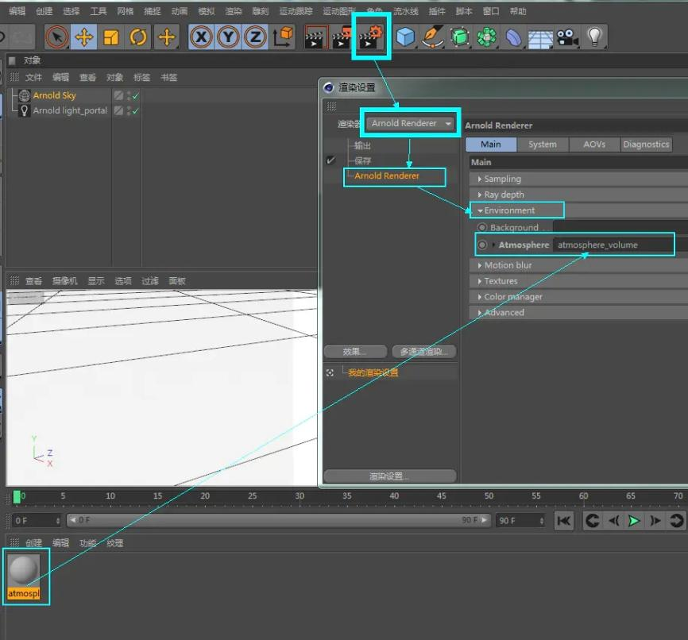
如果依然没有效果，是因为密度太低，提高其密度即可：打开材质编辑器提高体积散射密度（Density）
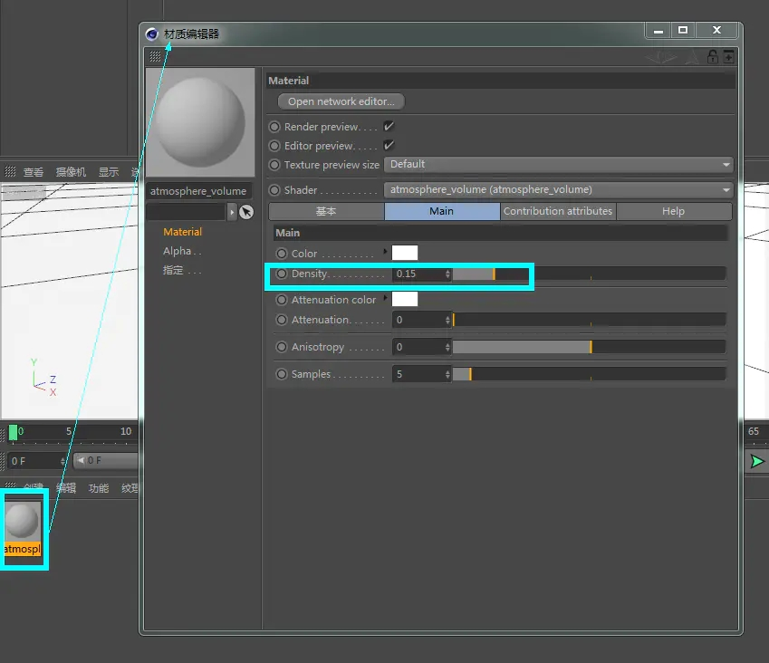
Attenuation color（衰减颜色）定义光线中颜色的衰减，例如：将衰减颜色设为蓝色，那么蓝色衰减的会比较快；
Attenuation（衰减）定义光线在大气中的传播距离；
Anisotropy（各向异性）定义光线的散射方向，正值代表灯光朝向，负值相反，0表示沿各个方向均匀散射；
如果将Contribution attributes中Camera（摄像机）的值设为0，就相当于关闭了体积散射；如果提高Diffuse（漫反射）的值，体积散射就会更多的参与场景中的漫反射计算；Specular（镜面反射）定义了体积散射是否会被镜面反射看到：材质编辑器→Contribution attributes参数
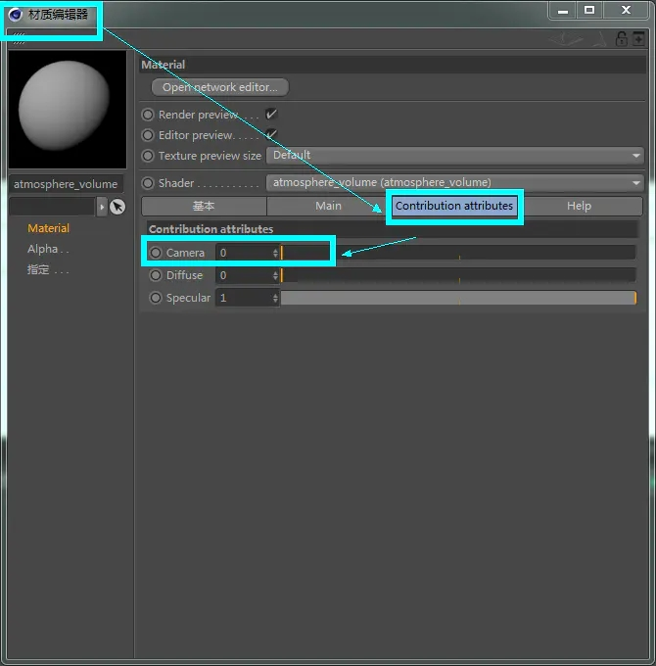
也可以利用着色器网络（network editor）实现更为复杂的体积散射效果：
使用着色器实现复杂效果
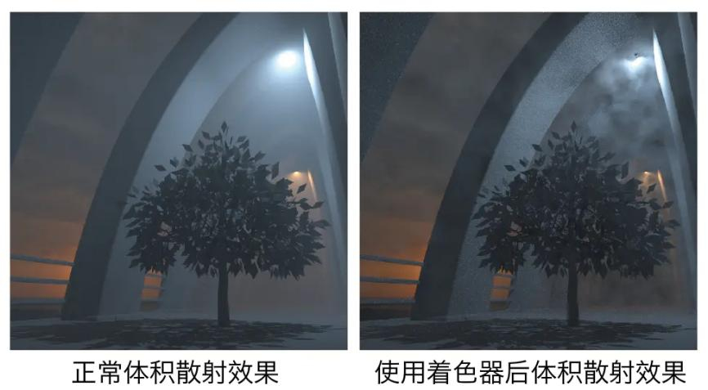
Fog（雾）：模拟现实中雾的效果，可以使远处的物体识别度变低。同体积散射创建方法一致，同样也需要丢进大气栏才会有效果。
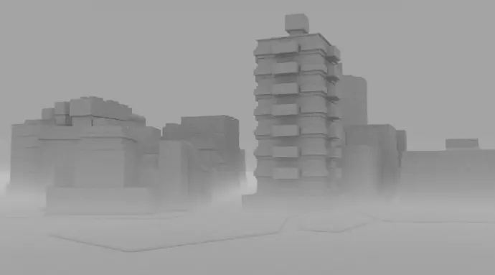
参数：
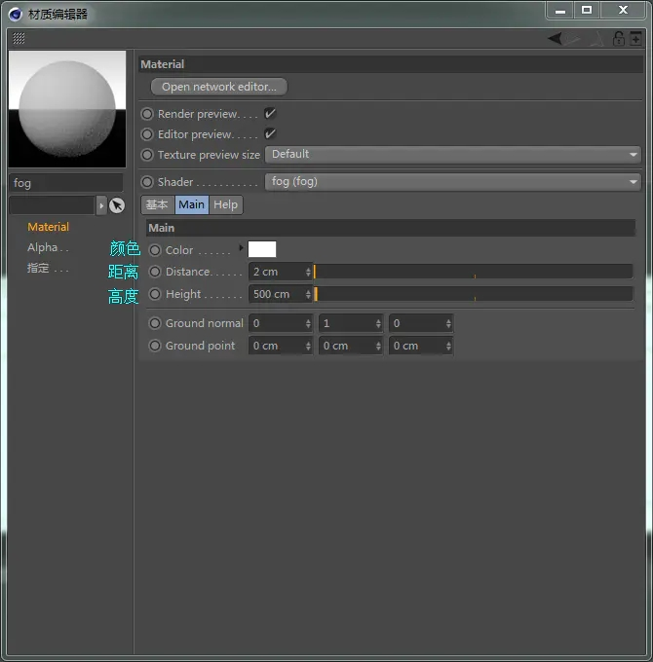
Fog主菜单
Color（颜色）控制雾的颜色；
Distance（距离）控制雾的浓度；
Height（高度）控制雾沿着某个方向的衰减；
Ground normal定义雾的方向（三个参数代表X/Y/Z轴）；
Ground point控制雾开始的位置（三个参数代表X/Y/Z轴）
打开IPR Window可以清楚地看到不同参数下雾的效果，这里就不多举例了。大家自己操作练习就好。

授课题目 | 章 | 第六章 阿诺德案例-机器人渲染 |  | 授课时间
授课题目 | 节 | 第一节 案例-机器人渲染 |  | 课程类别
授课时数 | 12 | 授课方法 | 讲授+上机
教学重点 | 阿诺德渲染
教学难点 | 渲染参数设置
教学内容、方法及过程
【打开】C4D，【退出】摄像机模式，【闪电】Arnold渲染器的参数，【删掉】Arnold材质，【删掉】灯光，如图所示。
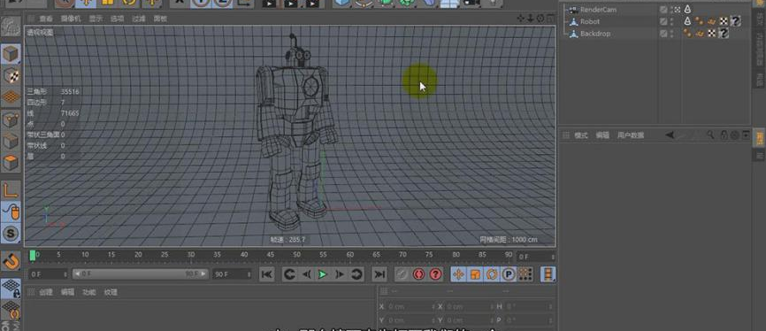
2.【插件】-【C4DtoA】-【IPR Window】，【打开】C4dtoA工具，【拖拽到】一侧，【创建】区域灯光，【调整】角度及大小，【放置】合适位置，【复制】一盏放置左边，【退出】摄像机进行操作，【调整】灯光位置，【打开】IPR Window，【点击】渲染。如图所示。
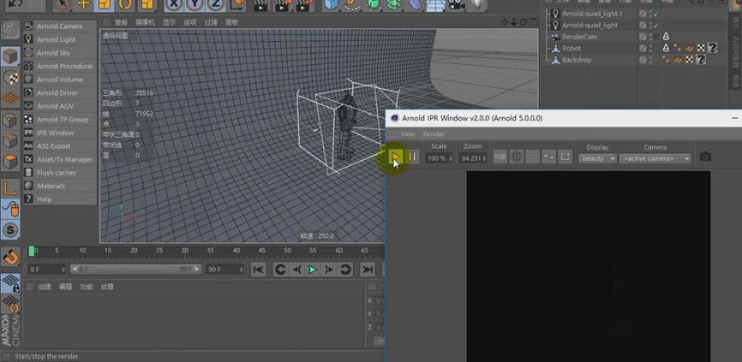
3.【打开】灯光参数，【提高】两盏灯光的强度和曝光值，【复制】灯光，【调整】灯光位置及方向，【调整】灯光强度，【选择】要调整色温的灯光，【选择】Details，【勾选】使用色温参数，【调整】色温数值，【调整】灯光位置。
如图所示。
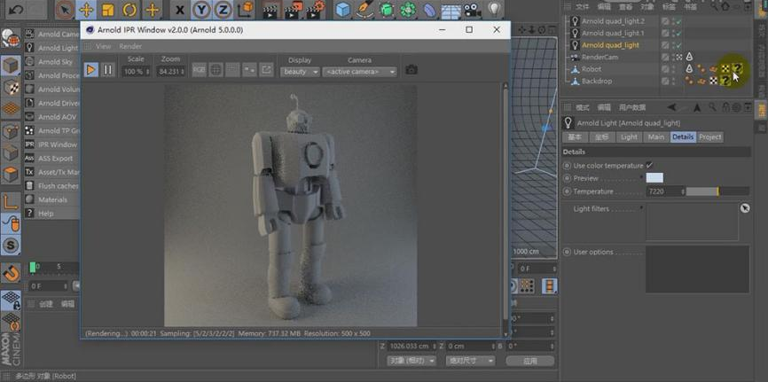
4.【删掉】不需要的材质，【点击】创建-【Arnold】-【Surface】-【Standard_Surface】，【Alt+W】，按【N】调出编辑器，【找到】Standard_Surface材质。【选择】材质赋给背景，【调整】材质参数。如图所示。
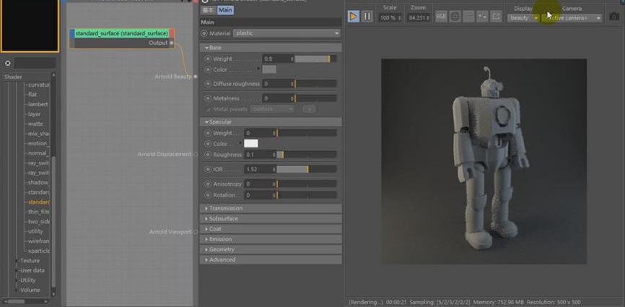
5.【创建】Standard_Surface，【选择】材质赋给机器人，【打开】节点编辑，【修改】颜色，【IOR】6，【提高】粗糙度，【点击】渲染。如图所示。
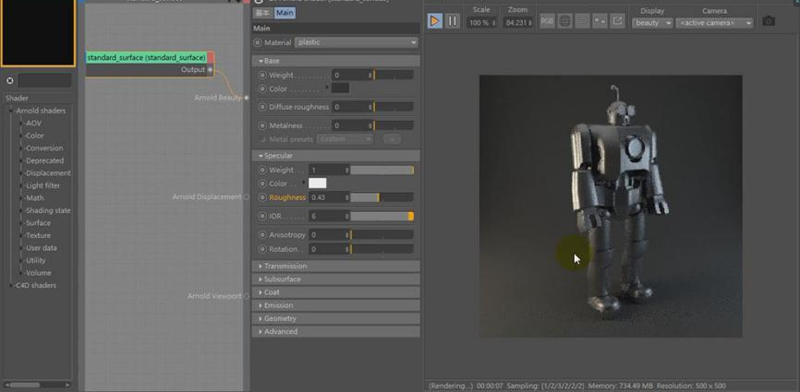
6.【选择】Arnold Sky，【点击】调用，【打开】IPR Window，【点击】color左边的小三角，【类型】texture，【选择】内容浏览器，【选择】合适的贴图，【关闭】灯光，【调节】天空强度和曝光度，【折射率】6，【粗糙度】0，【分辨率】1000，如图所示。
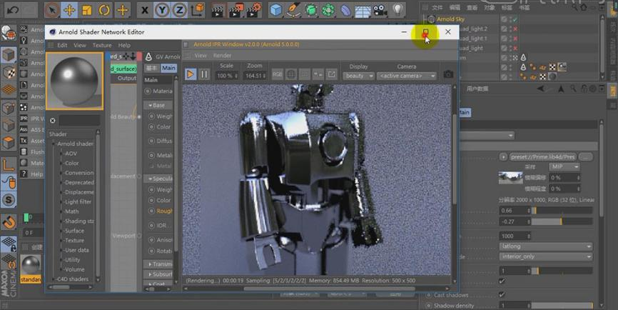
7.【删掉】天空，【打开】灯光，【提高】粗糙度，【打开】渲染设置，【渲染设置】默认，【点击】渲染。如图所示。
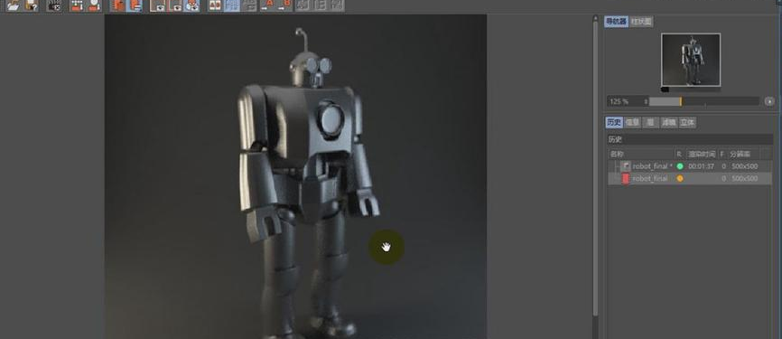
8.【选择】3个灯光，【调整】Samples数值，【数值改为】4，【再次】进行渲染，如图所示。
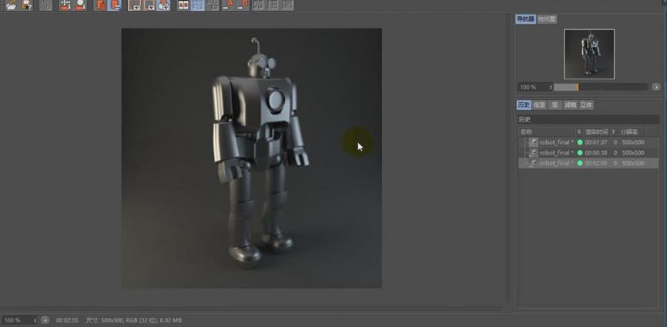
9.【打开】Arnold渲染设置，【调高】Camera（AA）的值，【降低】噪点影响，【提高】高光和漫射的采样值，【点击】渲染，如图所示。
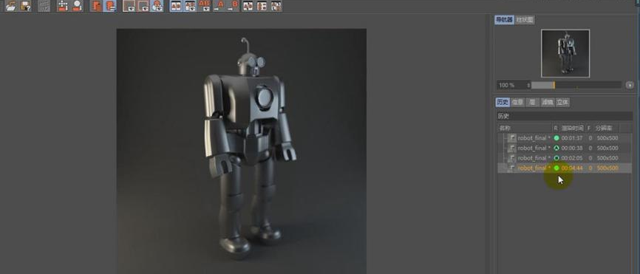
10.最终效果如图所示。


